LAPORAN KERJA PRAKTEK
OTOMASI TATA KELOLA OPERASIONAL MICRO-BUSINESS MELALUI PENGEMBANGAN SISTEM INFORMASI BERBASIS WEB (STUDI KASUS: KOPI KELILING KOPIKEUN)

Diajukan Untuk Memenuhi Sebagian Persyaratan Memperoleh Kelulusan Matakuliah Kerja Praktek



Disusun oleh :
Agisna Rizkan Rizkullah
NPM. 5520123041

PROGRAM STUDI TEKNIK INFORMATIKA
FAKULTAS TEKNIK UNIVERSITAS SURYAKANCANA
CIANJUR
2026

LEMBAR PERSETUJUAN
LAPORAN KERJA PRAKTEK

OTOMASI TATA KELOLA OPERASIONAL MICRO-BUSINESS MELALUI PENGEMBANGAN SISTEM INFORMASI BERBASIS WEB (STUDI KASUS: KOPI KELILING KOPIKEUN)

Disusun Oleh :
Agisna Rizkan Rizkullah
5520123041

Laporan Kerja Praktek ini disetujui untuk dipresentasikan pada seminar KP pada tanggal [Hari] : [tanggal] [bulan] 2026

 | Cianjur, [tanggal] [bulan] 2026
Dosen Pembimbing | Pembimbing lapangan
Sutono, S.Si.,M.Kom. | Empat Patonah
NIDN. | NIK :

LEMBAR PENGESAHAN
LAPORAN KERJA PRAKTEK

Laporan Kerja Praktek yang dilaksanan oleh :
Nama | : Agisna Rizkan Rizkullah
NPM | : 5520123041
Program Studi | : Teknik Informatika
Judul | :

OTOMASI TATA KELOLA OPERASIONAL MICRO-BUSINESS MELALUI PENGEMBANGAN SISTEM INFORMASI BERBASIS WEB (STUDI KASUS: KOPI KELILING KOPIKEUN)

Pada bulan Oktober 2025 – Oktober 2026, diseminarkan dan disahkan pada :
Hari | :
Tanggal | :

Ketua Sidang | Penguji
Sutono, S.Si.,M.Kom.
NIDN. | NIDN.

Mengetahui
Ketua Program Studi Teknik Informatika

M. Kany Legiawan, S.T.,M.Kom
0415018420

LEMBAR PERNYATAAN KEASLIAN
LAPORAN KERJA PRAKTEK

Laporan Kerja Praktek yang dilaksanakan oleh :
Nama | : Agisna Rizkan Rizkullah
NPM | : 5520123041
Program Studi | : Teknik Informatika
Judul | :

OTOMASI TATA KELOLA OPERASIONAL MICRO-BUSINESS MELALUI PENGEMBANGAN SISTEM INFORMASI BERBASIS WEB (STUDI KASUS: KOPI KELILING KOPIKEUN)

Dengan ini saya menyatakan bahwa dalam laporan penelitian ini tidak terdapat karya yang pernah diajukan untuk memperoleh Kelulusan Kerja Praktek ataupun Gelar Sarjana di suatu Perguruan Tinggi, dan sepanjang pengetahuan saya juga tidak terdapat karya atau pendapat yang pernah ditulis atau di terbitkan oleh orang lain, kecuali yang secara tertulis diacu dalam naskah ini dan disebutkan dalam daftar pustaka.

Cianjur, [tanggal] [bulan] 2026
Agisna Rizkan Rizkullah
NPM. 5520123041.

OTOMASI TATA KELOLA OPERASIONAL MICRO-BUSINESS MELALUI PENGEMBANGAN SISTEM INFORMASI BERBASIS WEB (STUDI KASUS: KOPI KELILING KOPIKEUN)
Agisna Rizkan Rizkulah
5520123041

ABSTRAK
Kopi Keliling KopiKeun merupakan usaha mikro yang bergerak di bidang penjualan kopi keliling di Kabupaten Cianjur. Kegiatan operasional usaha ini meliputi pengelolaan data produk, karyawan, transaksi penjualan, persediaan bahan, distribusi barang, serta pengeluaran operasional. Pengelolaan berbagai aktivitas tersebut memerlukan sistem informasi yang terintegrasi agar pencatatan, pemantauan, dan pelaporan data dapat dilakukan secara lebih terstruktur. Oleh karena itu, kegiatan Kerja Praktik ini bertujuan untuk mengembangkan sistem informasi operasional berbasis web guna mendukung pengelolaan aktivitas usaha KopiKeun secara terintegrasi.
Metode pengembangan sistem yang digunakan adalah Waterfall, yang meliputi tahapan communication, planning, modeling, construction, dan deployment. Sistem dikembangkan menggunakan framework Laravel, bahasa pemrograman PHP, basis data MySQL, serta Tailwind CSS untuk membangun antarmuka pengguna. Fitur yang dikembangkan meliputi autentikasi dan pengaturan hak akses pengguna, dashboard, pengelolaan produk dan karyawan, pengelolaan persediaan bahan, pencatatan barang masuk, pengeluaran operasional, transaksi penjualan, pengelolaan distribusi dan penugasan, serta laporan keuangan. Sistem juga menyediakan fitur analitik penjualan untuk mendukung pemantauan aktivitas usaha.
Sistem informasi yang dikembangkan diharapkan dapat membantu pengelolaan data operasional secara lebih terstruktur, mempermudah pemantauan penjualan, persediaan, dan pengeluaran, serta mendukung proses pelaporan melalui platform berbasis web. Pengujian sistem dilakukan menggunakan metode Black Box Testing dengan membandingkan respons aktual sistem terhadap hasil yang diharapkan berdasarkan skenario pengujian yang telah ditentukan. Dengan demikian, sistem ini diharapkan dapat mendukung digitalisasi proses operasional KopiKeun serta meningkatkan efektivitas pengelolaan kegiatan usaha sehari-hari.

KATA PENGANTAR
Puji dan syukur penulis panjatkan ke hadirat Tuhan Yang Maha Esa atas segala rahmat dan karunia-Nya sehingga penulis dapat menyelesaikan laporan Kerja Praktik yang berjudul “Otomasi Tata Kelola Operasional Micro-Business Melalui Pengembangan Sistem Informasi Berbasis Web (Studi Kasus: Kopi Keliling KopiKeun)” dengan baik. Berkat rahmat dan pertolongan-Nya, penulis dapat melalui seluruh proses pelaksanaan Kerja Praktik hingga penyusunan laporan ini.
Laporan Kerja Praktik ini disusun sebagai salah satu syarat untuk memenuhi mata kuliah Kerja Praktik pada Program Studi Teknik Informatika, Fakultas Teknik, Universitas Suryakancana. Pelaksanaan Kerja Praktik ini memberikan pengalaman dan wawasan baru bagi penulis mengenai penerapan ilmu yang telah diperoleh selama perkuliahan ke dalam dunia kerja, khususnya dalam bidang pengembangan sistem informasi berbasis web untuk mendukung pengelolaan operasional usaha mikro.
Dalam pelaksanaan Kerja Praktik serta proses penyusunan laporan ini, penulis memperoleh dukungan, bantuan, dan bimbingan dari berbagai pihak. Oleh karena itu, pada kesempatan ini penulis ingin menyampaikan ucapan terima kasih yang sebesar-besarnya kepada:
- Orang tua dan keluarga yang senantiasa memberikan doa, dukungan, serta motivasi kepada penulis selama menempuh pendidikan hingga penyusunan laporan Kerja Praktik ini.
- Bapak Lalan Jaelani,ST., M.Kom., selaku Dosen Wali yang telah memberikan arahan, motivasi, dan bimbingan selama penulis menjalani perkuliahan.
- Bapak Sutono, S.Si., M.Kom., selaku Koordinator Kerja Praktik Program Studi Teknik Informatika yang telah memberikan arahan dan informasi terkait pelaksanaan Kerja Praktik.
- Bapak Sutono, S.Si., M.Kom., selaku Dosen Pembimbing Kerja Praktik yang telah meluangkan waktu untuk memberikan bimbingan, arahan, serta masukan selama proses penyusunan laporan ini.
- Bapak M. Kany Legiawan, S.T., M.Kom., selaku Ketua Program Studi Teknik Informatika, Fakultas Teknik, Universitas Suryakancana.
- Dosen penguji yang telah memberikan kritik, saran, dan masukan yang membangun guna menyempurnakan laporan Kerja Praktik ini.
- Ibu Empat Patonah, selaku pemilik UMKM Kopi Keliling KopiKeun, yang telah memberikan kesempatan kepada penulis untuk melaksanakan Kerja Praktik serta membantu penulis dalam memahami kebutuhan operasional usaha yang menjadi dasar pengembangan sistem informasi.
- Seluruh dosen Program Studi Teknik Informatika, Fakultas Teknik, Universitas Suryakancana, yang telah memberikan ilmu pengetahuan dan pengalaman selama masa perkuliahan.
- Seluruh staf Program Studi Teknik Informatika, Fakultas Teknik, Universitas Suryakancana, yang telah membantu proses administrasi serta mendukung kelancaran pelaksanaan Kerja Praktik.
- Rekan-rekan Asisten Laboratorium Teknik Informatika yang telah memberikan bantuan, arahan, dan motivasi selama proses penyusunan laporan ini.
- Teman-teman yang senantiasa memberikan dukungan, bantuan, dan semangat selama pelaksanaan Kerja Praktik serta penyusunan laporan ini.
- Semua pihak yang tidak dapat penulis sebutkan satu per satu yang telah membantu dan mendukung penyelesaian laporan Kerja Praktik ini.

Penulis menyadari bahwa laporan Kerja Praktik ini masih memiliki berbagai kekurangan. Oleh karena itu, penulis mengharapkan kritik dan saran yang membangun dari berbagai pihak sebagai bahan evaluasi dan perbaikan di masa mendatang. Penulis berharap laporan ini dapat memberikan manfaat bagi pembaca serta menjadi referensi dalam pengembangan sistem informasi, khususnya dalam penerapan teknologi informasi untuk mendukung tata kelola operasional usaha mikro.
Cianjur, [tanggal] [bulan] 2026
Agisna Rizkan Rizkullah
NPM. 5520123041.

DAFTAR ISI

ABSTRAK v
KATA PENGANTAR vii
DAFTAR ISI ix
DAFTAR TABEL xii
DAFTAR GAMBAR xiii
BAB I PENDAHULUAN 1
1.1 Latar Belakang Masalah 1
1.2 Rumusan Masalah 2
1.3 Batasan Masalah 2
1.4 Tujuan Kerja Praktek 3
1.5 Manfaat Kerja Praktek 4
1.6 Tempat dan Waktu Pelaksanaan 5
1.7 Metodologi Kerja Praktek 6
1.8 Ringkasan Sistematika Laporan 8
BAB II GAMBARAN UMUM INSTANSI 9
2.1 Profil Organisasi 9
2.2 Visi dan Misi 11
2.3 Struktur Organisasi 12
2.4 Tugas dan Tanggung Jawab 12
2.5 Lingkup Kerja dan Proses Bisnis 13
2.5.1 Lingkup Kerja 13
2.5.2 Proses Bisnis 14
2.6 Gambaran Bidang Informatika 16
2.6.1 Posisi Departemen TI/SI 16
2.6.2 Fungsi dan Tugas TI / SI 16
2.6.3 Sistem / Teknologi yang Digunakan 17
2.6.4 Kebutuhan / Isu TI yang Relevan 17
2.7 Logo dan Makna 18
2.8 Denah Lokasi 19
BAB III LANDASAN TEORI 20
3.1 Sistem Informasi 20
3.2 Sistem Informasi Operasional 20
3.3 Website 21
3.4 Framework Laravel 22
3.5 Database MySQL 23
3.6 Metode Pengembangan Sistem 24
3.6.1 Communication 24
3.6.2 Planning 24
3.6.3 Modeling 24
3.6.4 Construction 25
3.6.5 Deployment 25
3.7 Business Process Model and Notation (BPMN) 25
3.8 Unified Modeling Language (UML) 26
3.8.1 Use Case Diagram 26
3.8.2 Activity Diagram 27
3.8.3 Sequence Diagram 28
3.8.4 Class Diagram 29
3.8.5 Deployment Diagram 30
3.9 ERD 31
3.10 UI/UX 32
3.11 Black Box Testing 32
BAB IV PEMBAHASAN DAN AKTIVITAS KERJA PRAKTEK 34
4.1 Ruang Lingkup Kegiatan 34
4.2 Aktivitas Kerja Praktik 35
4.2.1 Communication 35
4.2.2 Planning 40
4.2.3 Modelling 49
4.2.4 Perancangan Antarmuka 93
4.2.5 Pengujian Sistem 104
BAB V KESIMPULAN DAN SARAN 111
5.1 Kesimpulan 111
5.2 Saran 112
DAFTAR PUSTAKA 114

DAFTAR TABEL
Tabel 2.1 Sistem dan Teknologi yang digunakan Kopi Keliling KopiKeun 17
Tabel 4.1 Hasil Wawancara 37
Table 4.2 Analisis Kebutuhan Pengguna 38
Table 4.3 Kebutuhan Fungsional Sistem 39
Table 4.4 Kebutuhan Nonfungsional Sistem 39
Table 4.5 Kebutuhan Perangkat Keras 40
Table 4.6 Kebutuhan Perangkat Lunak 40
Table 4.7 Perencanaan Modul Sistem 42
Table 4.8 User Scenario 43
Table 4.9 Pengujian Sistem 105

DAFTAR GAMBAR

Gambar 1.1. SDLC Waterfall (Sumber: Pressman, 2020) 6
Gambar 2.1. Foto Instansi KopiKeun 10
Gambar 2.2. Foto Instansi KopiKeun 11
Gambar 2.3. Struktur Organisasi KopiKeun 12
Gambar 2.4. BPMN Stok Minuman 14
Gambar 2.5. BPMN Penjualan Minuman 15
Gambar 2.6. BPMN Laporan Penjualan 16
Gambar 2.7. Logo KopiKeun 19
Gambar 2.8. Denah Lokasi KopiKeun 19
Gambar 3.1. Logo Laravel 22
Gambar 3.2. Logo MySQL 23
Gambar 3.3. SDLC Waterfall (Sumber: Pressman, 2020) 24
Gambar 3.4. Sample BPMN 26
Gambar 3.5. Sample Use Case 27
Gambar 3.6. Sample Activity Diagram 28
Gambar 3.7. Sample Sequence Diagram 29
Gambar 3.8. Sample Class Diagram 30
Gambar 3.9. Sampe Deployment Diagram 31
Gambar 3.10. Sample ERD 31
Gambar 4.1. Use Case Diagram 50
Gambar 4.2. Activity Diagram Login 50
Gambar 4.3. Activity Diagram Pengelolaan Produk 52
Gambar 4.4. Activity Diagram Mengelola Gerobak 54
Gambar 4.5. Activity Diagram Mengelola Wilayah 56
Gambar 4.6. Activity Diagram Mengelola Base Drink 58
Gambar 4.7. Activity Diagram Mengelola Barang Operasional 60
Gambar 4.8. Activity Diagram Melihat Laporan Penjualan 61
Gambar 4.9. Activity Diagram Mengelola Karyawan 63
Gambar 4.10. Activity Diagram Melihat Laporan Keuangan 64
Gambar 4.11. Activity Diagram Mengelola Penugasan 66
Gambar 4.12. Activity Diagram Mengelola Distribusi 68
Gambar 4.13. Activity Diagram Mencatat Barang Masuk 70
Gambar 4.14. Activity DiagramPenyesuaian Stok 71
Gambar 4.15. Activity Diagram Pengeluaran Operasional 72
Gambar 4.16. Activity Diagram Mencatat Transaksi 74
Gambar 4.17. Sequence Diagram Login 76
Gambar 4.18. Sequence Diagram Mengelola Karyawan 77
Gambar 4.19. Sequence Diagram Mengelola Produk 78
Gambar 4.20. Sequence Diagram Mencatat Stok Bahan Baku 79
Gambar 4.21. Sequence Diagram Mencatat Barang Masuk 80
Gambar 4.22. Sequence Diagram Mencatat Pengeluaran Operasional 81
Gambar 4.23. Sequence Diagram Melakukan Transaksi Penjualan 82
Gambar 4.24. Sequence Diagram Mencatat Distribusi Produk 84
Gambar 4.25. Sequence Diagram Mencatat Sisa Produk 86
Gambar 4.26. Sequence Diagram Melihat Laporan Keuangan 87
Gambar 4.27. Class Diagram 88
Gambar 4.28. ERD 90
Gambar 4.29. Deployment Diagram 92
Gambar 4.30. Halaman Login 93
Gambar 5.31. Halaman Dashboard Owner 94
Gambar 4.32. Halaman Kelola Karyawan 95
Gambar 4.33. Halaman Tambah Karyawan 95
Gambar 4.34. Halaman Kelola Produk 96
Gambar 4.35. Halaman Tambah Produk 96
Gambar 4.36. Halaman Kelola Bahan Baku 97
Gambar 4.37. Halaman Tambah Bahan Baku 97
Gambar 4.38. Halaman Kelola Barang Masuk 98
Gambar 4.39. Halaman Tambah Barang Masuk 98
Gambar 4.40. Halaman Penyesuaian Stok 99
Gambar 4.41. Halaman Mencatat Penyesuaian Stok 99
Gambar 4.42. Halaman Kelola Pengeluaran Operasional 100
Gambar 4.43. Halaman Tambah Pengeluaran Operasional 100
Gambar 4.44. Halaman Transaksi Penjualan 101
Gambar 4.45. Halaman Tambah Transaksi Penjualan 101
Gambar 4.46. Halaman Distribusi Produk 102
Gambar 4.47. Halaman Tambah Distribusi Produk 102
Gambar 4.48. Halaman Sisa Produk 103
Gambar 4.49. Halaman Tambah Sisa Produk 103
Gambar 4.50. Halaman Laporan Keuangan 104

BAB I
PENDAHULUAN

Latar Belakang Masalah
Perkembangan teknologi informasi saat ini telah mendorong berbagai sektor usaha untuk melakukan transformasi digital guna meningkatkan efisiensi operasional dan daya saing bisnis. Tidak hanya perusahaan besar, pelaku usaha mikro dan kecil pun dituntut untuk mampu mengelola proses bisnisnya secara lebih terstruktur, terdokumentasi, dan terintegrasi melalui sistem informasi yang tepat guna. Digitalisasi operasional menjadi salah satu faktor penting dalam menjaga konsistensi pencatatan data, pengendalian stok, serta monitoring kinerja usaha secara berkelanjutan.
Usaha kopi keliling seperti Kopikeun merupakan salah satu usaha yang menjalankan aktivitas penjualan minuman menggunakan beberapa gerobak atau armada penjualan. Dalam kegiatan operasionalnya, setiap gerobak membawa sejumlah stok minuman untuk dijual kepada pelanggan. Proses pencatatan stok dan penjualan yang masih dilakukan secara manual berpotensi menimbulkan kesalahan pencatatan serta menyulitkan dalam proses rekapitulasi laporan.
Oleh karena itu, diperlukan suatu sistem informasi yang dapat membantu pengelolaan data operasional penjualan, seperti pencatatan data gerobak, distribusi stok minuman, serta pencatatan hasil penjualan dari masing-masing gerobak. Dengan adanya sistem ini diharapkan proses pencatatan dan pelaporan penjualan dapat dilakukan dengan lebih efektif, terstruktur, dan mudah dipantau.
Pelaksanaan Kerja Praktek (KP) pada usaha Kopikeun menjadi kesempatan untuk mengimplementasikan ilmu yang telah diperoleh selama perkuliahan, khususnya dalam bidang analisis sistem, perancangan basis data, serta pengembangan aplikasi berbasis web menggunakan pendekatan terstruktur seperti Model-View-Controller (MVC). Mahasiswa dapat memperoleh pengalaman nyata dalam menganalisis kebutuhan sistem di lingkungan usaha riil, merancang solusi teknologi yang sesuai dengan kebutuhan operasional, serta melakukan implementasi sistem hingga tahap pengujian.
Di sisi lain, perusahaan akan memperoleh manfaat berupa rancangan dan implementasi sistem informasi yang dapat meningkatkan efisiensi kerja, meminimalkan kesalahan pencatatan, mempercepat proses pelaporan, serta membantu pemilik usaha dalam melakukan pengambilan keputusan strategis. Dengan demikian, kegiatan Kerja Praktek ini diharapkan dapat memberikan kontribusi yang saling menguntungkan bagi mahasiswa maupun perusahaan, sekaligus mendukung pengembangan usaha Kopikeun menuju sistem operasional yang lebih modern dan terintegrasi.

Rumusan Masalah
Berdasarkan latar belakang yang telah diuraikan, operasional usaha Kopikeun yang meliputi pencatatan penjualan, pengelolaan stok produk, serta distribusi stok kepada setiap gerobak penjualan masih dilakukan secara manual dan belum terintegrasi dalam suatu sistem informasi yang terstruktur. Kondisi tersebut berpotensi menimbulkan berbagai kendala dalam proses pencatatan data, pengelolaan stok, serta penyusunan laporan operasional. Oleh karena itu, diperlukan perumusan masalah sebagai dasar dalam pelaksanaan kegiatan Kerja Praktek. Adapun perumusan masalah dalam kegiatan ini adalah sebagai berikut:
- Proses pencatatan transaksi penjualan pada setiap gerobak masih dilakukan secara manual sehingga berpotensi menimbulkan kesalahan pencatatan serta menyulitkan dalam proses rekapitulasi laporan penjualan.
- Pengelolaan data stok minuman yang dibawa oleh setiap gerobak belum tercatat secara sistematis sehingga menyulitkan dalam pemantauan jumlah stok awal, stok terjual, dan sisa stok setelah kegiatan penjualan.
- Proses distribusi stok minuman kepada setiap gerobak sebelum kegiatan penjualan belum memiliki sistem pencatatan yang terstruktur sehingga pengendalian persediaan belum dapat dilakukan secara optimal.
- Data operasional penjualan dari masing-masing gerobak belum terintegrasi dalam suatu sistem informasi yang mampu menyajikan laporan penjualan secara cepat, akurat, dan terorganisir.

Batasan Masalah
Agar pelaksanaan Kerja Praktik lebih terarah dan fokus, permasalahan yang dibahas dalam kegiatan ini dibatasi pada perancangan dan implementasi Sistem Informasi Operasional berbasis web pada usaha Kopi Keliling KopiKeun. Sistem yang dikembangkan difokuskan pada pengelolaan proses operasional usaha, meliputi pengelolaan data, persediaan, distribusi produk, transaksi penjualan, serta pelaporan operasional dan keuangan.
Batasan permasalahan dalam Kerja Praktek ini meliputi :
- Sistem yang dibangun mencakup pengelolaan data karyawan dan produk, termasuk pengelolaan minuman dasar (base drinks) yang digunakan dalam kegiatan operasional usaha.
- Pengelolaan persediaan mencakup pencatatan stok bahan baku dan barang masuk, termasuk pencatatan jumlah serta harga pembelian barang.
- Pengelolaan operasional penjualan mencakup pencatatan transaksi penjualan, distribusi minuman kepada karyawan untuk kegiatan penjualan, serta pencatatan sisa produk setelah kegiatan penjualan.
- Sistem menyediakan fasilitas pencatatan biaya operasional serta penyajian laporan keuangan yang mencakup pendapatan penjualan, pengeluaran, dan perhitungan laba berdasarkan data yang tercatat dalam sistem.
- Sistem menyediakan dashboard dan analitik penjualan untuk membantu pemantauan aktivitas operasional dan kinerja penjualan sesuai dengan hak akses pengguna.
- Sistem dikembangkan berbasis web dan digunakan secara internal oleh tiga peran pengguna, yaitu Owner, Staff Operasional, dan Karyawan, dengan hak akses yang disesuaikan berdasarkan tanggung jawab masing-masing.
- Sistem tidak mencakup integrasi dengan sistem eksternal seperti marketplace dan payment gateway, serta tidak mencakup pengembangan aplikasi mobile tersendiri.

Tujuan Kerja Praktek
Untuk mengatasi masalah-masalah yang telah dirumuskan sebelumnya, maka tujuan dilaksanakannya kerja praktek ini adalah sebagai berikut:
- Menganalisis kebutuhan sistem informasi operasional pada usaha Kopi Keliling KopiKeun berdasarkan proses bisnis yang berjalan.
- Merancang dan mengimplementasikan sistem informasi operasional berbasis web yang mendukung pengelolaan data karyawan dan produk, persediaan bahan baku, barang masuk, distribusi minuman, serta transaksi penjualan.
- Menghasilkan sistem yang dapat membantu proses pencatatan biaya operasional, pengelolaan sisa produk, dan penyusunan laporan keuangan secara lebih terstruktur.
- Menyediakan informasi melalui dashboard dan analitik penjualan untuk membantu pemilik usaha dalam memantau aktivitas operasional dan kinerja penjualan.
- Menguji sistem yang dibangun untuk memastikan setiap fungsi berjalan sesuai dengan kebutuhan operasional yang telah ditentukan.
- Menerapkan ilmu yang telah diperoleh selama perkuliahan di Program Studi Teknik Informatika, khususnya dalam bidang analisis sistem, perancangan basis data, pemrograman web, dan pengujian perangkat lunak, pada studi kasus nyata di lingkungan usaha.

Manfaat Kerja Praktek
Adapun manfaat yang diharapkan dari pelaksanaan Kerja Praktek ini adalah sebagai berikut :
- Bagi Mahasiswa
Kerja praktek ini memberikan kesempatan bagi mahasiswa untuk menerapkan ilmu yang telah diperoleh selama perkuliahan, khususnya dalam bidang pengembangan sistem informasi berbasis web. Selain itu, mahasiswa juga dapat memperoleh pengalaman langsung dalam menganalisis kebutuhan sistem, merancang, serta mengimplementasikan sistem informasi operasional pada lingkungan usaha nyata, khususnya pada usaha kopi keliling.
- Bagi Instansi (Kopikeun)
Sistem informasi yang dibangun diharapkan dapat membantu pihak KopiKeun dalam mengelola data operasional secara lebih terstruktur, meliputi pengelolaan data karyawan dan produk, pencatatan stok bahan baku dan barang masuk, pencatatan biaya operasional, transaksi penjualan, distribusi minuman, serta pencatatan sisa produk. Selain itu, sistem ini diharapkan dapat memudahkan pemilik usaha dalam memantau aktivitas operasional melalui dashboard, laporan keuangan, dan analitik penjualan sehingga informasi yang tersedia dapat digunakan sebagai bahan pertimbangan dalam pengambilan keputusan.
- Bagi Universitas
Kerja praktek ini diharapkan dapat menjadi salah satu bentuk implementasi kerja sama antara perguruan tinggi di dunia usaha, khususnya dalam penerapan teknologi informasi pada sektor usaha mikro dan kecil (UMKM). Selain itu, hasil kerja praktek ini juga dapat menjadi referensi bagi mahasiswa lain dalam pengembangan sistem informasi operasional berbasis web di masa yang akan datang.

Tempat dan Waktu Pelaksanaan
Kerja Praktek ini dilaksanakan pada usaha Kopikeun, yang merupakan usaha kopi keliling berbasis penjualan minuman kopi dingin menggunakan sepeda listrik sebagai sarana operasional di wilayah Cianjur, Jawa Barat. Usaha ini dipilih sebagai lokasi Kerja Praktek karena memiliki model bisnis mobile dengan sistem distribusi stok minuman kepada penjual yang melakukan kegiatan penjualan secara langsung di lapangan.
Dalam kegiatan operasionalnya, proses pencatatan penjualan dan pengelolaan stok minuman masih dilakukan secara manual menggunakan pencatatan sederhana. Kondisi tersebut menyebabkan proses rekapitulasi data penjualan dan pemantauan stok menjadi kurang efektif dan berpotensi menimbulkan kesalahan pencatatan.
Melalui kegiatan Kerja Praktek ini, akan dilakukan perancangan dan pengembangan sistem informasi operasional berbasis web yang dapat membantu proses pencatatan penjualan, pengelolaan stok minuman, serta penyajian laporan operasional secara lebih terstruktur dan terdokumentasi.

Kerja Praktek ini dilaksanakan selama 3 (tiga) bulan, terhitung mulai bulan Maret 2026 hingga Juni 2026. Selama periode tersebut, penulis melaksanakan serangkaian kegiatan yang meliputi studi pustaka, survei lapangan, observasi proses operasional, analisis kebutuhan sistem, perancangan basis data dan antarmuka, implementasi sistem berbasis web, serta pengujian dan evaluasi sistem yang telah dikembangkan.

Metodologi Kerja Praktek
Metodologi yang digunakan dalam pelaksanaan Kerja Praktek ini adalah metode Waterfall. Metode Waterfall merupakan salah satu model pengembangan perangkat lunak yang dilakukan secara sistematis dan berurutan, Dimana setiap tahapan harus diselesaikan terlebih dahulu sebelum melanjutkan ke tahapan berikutnya. Menurut Pressman (2020), Waterfall Adalah model pengembangan perangkat lunak yang dilakukan secara berurutan (linear-sequential), dimana setiap tahap harus diselesaikan terlebih dahulu sebelum melanjutkan ke tahap berikutnya (Pressman & Maxim, n.d.).
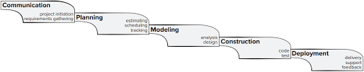
Gambar 1.1 SDLC Waterfall (Sumber: Pressman, 2020)

Metode ini dipilih karena proses pengembangannya yang terstruktur dan mudah dipahami sehingga sesuai untuk pengembangan Sistem Informasi Otomasi Tata Kelola Operasional Micro-Business pada Kopi Keliling Kopikeun. Adapun tahapan metode Waterfall menurut Pressman yang digunakan dalam pengembangan system ini Adalah sebagai berikut:
- Communication
Tahap communication merupakan tahap awal dalam proses pengembangan system yang bertujuan untuk memahami kebutuhan pengguna terhadap system yang akan dibagun. Pada tahap ini dilakukan pengumpulan informasi melalui observasi dan diskusi dengan pihak Kopi Keliling Kopikeun mengenai proses operasional yang sedang berjalan. Informasi yang dikumpulkan meliputi proses pencatatan penjualan, pengelolaan stok minuman, distribusi stok kepada penjual, serta kebutuhan akan sistem informasi operasional yang dapat membantu pengelolaan data secara lebih terstruktur.

- Planning
Tahap planning merupakan tahap perencanaan pengembangan sistem yang meliputi penyusunan rencana kerja, penentuan kebutuhan perangkat lunak dan perangkat keras, serta penjadwalan proses pengembangan sistem. Pada tahap ini juga dilakukan identifikasi kebutuhan sistem agar proses pengembangan dapat berjalan secara terarah dan sesuai dengan tujuan Kerja Praktek.

- Modelling
Tahap modelling merupakan tahap perancangan sistem berdasarkan kebutuhan yang telah dianalisis sebelumnya. Pada tahap ini dilakukan perancangan struktur sistem, perancangan basis data (database), serta perancangan antarmuka pengguna (user interface). Selain itu, dibuat pula rancangan alur sistem yang menggambarkan bagaimana sistem akan mengelola data penjualan, data stok minuman, serta menyajikan laporan operasional.

- Construction
Tahap construction merupakan tahap implementasi sistem yang meliputi proses pengkodean (coding) serta pengujian sistem. Pada tahap ini sistem dibangun menggunakan teknologi yang telah dipilih, yaitu Laravel sebagai framework backend berbasis PHP, MySQL sebagai sistem manajemen basis data, serta Tailwind CSS sebagai framework antarmuka pengguna (user interface). Laravel digunakan untuk mengembangkan struktur aplikasi berbasis arsitektur Model-View-Controller (MVC) sehingga memudahkan dalam pengelolaan logika program dan integrasi data. Tailwind CSS digunakan untuk membangun tampilan antarmuka yang responsif dan efisien. Setelah proses pengembangan selesai, dilakukan pengujian untuk memastikan bahwa seluruh fitur sistem, seperti pencatatan penjualan, pengelolaan stok minuman, dan penyajian laporan operasional, dapat berjalan dengan baik sesuai dengan kebutuhan yang telah ditentukan.

- Deployment
Tahap deployment merupakan tahap penerapan sistem yang telah dikembangkan kepada pengguna. Pada tahap ini sistem yang telah selesai dibangun akan digunakan oleh pihak Kopikeun untuk membantu proses pencatatan penjualan, pengelolaan stok minuman, serta penyajian laporan operasional. Selain itu, pada tahap ini juga dilakukan evaluasi serta pemeliharaan sistem apabila ditemukan kesalahan atau kebutuhan pengembangan lebih lanjut.

Ringkasan Sistematika Laporan
Sistematika penulisan laporan kerja praktek ini dibagi menjadi 5 (lima) bab. Berikut penjelasan mengenai masing-masing bab:
BAB I PENDAHULUAN
Bab ini membahas mengenai latar belakang masalah, perumusan masalah, batasan masalah, tujuan kerja praktek, manfaat kerja praktek, tempat dan waktu pelaksanaan, metodologi kerja praktek, serta sistematika penulisan laporan.
BAB II GAMBARAN UMUM INSTANSI
Bab ini membahas mengenai profil usaha Kopikeun sebagai tempat pelaksanaan kerja praktek, struktur organisasi, serta gambaran umum kegiatan operasional usaha kopi keliling.
BAB III LANDASAN TEORI
Bab ini berisi teori-teori yang berkaitan dengan sistem informasi, perancangan basis data, serta konsep pengelolaan penjualan dan persediaan yang mendukung pembangunan sistem informasi operasional yang akan dikembangkan.
BAB IV PEMBAHASAN DAN AKTIVITAS KERJA PRAKTEK
Bab ini membahas mengenai kegiatan yang dilakukan selama pelaksanaan kerja praktek, mulai dari proses analisis kebutuhan, perancangan sistem, implementasi sistem, hingga pengujian sistem informasi operasional berbasis web yang dikembangkan pada usaha Kopikeun.
BAB V KESIMPULAN DAN SARAN
Bab ini berisi kesimpulan dari hasil pelaksanaan kerja praktek yang telah dilakukan serta saran-saran yang diharapkan dapat memberikan manfaat bagi pengembangan sistem maupun pengembangan usaha di masa yang akan datang.

BAB II
GAMBARAN UMUM INSTANSI

Profil Organisasi
Kopi Keliling Kopikeun merupakan usaha mikro kecil dan menengah (UMKM) yang bergerak di bidang penjualan minuman kopi dingin secara keliling. Usaha ini hadir sebagai alternatif penyedia minuman kopi yang praktis dan mudah dijangkau oleh masyarakat melalui konsep penjualan mobile menggunakan motor yang dilengkapi gerobak di bagian belakang sebagai sarana operasional.
Kopikeun didirikan pada tahun 2025 oleh Empat Patonah dengan tujuan menghadirkan minuman kopi berkualitas yang dapat dinikmati oleh berbagai kalangan masyarakat, khususnya pelajar, pekerja kantoran, dan masyarakat umum. Nama “Kopikeun” berasal dari kata “kopi” dan “keun” yang memiliki makna ajakan untuk menikmati kopi bersama. Selain itu, Kopikeun juga memiliki slogan “Hudangkeun, Rasakeun, KopiKeun” sebagai identitas usaha dalam membangun citra produk kepada pelanggan.
Dalam kegiatan operasionalnya, Kopikeun menyediakan berbagai varian minuman kopi dingin, seperti Americano, Latte, Kopi Susu Gula Aren, Kopi Susu Karamel, Kopi Susu Butterscotch, Kopi Susu Korea, Kopi Susu Hazelnut, dan Kopi Pesak. Produk yang dijual merupakan minuman kopi yang telah dipersiapkan sebelumnya di tempat produksi sebelum didistribusikan kepada penjual untuk kegiatan operasional harian.
Sistem penjualan pada Kopikeun dilakukan secara langsung kepada pelanggan dengan metode keliling di wilayah Cibeber, Kabupaten Cianjur, khususnya di sekitar pasar Cibeber dan area keramaian lainnya. Selain melakukan penjualan secara keliling, Kopikeun juga melayani penjualan dengan sistem mangkal di lokasi tertentu serta mengikuti beberapa kegiatan atau event masyarakat. Saat ini, Kopikeun memiliki dua unit motor operasional yang digunakan untuk kegiatan penjualan harian.
Dalam menjalankan operasional usahanya, Kopikeun memiliki beberapa pegawai dengan tugas yang berbeda, yaitu penjual keliling, bagian pencatatan penjualan, dan bagian produksi minuman kopi. Tempat produksi sekaligus basecamp operasional Kopikeun berada di rumah produksi yang terletak di seberang Koramil Cibeber.
Proses pencatatan penjualan dan pengelolaan operasional pada Kopikeun saat ini masih dilakukan secara manual menggunakan buku tulis dan komunikasi melalui aplikasi WhatsApp. Kondisi tersebut menyebabkan proses pencatatan data dan rekapitulasi laporan penjualan belum berjalan secara optimal, terutama ketika kondisi penjualan sedang ramai.
Seiring dengan perkembangan teknologi informasi, Kopikeun berupaya meningkatkan efektivitas pengelolaan operasional melalui pemanfaatan sistem informasi berbasis web. Sistem tersebut diharapkan dapat membantu proses pencatatan penjualan, pengelolaan stok minuman, serta penyajian laporan operasional secara lebih terstruktur, cepat, dan akurat sehingga dapat mendukung perkembangan usaha ke arah yang lebih baik.
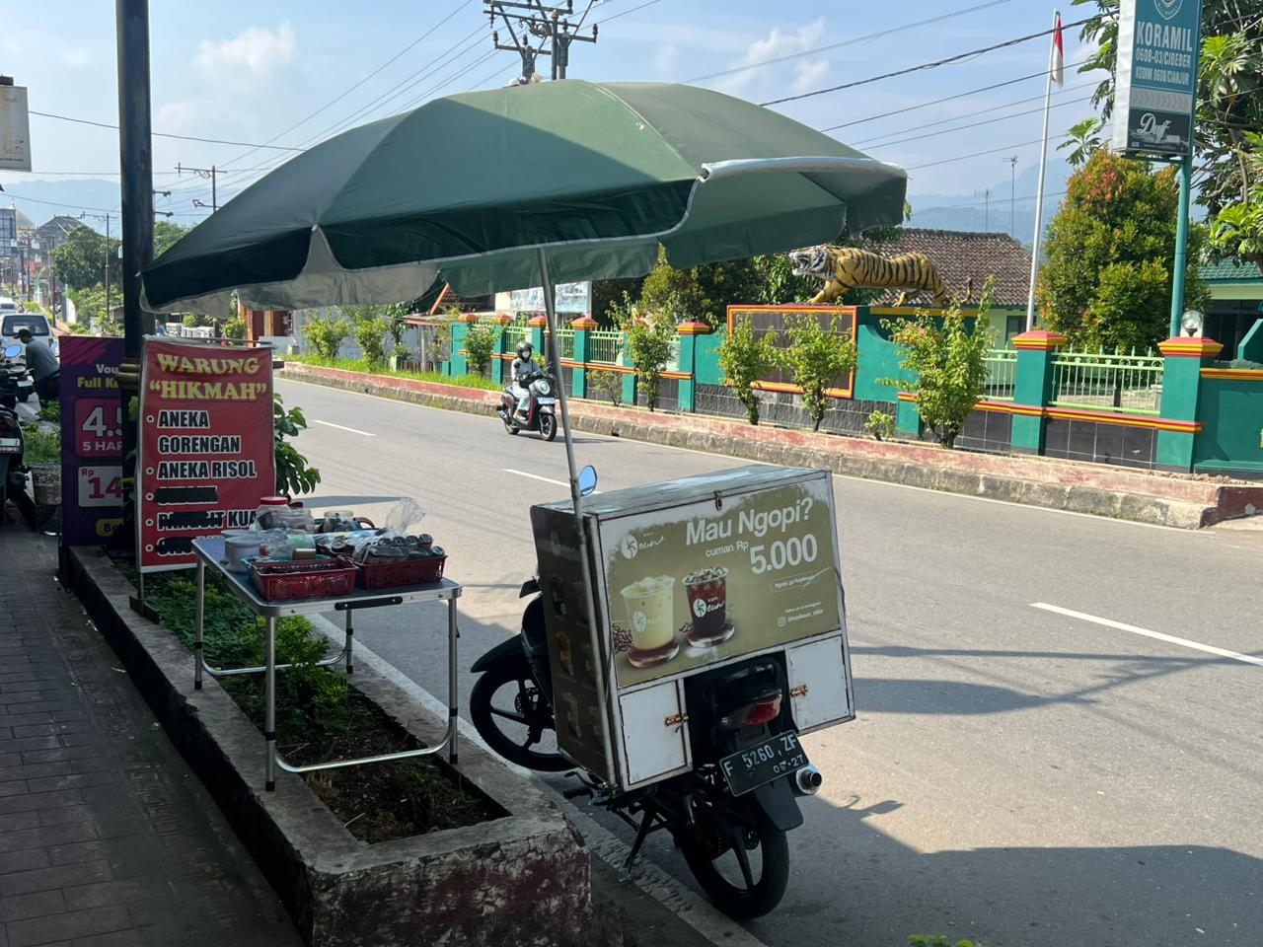
Gambar 2.1 Foto Instansi KopiKeun
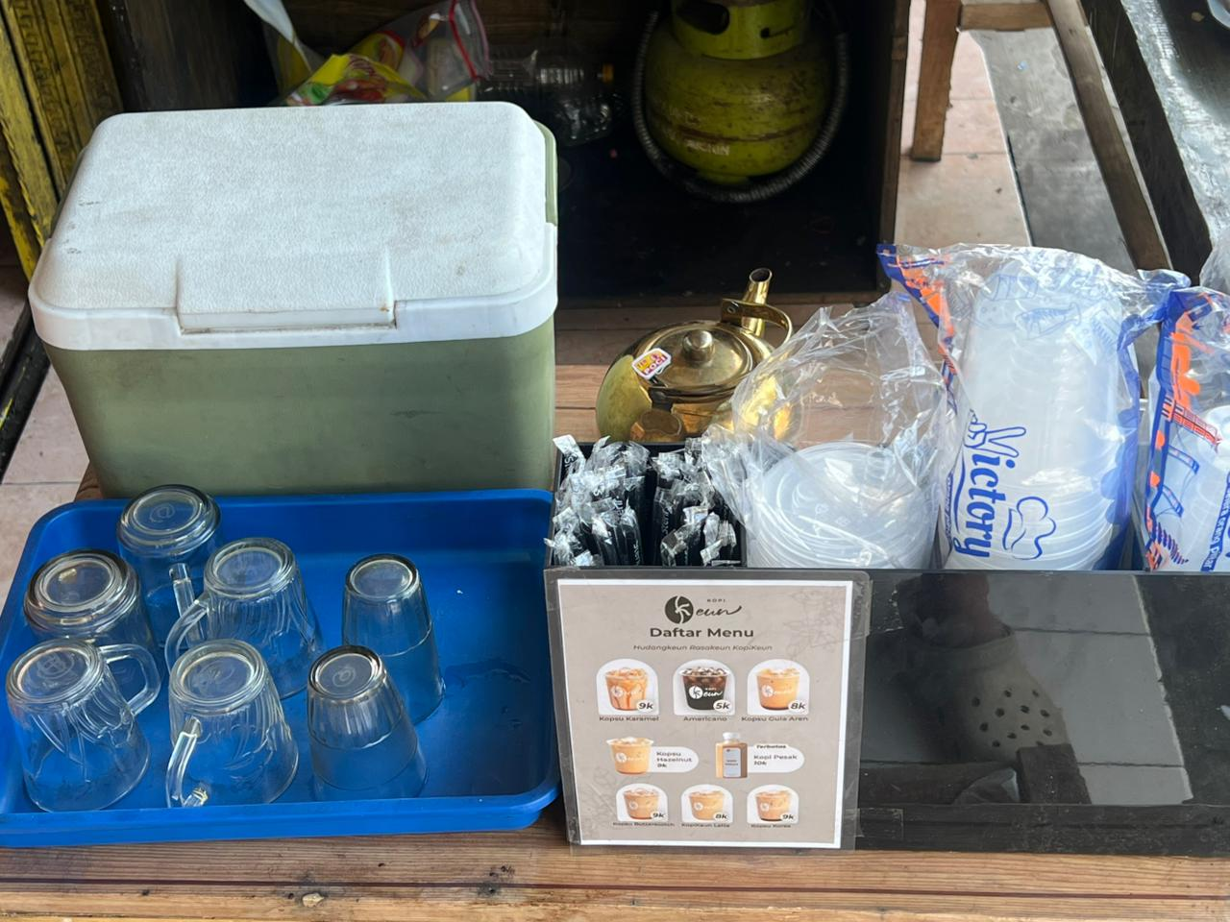
Gambar 2.2 Foto Instansi KopiKeun

Visi dan Misi
Visi
Menjadi usaha kopi keliling yang membuat semua orang bisa ngopi, dimanapun dan kapanpun.
Misi
- Menyediakan kopi dengan berbagai varian rasa yang bisa dinikmati oleh siapapun
- Menghadirkan layanan penjualan kopi yang dapat dijangkau oleh siapapun.
- Menawarkan kopi dengan harga terjangkau.

Struktur Organisasi
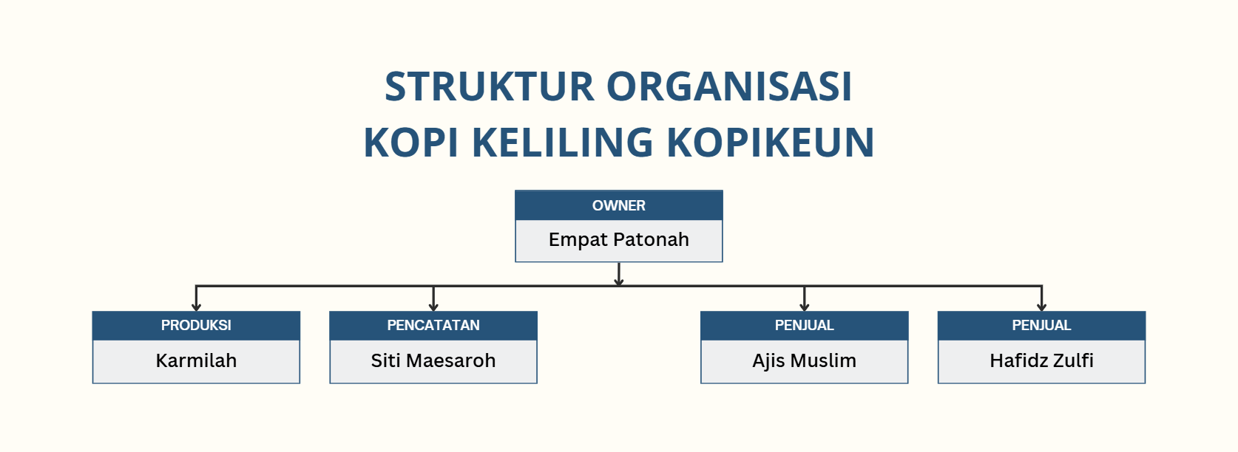
Gambar 2.3 Struktur Organisasi KopiKeun

Tugas dan Tanggung Jawab
Dalam menjalankan kegiatan operasionalnya, Kopi Keliling Kopikeun memiliki pembagian tugas dan tanggung jawab yang disesuaikan dengan kebutuhan operasional usaha. Adapun tugas dan tanggung jawab masing-masing bagian adalah sebagai berikut:
- Owner
Owner bertanggung jawab terhadap seluruh kegiatan operasional usaha serta pengambilan keputusan yang berkaitan dengan pengelolaan usaha. Adapun tugas dan tanggung jawab owner meliputi:
- Mengawasi seluruh kegiatan operasional usaha.
- Mengatur strategi penjualan dan pengembangan usaha.
- Mengelola kebutuhan operasional dan persediaan bahan.
- Melakukan evaluasi terhadap hasil penjualan.
- Mengatur pembagian tugas pegawai.
- Bagian Produksi
Bagian produksi bertanggung jawab terhadap proses pembuatan minuman kopi yang akan dijual. Adapun tugas dan tanggung jawab bagian produksi meliputi:
- Menyiapkan bahan dan perlengkapan produksi.
- Membuat minuman kopi sesuai standar yang telah ditentukan
- Menjaga kualitas rasa dan kebersihan produk.
- Menyiapkan stok minuman untuk kegiatan penjualan harian.
- Penjual Keliling
Penjual keliling bertugas melakukan kegiatan penjualan secara langsung kepada pelanggan menggunakan motor dan gerobak operasional. Adapun tugas dan tanggung jawab penjual keliling meliputi:
- Membawa dan menjual stok minuman kepada pelanggan.
- Melakukan penjualan di Lokasi mangkal maupun secara keliling.
- Menjaga kebersihan dan kondisi gerobak operasional.
- Melakukan pencatatan hasil penjualan harian.
- Menginformasikan sisa stok minuman setelah kegiatan penjualan selesai.
- Bagian Pencatatan Penjualan
Bagian pencatatan penjualan bertanggung jawab terhadap pengelolaan data penjualan dan penyusunan laporan operasional usaha. Adapun tugas dan tanggung jawab bagian pencatatan penjualan meliputi:
- Mencatat data hasil penjualan harian.
- Merekap data penjualan dari masing-masing penjual.
- Mengelola data stok minuman yang keluar dan tersisa.
- Menyusun laporan operasional dan laporan penjualan.
- Membantu proses dokumentasi data usaha secara terstruktur.

Lingkup Kerja dan Proses Bisnis
    - Lingkup Kerja
Kopi Keliling Kopikeun menjalankan kegiatan usaha yang berfokus pada penjualan minuman kopi dingin secara keliling menggunakan motor dengan gerobak operasional. Adapun lingkup kerja pada Kopikeun meliputi beberapa kegiatan operasional sebagai berikut:
- Produksi Minuman Kopi
Melakukan proses pembuatan berbagai varian minuman kopi dingin yang akan dijual pada kegiatan operasional harian.
- Pengelolaan Stok Minuman
Melakukan pencatatan dan pengaturan jumlah stok minuman yang akan didistribusikan kepada masing-masing penjual.

- Distribusi Stok kepada Penjual
Melakukan pembagian stok minuman kepada penjual keliling sesuai dengan kebutuhan operasional setiap gerobak.
- Penjualan Minuman
Melakukan penjualan minuman kopi secara langsung kepada pelanggan melalui metode keliling, mangkal, maupun mengikuti event tertentu.
- Pencatatan dan Rekapitulasi Penjualan
Melakukan pencatatan hasil penjualan harian serta penyusunan laporan operasional untuk kebutuhan evaluasi usaha.

    - Proses Bisnis
      - Distribusi Stok Minuman
Proses distribusi stok minuman pada Kopi Keliling Kopikeun dimulai dari bagian produksi yang menyiapkan minuman kopi sesuai dengan kebutuhan penjualan harian. Setelah proses produksi selesai, dilakukan pengecekan jumlah stok minuman yang tersedia sebelum didistribusikan kepada penjual keliling.
Selanjutnya, stok minuman dibagikan kepada masing-masing penjual sesuai dengan kapasitas dan kebutuhan operasional gerobak penjualan. Data jumlah stok yang dibawa oleh setiap penjual kemudian dicatat sebagai stok awal penjual harian.
Setelah proses distribusi selesai, penjual melakukan persiapan operasional sebelum memilai kegiatan penjualan di lapangan.
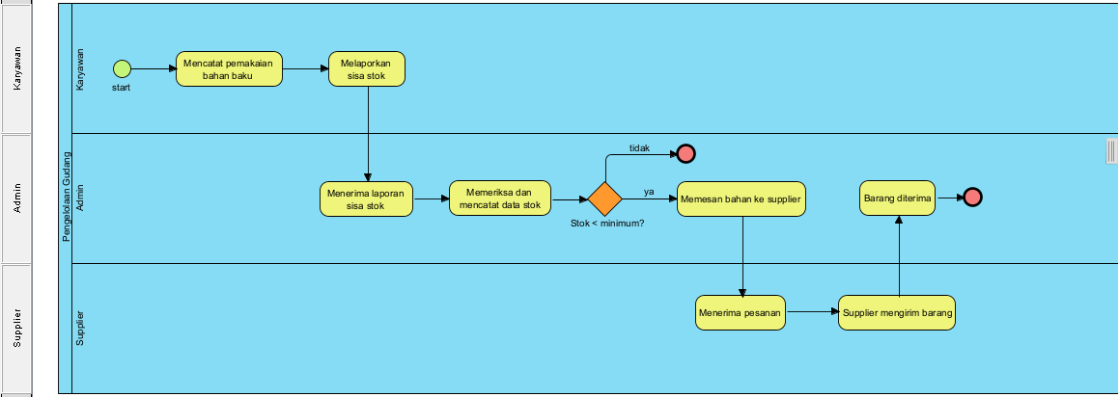
Gambar 2.4 BPMN Stok Minuman

      - Penjualan Minuman
Proses penjualan minuman dimulai Ketika penjual membawa stok minuman menggunakan motor dan gerobak operasional ke Lokasi penjualan. Penjualan dilakukan secara langsung kepada pelanggan dengan metode keliling, mangkal di lokasi tertentu, maupun mengikuti kegiatan atau event tertentu.
Setiap transaksi penjualan dicatat oleh penjual sebagai data penjualan harian. Selain mencatat jumlah produk yang terjual, penjual juga melakukan pemantauan terhadap sisa stok minuman selama kegiatan operasional berlangsung.
Setelah kegiatan penjualan selesai, penjual kembali ke basecamp operasional untuk melaporkan hasil penjualan dan sisa stok minuman.
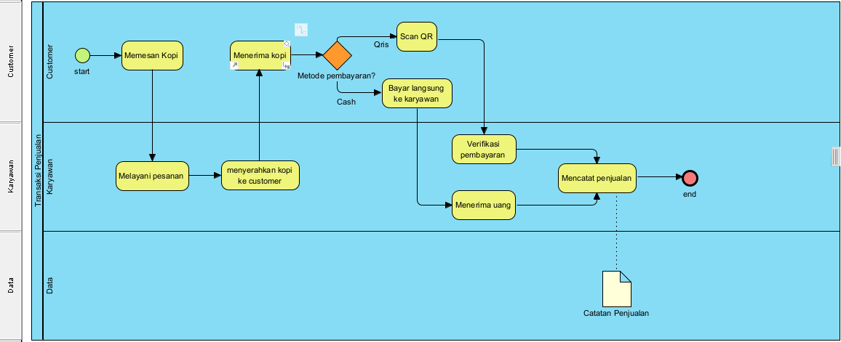
Gambar 2.5 BPMN Penjualan Minuman

      - Rekapitulasi Penjualan
Proses rekapitulasi penjualan dimulai dari penjual yang menyerahkan data hasil penjualan harian kepada bagian pencatatan penjualan. Data tersebut meliputi jumlah produk terjual, total pendapatan, serta sisa stok minuman dari masing-masing gerobak operasional.
Selanjutnya, bagian pencatatan penjualan melakukam pengecekan dan rekapitulasi data untuk memastikan kesesuain antara stok awal, jumlah produk terjual, dan stok tersisa. Setelah proses verifikasi selesai, data disimpan sebagai laporan operasional harian.
Laporan tersebut kemudian digunakan owner sebagai bahan pemantauan dan evaluasi kegiatan operasinal usaha.
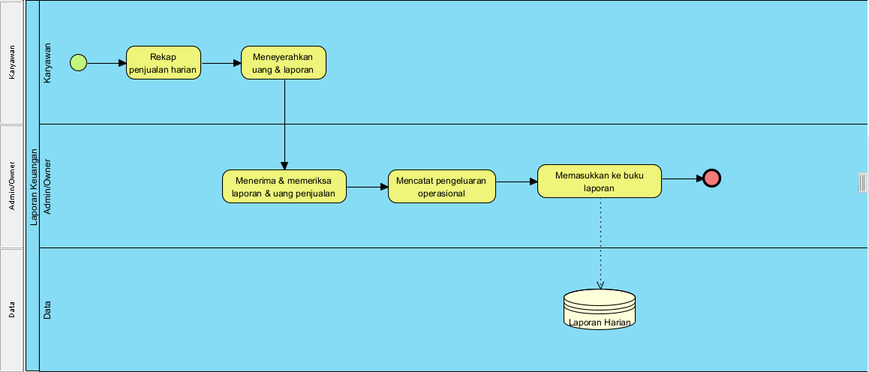
Gambar 2.6 BPMN Laporan Penjualan

Gambaran Bidang Informatika
    - Posisi Departemen TI/SI
Pada struktur organisasi Kopi Keliling Kopikeun, belum terdapat departemen khusus yang menangani Teknologi Informasi atau Sistem Informasi secara formal. Pengelolaan teknologi dan pencatatan data operasional masih dilakukan secara sederhana oleh bagian pencatatan penjualan dan owner sebagai bagian dari kegiatan operasional usaha.
Dengan demikian, posisi TI/SI pada Kopikeun dapat dikategorikan sebagai pendukung (supporting business) yang berperan dalam membantu proses pengelolaan operasional, seperti pencatatan penjualan, pengelolaan stok minuman, serta penyusunan laporan operasional usaha.

    - Fungsi dan Tugas TI / SI
Meskipun belum memiliki divisi khusus, fungsi TI/SI pada Kopikeun tetap digunakan dalam mendukung kegiatan operasional usaha. Adapun fungsi dan tugas yang berkaitan dengan TI/SI meliputi:
- Pengelolaan data penjualan
- Pengelolaan data stok minuman
- Penyusunan laporan operasional
- Pengelolaan informasi operasional
- Dokumentasi data usaha
    - Sistem / Teknologi yang Digunakan
Dalam menjalankan kegiatan operasionalnya, Kopi Keliling Kopikeun masih menggunakan teknologi yang sederhana dan belum terintegrasi dalam satu sistem informasi terpusat.

Tabel 2.1 Sistem dan Teknologi yang digunakan Kopi Keliling KopiKeun
No | Tekonologi / Sistem | Keterangan Penggunaan
1 | Buku Tulis | Digunakan untuk mencatat hasil penjualan harian dan data operasional secara manual.
2 | WhatApp | Digunakan sebagai media komunikasi antarpegawai terkait stok minuman dan laporan penjualan.
3 | Instagram | Digunakan sebagai media promosi produk dan penyebaran informasi usaha kepada masyarakat.
4 | Canva / Photoshop | Digunakan untuk membuat desain promosi seperti poster, menu dan konten media sosial.

    - Kebutuhan / Isu TI yang Relevan
Berdasarkan hasil observasi selama pelaksanaan Kerja Praktek, terdapat beberapa kebutuhan terkait Teknologi Informasi dan Sistem Informasi pada Kopikeun, antara lain:
- Pencatatan Penjualan Masih Manual
Proses Pencatatan penjualan masih dilakukan menggunakan buku tulis dan komunikasi melalui WhatsApp sehingga data penjualan berpotensi tidak tercatat secara lengkap, terutama Ketika kondisi penjualan sedang ramai.
- Pengelolaan Stok Minuman Belum Terstruktur
Data stok minuman yang didistribusikan kepada penjual belum memiliki sistem pencatatan yang terintegrasi sehingga proses monitoring stok masih sulit dilakukan secara akurat.
- Kesulitan Rekapitulasi Laporan Operasional
Proses penyusunan laporan operasional masih dilakukan secara manual sehingga membutuhkan waktu lebih lama dan berpotensi menimbulkan kesalahan perhitungan data.
- Belum Tersedianya Sistem Informasi Operasional
Kopikeun belum memiliki sistem informasi berbasis web yang dapat membantu proses pencatatan penjualan, pengelolaan stok minuman, serta penyajian laporan operasional secara terpusat.
- Kebutuhan Dashboard Monitoring Operasional
Diperlukan sistem informasi operasional yang dilengkapi dashboard untuk membantu owner dalam memantau kegiatan penjualan, distribusi stok minuman, dan performa operasional setiap gerobak secara lebih efektif.
Berdasarkan permasalah tersebut, maka diperlukan pengembangan Sistem Informasi Operasional Berbasis Web yang diharapkan dapat membantu meningkatkan efektivitas pencatatan data, pengelolaan stok minuman, serta penyusunan laporan operasional pada Kopi Keliling Kopikeun.

Logo dan Makna
Logo Kopi Keliling Kopikeun menggunakan perpaduan warna coklat dan putih yang menggambarkan identitas usaha yang berkaitan dengan produk kopi. Pada logo terdapat huruf K yang dibentuk menyerupai biji kopi sehingga menjadi ciri khas visual dari Kopi Keliling Kopikeun.
Nama Kopikeun merupakan gabungan dari kata Kopi dan Keun, yang mencerminkan identitas usaha sebagai penyedia minuman kopi. Selain itu, Kopi Keliling Kopikeun memiliki slogan “Hudangkeun, Rasakeun, KopiKeun” yang menjadi bagian dari identitas usaha dalam menyampaikan karakter dan konsep produknya kepada pelanggan.
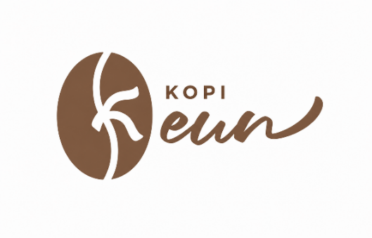
Gambar 2.7 Logo KopiKeun

Denah Lokasi
Kopi Keliling Kopikeun berlokasi di wilayah Kecamatan Cibeber, Kabupaten Cianjur, Jawa Barat. Lokasi usaha berada di kawasan yang dapat dijangkau oleh masyarakat sekitar dan mendukung kegiatan operasional usaha kopi keliling.
Akses menuju lokasi dapat ditempuh menggunakan kendaraan roda dua maupun roda empat. Lokasi usaha juga dapat ditemukan melalui aplikasi navigasi seperti Google Maps sehingga memudahkan pemilik, karyawan, maupun pihak lain yang berkepentingan untuk menuju lokasi. Denah lokasi Kopi Keliling Kopikeun dapat dilihat pada Gambar 2.8.
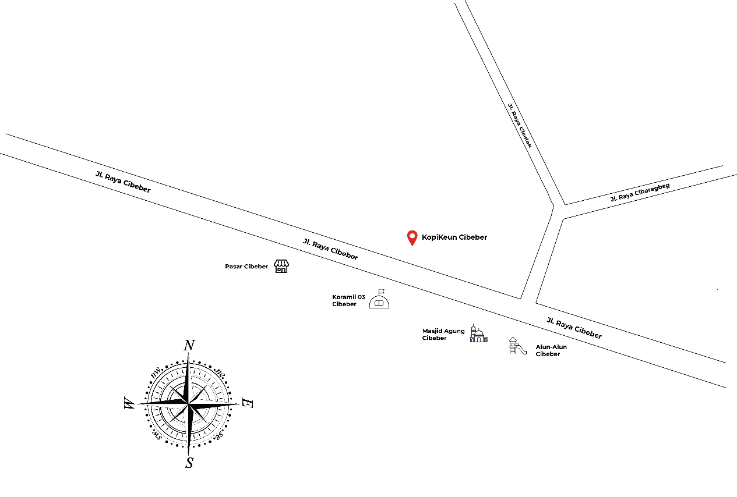
Gambar 2.8 Denah Lokasi KopiKeun

BAB III
LANDASAN TEORI

Sistem Informasi
Sistem informasi merupakan suatu sistem yang berfungsi untuk mengumpulkan, mengolah, menyimpan, dan menyajikan data menjadi informasi yang bernilai bagi pengguna. Informasi yang dihasilkan diharapkan mampu mendukung kebutuhan organisasi dalam menjalankan aktivitas operasional serta membantu penyampaian informasi secara efektif (Maulana et al., 2023) .
Selain berfungsi sebagai media pengolahan data, sistem informasi juga menjadi solusi dalam mengintegrasikan berbagai proses transaksi harian dengan aktivitas operasional maupun fungsi manajerial di dalam suatu organisasi. Sistem informasi yang terintegrasi mampu menyediakan data dan informasi secara real-time, segingga dapat mendukung proses pengambilan keputusan secara lebih cepat, tepat, dan akurat (Minasa et al., 2024) .
Penerapan sistem informasi juga memberikan berbagai manfaat bagi organisasi maupun pelaku usaha, seperti meningkatkan efisiensi proses bisnis, mempermudah pengelolaan data, serta mengurangi kesalahan yang dapat terjadi pada proses pencatatan secara manual. Pada sektor UMKM, sistem informasi mampu membantu pengelolaan inventaris, penjualan, dan aktivitas operasional lainnya agar berjalan lebih efektif dan terstruktur (Minasa et al., 2024).
Dalam penelitian ini, konsep sistem informasi diterapkan pada pengembangan Sistem Informasi Operasional berbasis web di UMKM Kopi Keliling Kopikeun. Sistem yang dikembangkan diharapkan mampu membantu proses pengelolaan data penjualan, stok minuman, distribusi stok kepada penjual, data pegawai, motor operasional, serta penyusunan laporan operasional secara terintegrasi sehingga dapat meningkatkan efektivitas pengelolaan usaha.

Sistem Informasi Operasional
Usaha Mikro, Kecil, dan Menengah (UMKM) merupakan kelompok usaha produktif yang memiliki peran penting dalam mendukung pertumbuhan ekonomi nasional. Keberadaan UMKM mampu menciptakan lapangan kerja, meningkatkan pendapatan masyarakat, serta mendorong pemerataan ekonomi di berbagai daerah. Oleh karena itu, UMKM menjadi salah satu sektor yang terus didorong perkembangannya oleh pemerintah.
Seiring dengan perkembangan teknologi informasi, pelaku UMKM dituntut untuk mampu beradaptasi terhadap perubahan digital. Digitalisasi menjadi salah satu strategi yang dapat diterapkan untuk meningkatkan efektivitas pengelolaan usaha melalui pemanfaatan teknologi dalam proses bisnis. Penerapan teknologi digital memungkinkan berbagai aktivitas usaha, seperti pengelolaan data, transaksi, komunikasi, dan penyimpanan informasi dilakukan secara lebih efisien dan terintegrasi.
Selain meningkatkan efisiensi operasional, transformasi digital juga mampu memperluas jangkauan pasar, meningkatkan daya saing usaha, serta membuka peluang bisnis baru bagi pelaku UMKM. Pemanfaatan sistem informasi berbasis digital menjadi salah satu bentuk implementasi transformasi digital yang dapat membantu UMKM dalam mengelola aktivitas usaha secara lebih efektif dan berkelanjutan (Mela Sari & Sunardi, 2025; Ryan Pratamansyah, 2024).

Website
Website merupakan sekumpulan halaman yang saling terhubung dalam suatu domain atau subdomain yang berisi berbagai informasi dan disimpan pada web server sehingga dapat diakses melalui internet. Informasi yang disajikan pada website dapat berupa teks, gambar, audio, video, maupun multimedia lainnya yang dapat diakses secara daring oleh pengguna. Dengan kemudahan akses tersebut, website menjadi salah satu media yang banyak dimanfaatkan untuk menyampaikan informasi secara efektif kepada masyarakat (Miftahuljannah & Suharso, 2023) .
Website memiliki berbagai fungsi, tidak hanya sebagai media penyampaian informasi, tetapi juga sebagai sarana komunikasi, promosi, personal branding, hingga pendukung aktivitas bisnis seperti perdagangan elektronik (e-commerce). Selain itu, website mampu membantu organisasi maupun perusahaan dalam menyampaikan informasi secara lebih terstruktur sehingga pengguna dapat memperoleh informasi dengan cepat tanpa dibatasi oleh ruang dan waktu (Mela Sari & Sunardi, 2025; Miftahuljannah & Suharso, 2023) .
Keunggulan website terletak pada kemampuannya dalam menyediakan informasi yang dapat diakses kapan saja dan di mana saja selama terhubung dengan internet. Informasi yang disajikan juga lebih lengkap, mudah diperbarui, serta tersusun secara sistematis sehingga memudahkan pengguna dalam memperoleh informasi yang dibutuhkan. Oleh karena itu, website menjadi salah satu media digital yang efektif dalam mendukung penyebaran informasi, promosi, maupun berbagai aktivitas organisasi dan bisnis (Mela Sari & Sunardi, 2025; Miftahuljannah & Suharso, 2023) .

Framework Laravel
Framework Laravel merupakan framework berbasis PHP yang dirancang untuk mempermudah proses pengembangan aplikasi berbasis web. Laravel menerapkan pola arsitektur Model-View-Controller (MVC) yang memisahkan logika aplikasi, tampilan, dan pengelolaan data sehingga menghasilkan struktur aplikasi yang lebih terorganisir, mudah dipelihara, dan mudah dikembangkan (Ilham et al., 2026) .
Laravel menyediakan berbagai fitur yang mendukung proses pengembangan aplikasi, seperti mekanisme pengelolaan rute (routing), autentikasi pengguna, pengelolaan basis data melalui ORM Eloquent, migrasi basis data, serta template engine Blade. Berbagai fitur tersebut membantu pengembang membangun aplikasi secara lebih efisien, aman, dan sesuai dengan konsep pengembangan perangkat lunak modern (Ilham et al., 2026) .
Dengan menerapkan konsep MVC dan menyediakan berbagai fitur pendukung, Laravel menjadi salah satu framework yang banyak digunakan dalam pengembangan sistem informasi berbasis web. Struktur yang sistematis serta kemudahan dalam pengelolaan kode menjadikan Laravel mampu mendukung proses pengembangan aplikasi yang lebih cepat, terstruktur, dan mudah dikembangkan sesuai kebutuhan.


Gambar 3.1 Logo Laravel

Database MySQL
MySQL merupakan Relational Database Management System (RDBMS) yang digunakan untuk membuat, menyimpan, mengelola, serta mengakses data secara terstruktur dengan memanfaatkan bahasa Structured Query Language (SQL). Sebagai sistem manajemen basis data yang bersifat open source, MySQL banyak digunakan dalam pengembangan berbagai jenis aplikasi karena mampu mengelola data secara efektif, efisien, dan terstruktur (Kalsum Siregar et al., 2024; Penulis et al., 2023) .
MySQL mendukung konsep basis data relasional yang menyimpan data ke dalam tabel-tabel yang saling berhubungan melalui relasi tertentu. Dengan menggunakan SQL, pengguna dapat melakukan berbagai operasi basis data, seperti membuat basis data dan tabel, menambahkan, mengubah, menghapus, hingga menampilkan data sesuai kebutuhan aplikasi (Kalsum Siregar et al., 2024) .
Selain bersifat open source, MySQL memiliki berbagai keunggulan, seperti performa yang baik, keamanan yang cukup tinggi, skalabilitas yang baik, serta kompatibel dengan berbagai platform dan bahasa pemrograman. Berbagai keunggulan tersebut menjadikan MySQL sebagai salah satu sistem manajemen basis data yang banyak digunakan dalam pengembangan aplikasi berbasis web maupun aplikasi lainnya (Penulis et al., 2023) .
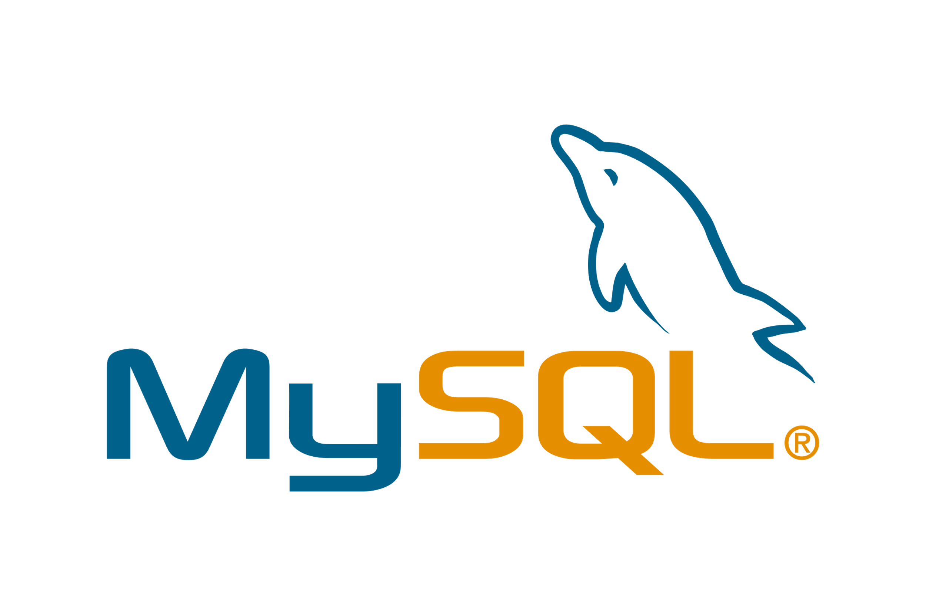
Gambar 3.2 Logo MySQL

Metode Pengembangan Sistem
Metode pengembangan system yang digunakan dalam kerja praktek ini adalah metode Waterfall. Menurut Pressman dan Maxim (2020), Waterfall merupakan model proses perangkat lunak yang dilakukan secara berurutan (sequential), di mana setiap tahapan harus diselesaikan terlebih dahulu sebelum melanjutkan ke tahapan berikutnya. Metode ini sesuai digunakan pada pengembangan sistem yang memiliki kebutuhan jelas dan relatif tidak banyak mengalami perubahan selama proses pengembangan.Dalam proses pengembangan perangkat lunak, Pressman dan Maxim (2020) menjelaskan bahwa terdapat lima aktivitas utama dalam Generic Process Framework, yaitu Communication, Planning, Modeling, Construction, dan Deployment. Kelima aktivitas tersebut digunakan sebagai acuan dalam proses pengembangan Sistem Informasi Operasional pada penelitian ini.
Gambar 3.3 SDLC Waterfall (Sumber: Pressman, 2020)

    - Communication
Tahap Communication merupakan proses awal untuk memperoleh kebutuhan sistem melalui observasi dan wawancara dengan pengguna. Informasi yang diperoleh digunakan sebagai dasar dalam menentukan kebutuhan sistem yang akan dikembangkan.

    - Planning
Tahap Planning dilakukan untuk menyusun rencana pengembangan sistem, meliputi penentuan ruang lingkup, kebutuhan perangkat lunak dan perangkat keras, serta penyusunan jadwal pengerjaan agar proses pengembangan berjalan dengan baik.
    - Modeling
Tahap Modeling merupakan proses analisis dan perancangan sistem. Pada tahap ini dibuat berbagai model sistem seperti BPMN, Use Case Diagram, Activity Diagram, Sequence Diagram, Class Diagram, Entity Relationship Diagram (ERD), serta rancangan antarmuka (User Interface) sebagai acuan dalam proses implementasi.
    - Construction
Tahap Construction merupakan proses pembangunan sistem berdasarkan hasil perancangan. Pada penelitian ini sistem dikembangkan menggunakan framework Laravel, bahasa pemrograman PHP, basis data MySQL, serta Tailwind CSS. Setelah proses pengkodean selesai, dilakukan pengujian menggunakan metode Black Box Testing.
    - Deployment
Tahap Deployment merupakan tahap implementasi sistem kepada pengguna. Pada tahap ini sistem yang telah selesai dikembangkan diserahkan kepada pihak UMKM untuk digunakan serta dilakukan evaluasi berdasarkan masukan dari pengguna.

Business Process Model and Notation (BPMN)
Business Process Model and Notation (BPMN) merupakan standar pemodelan proses bisnis yang dikembangkan oleh Object Management Group (OMG) untuk menggambarkan alur proses bisnis secara terstruktur menggunakan notasi grafis yang mudah dipahami. BPMN dirancang agar dapat digunakan oleh berbagai pihak, seperti analis bisnis, pengembang sistem, maupun pengguna, sehingga mampu menjadi penghubung antara proses bisnis dengan implementasi sistem informasi (Object Management Group, 2005) .
Tujuan utama BPMN adalah menyediakan notasi standar dalam pemodelan proses bisnis sehingga memudahkan proses analisis, komunikasi, dan dokumentasi alur kerja suatu organisasi. Selain itu, BPMN juga membantu menggambarkan proses bisnis secara lebih jelas sehingga dapat menjadi acuan dalam pengembangan sistem informasi serta mempermudah evaluasi terhadap proses bisnis yang sedang berjalan (Homaidi et al., 2022) .
BPMN memiliki beberapa keunggulan, di antaranya notasi yang mudah dipahami, mampu menggambarkan proses bisnis dari yang sederhana hingga kompleks, serta mendukung analisis dan perbaikan proses bisnis secara lebih terstruktur. Oleh karena itu, BPMN banyak digunakan sebagai alat pemodelan proses bisnis sebelum dilakukan proses analisis dan perancangan sistem informasi (Homaidi et al., 2022; Object Management Group, 2005) .
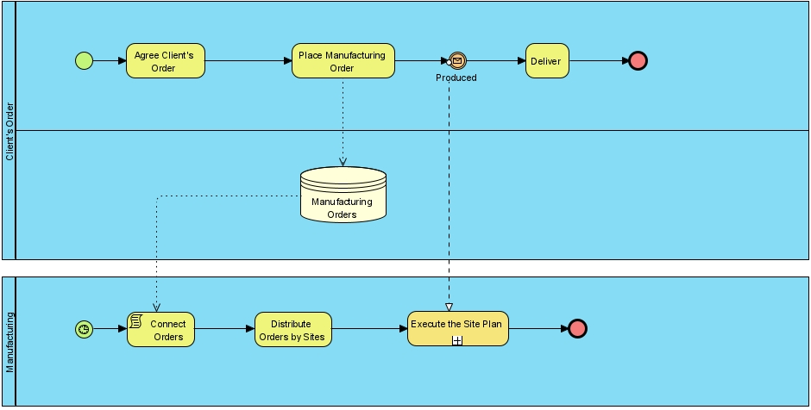
Gambar 3.4 Sample BPMN

Unified Modeling Language (UML)
    - Use Case Diagram
Use Case Diagram merupakan salah satu diagram UML yang digunakan untuk menggambarkan interaksi antara aktor dengan sistem serta menunjukkan fungsi-fungsi yang disediakan oleh sistem. Diagram ini membantu pengembang dalam mengidentifikasi kebutuhan fungsional serta menggambarkan bagaimana pengguna berinteraksi dengan sistem (Rosa & Shalahuddin, 2018) .
Use Case Diagram digunakan sebagai dasar dalam proses analisis kebutuhan sistem karena mampu memberikan gambaran mengenai layanan yang diberikan sistem kepada pengguna. Dengan demikian, proses perancangan sistem dapat dilakukan secara lebih terstruktur dan sesuai dengan kebutuhan pengguna.
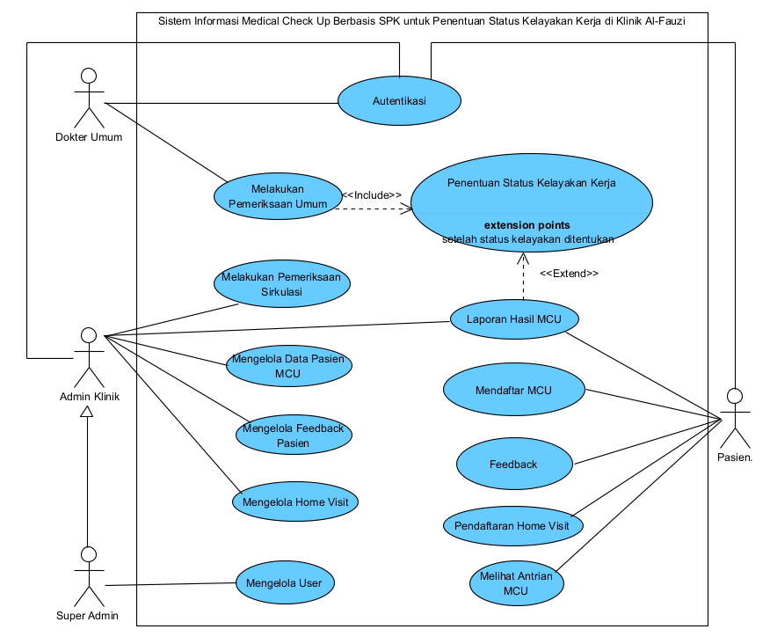
Gambar 3.5 Sample Use Case

    - Activity Diagram
Activity Diagram merupakan diagram UML yang digunakan untuk menggambarkan alur aktivitas atau proses kerja dalam suatu sistem. Diagram ini menunjukkan urutan aktivitas mulai dari proses awal hingga proses berakhir, termasuk percabangan keputusan yang mungkin terjadi selama proses berlangsung (Rosa & Shalahuddin, 2018) .
Melalui Activity Diagram, alur proses bisnis dapat divisualisasikan secara lebih jelas sehingga memudahkan pengembang maupun pengguna dalam memahami mekanisme kerja sistem sebelum proses implementasi dilakukan.
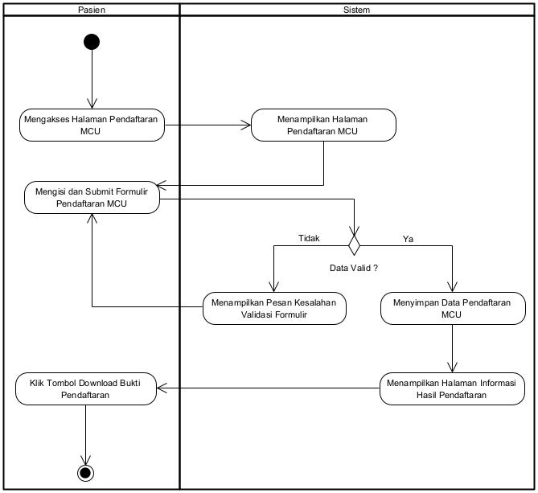
Gambar 3.6 Sample Activity Diagram

    - Sequence Diagram
Sequence Diagram digunakan untuk menggambarkan interaksi antar objek dalam suatu sistem berdasarkan urutan waktu. Diagram ini menunjukkan proses pertukaran pesan antar objek ketika suatu fungsi sistem dijalankan sehingga memudahkan pengembang memahami alur komunikasi yang terjadi di dalam sistem (Rosa & Shalahuddin, 2018) .
Sequence Diagram membantu memvisualisasikan urutan proses yang terjadi pada setiap skenario penggunaan sistem sehingga dapat dijadikan acuan dalam proses implementasi perangkat lunak
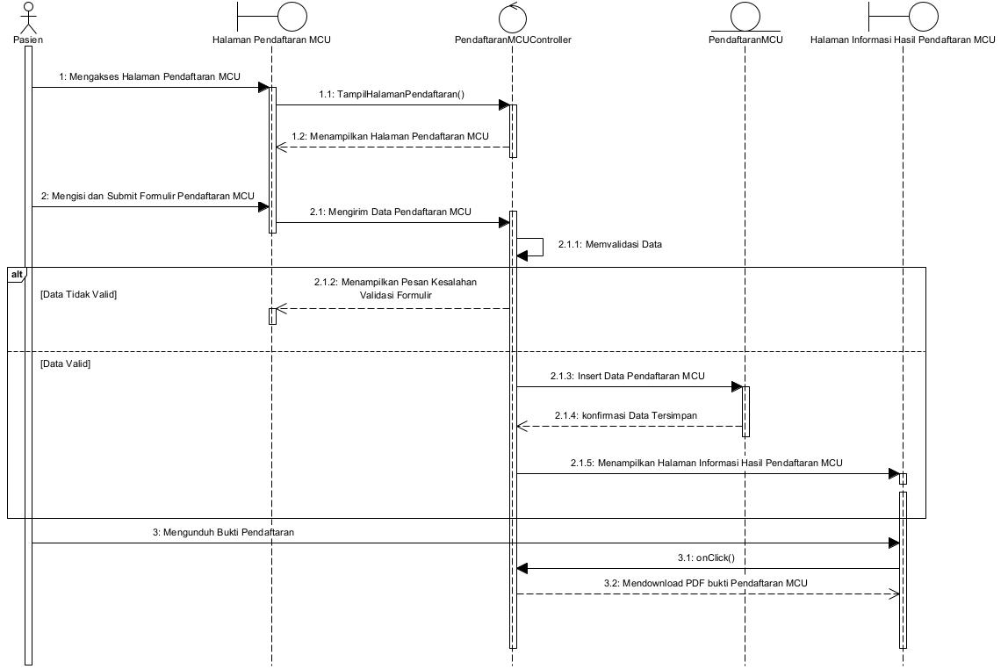
Gambar 3.7 Sample Sequence Diagram
    - Class Diagram
Class Diagram merupakan diagram UML yang digunakan untuk menggambarkan struktur statis suatu sistem. Diagram ini menunjukkan hubungan antar kelas beserta atribut dan metode yang dimiliki sehingga memberikan gambaran mengenai struktur perangkat lunak yang akan dikembangkan (Rosa & Shalahuddin, 2018) .
Dengan adanya Class Diagram, proses perancangan perangkat lunak menjadi lebih terstruktur karena hubungan antar kelas dapat dianalisis sebelum dilakukan proses implementasi.
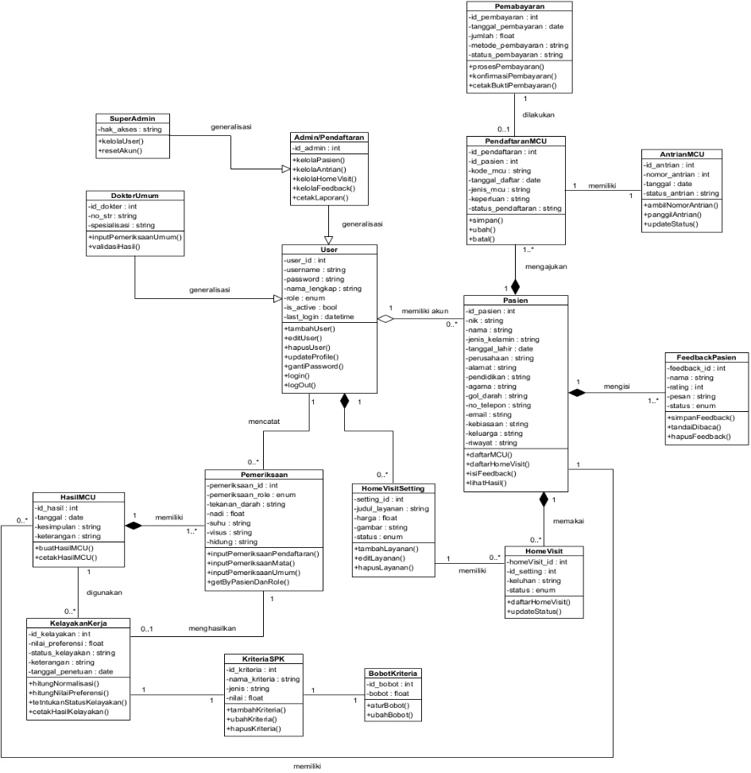
Gambar 3.8 Sample Class Diagram

    - Deployment Diagram
Deployment Diagram merupakan diagram UML yang digunakan untuk menggambarkan konfigurasi fisik perangkat keras (hardware) dan perangkat lunak (software) dalam suatu sistem. Diagram ini menunjukkan bagaimana komponen sistem ditempatkan pada lingkungan implementasi serta hubungan antar perangkat yang digunakan (Rosa & Shalahuddin, 2018) .
Deployment Diagram membantu memberikan gambaran mengenai arsitektur implementasi sistem sehingga memudahkan proses pemasangan dan pengoperasian aplikasi pada lingkungan yang digunakan.
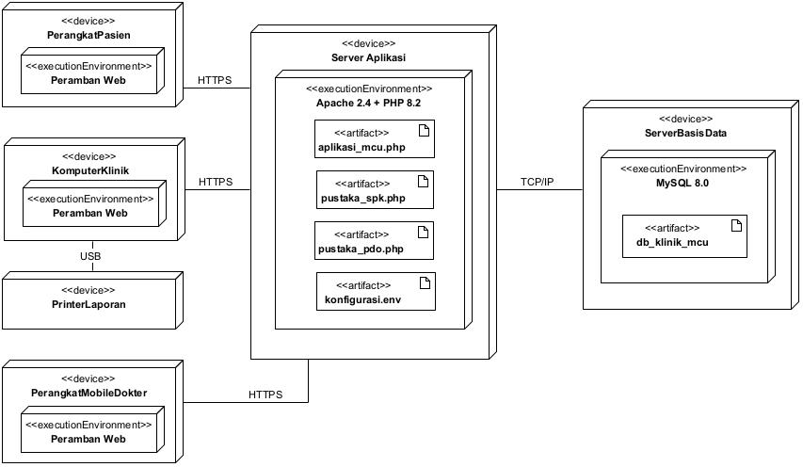
Gambar 3.9 Sampe Deployment Diagram

ERD
Entity Relationship Diagram (ERD) merupakan model konseptual yang digunakan untuk menggambarkan struktur basis data beserta hubungan antar entitas dalam suatu sistem. ERD memodelkan kebutuhan data sebelum proses implementasi basis data dilakukan dengan memanfaatkan elemen utama berupa entitas, atribut, dan relasi sehingga struktur data dapat dirancang secara sistematis (Pulungan et al., 2023) .
ERD berfungsi sebagai acuan dalam proses perancangan basis data dengan memberikan gambaran hubungan antar data yang akan dibangun. Selain membantu mendokumentasikan struktur basis data, ERD juga memudahkan proses analisis kebutuhan, mengurangi kesalahan dalam perancangan, serta menghasilkan rancangan basis data yang lebih terstruktur dan sesuai dengan kebutuhan sistem (Pulungan et al., 2023) .
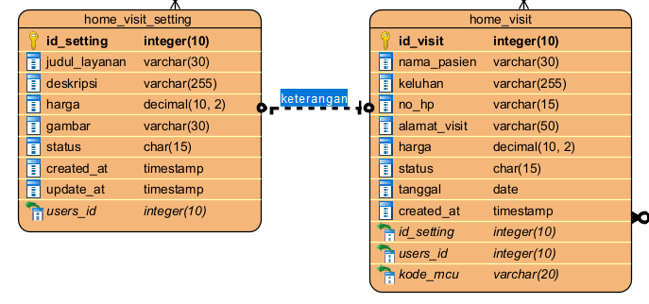
Gambar 3.10 Sample ERD

UI/UX
User Interface (UI) merupakan bagian dari sistem yang berfungsi sebagai media interaksi antara pengguna dengan aplikasi. UI dirancang agar pengguna dapat menggunakan setiap fitur sistem dengan mudah melalui tampilan yang jelas, menarik, dan mudah dipahami. Sementara itu, User Experience (UX) merupakan pengalaman yang dirasakan pengguna saat berinteraksi dengan sistem, yang mencakup aspek kemudahan penggunaan, kenyamanan, serta kepuasan pengguna dalam mencapai tujuan penggunaan aplikasi (Baraka et al., 2024; Firdani et al., 2024) .
Penerapan konsep UI dan UX yang baik dapat meningkatkan kemudahan penggunaan (usability), efektivitas, serta kepuasan pengguna dalam mengoperasikan sistem. Oleh karena itu, perancangan antarmuka yang memperhatikan aspek UI dan UX menjadi salah satu faktor penting dalam pengembangan sistem informasi agar sesuai dengan kebutuhan serta memberikan pengalaman penggunaan yang lebih baik bagi pengguna (Baraka et al., 2024; Firdani et al., 2024) .

Black Box Testing
Black Box Testing merupakan metode pengujian perangkat lunak yang berfokus pada pengujian fungsionalitas sistem tanpa memperhatikan struktur atau kode program di dalamnya. Pengujian dilakukan dengan memberikan berbagai masukan (input) kepada sistem dan mengamati apakah keluaran (output) yang dihasilkan telah sesuai dengan kebutuhan atau spesifikasi yang telah ditentukan. Melalui metode ini, setiap fungsi pada sistem dapat diuji untuk memastikan bahwa aplikasi berjalan sesuai dengan yang diharapkan (Amalia et al., 2021; Dwi Wijaya & Wardah Astuti, 2021).
Salah satu teknik yang dapat digunakan dalam Black Box Testing adalah Equivalence Partitioning, yaitu teknik pengujian yang membagi data masukan ke dalam beberapa kelas ekuivalen berdasarkan karakteristik yang sama. Dengan teknik ini, penguji tidak perlu menguji seluruh kemungkinan data masukan, tetapi cukup menggunakan satu atau beberapa data yang mewakili setiap kelas sehingga proses pengujian menjadi lebih efektif dan efisien (Amalia et al., 2021; Dwi Wijaya & Wardah Astuti, 2021).
Dalam teknik Equivalence Partitioning, data masukan umumnya dibagi menjadi dua kategori utama, yaitu:
- Kelas Data Valid
Merupakan kelompok data masukan yang telah memenuhi aturan atau spesifikasi yang ditetapkan oleh sistem. Data dalam kategori ini diharapkan dapat diproses dengan baik sehingga menghasilkan keluaran (output) yang sesuai dengan fungsi sistem.
- Kelas Data Tidak Valid
Merupakan kelompok data masukan yang tidak memenuhi aturan atau spesifikasi sistem, seperti data yang kosong, memiliki format yang tidak sesuai, atau nilai yang berada di luar batas yang telah ditentukan. Data dalam kategori ini digunakan untuk menguji kemampuan sistem dalam melakukan validasi serta menangani kesalahan (error handling) sehingga sistem tetap berjalan dengan baik.

BAB IV
PEMBAHASAN DAN AKTIVITAS KERJA PRAKTEK

Ruang Lingkup Kegiatan
Kerja Praktik dilaksanakan pada Kopi Keliling Kopikeun dengan ruang lingkup kegiatan yang berfokus pada pengembangan sistem informasi berbasis web untuk mendukung pengelolaan kegiatan operasional usaha. Kegiatan yang dilakukan mencakup proses analisis kebutuhan, perancangan sistem, perancangan basis data, perancangan antarmuka, implementasi sistem, serta pengujian terhadap sistem yang dikembangkan.
Dalam pelaksanaannya, mahasiswa berperan sebagai Web Developer yang bertanggung jawab dalam proses pengembangan Sistem Informasi Operasional Kopi Keliling Kopikeun. Pengembangan sistem dilakukan berdasarkan kebutuhan operasional yang diperoleh melalui proses pengamatan dan komunikasi dengan pihak terkait. Sistem yang dikembangkan mencakup beberapa proses utama, yaitu pengelolaan produk, pencatatan stok bahan baku, pencatatan barang masuk, pencatatan pengeluaran operasional, transaksi penjualan, distribusi produk kepada karyawan, pencatatan sisa produk, pengelolaan data karyawan, serta penyajian laporan keuangan.
Kegiatan pengembangan sistem berkaitan dengan beberapa bagian dalam kegiatan operasional Kopi Keliling Kopikeun. Pemilik memiliki akses terhadap pengelolaan data karyawan, produk, transaksi penjualan, dashboard, dan laporan keuangan. Staff Operasional bertanggung jawab terhadap pencatatan data operasional seperti stok bahan baku, barang masuk, pengeluaran operasional, distribusi produk, serta sisa produk. Sementara itu, karyawan menggunakan sistem terutama untuk mendukung proses transaksi penjualan.
Proses pengerjaan dilakukan secara bertahap mulai dari identifikasi kebutuhan, perancangan proses dan struktur sistem, implementasi menggunakan teknologi pengembangan web, pengelolaan basis data, hingga pengujian dan perbaikan sistem. Setiap tahap dilakukan dengan memperhatikan kebutuhan operasional agar sistem yang dikembangkan dapat mendukung pencatatan dan pengelolaan data secara lebih terstruktur.
Dalam kegiatan tersebut, keterampilan yang diterapkan meliputi analisis kebutuhan sistem, perancangan sistem menggunakan pemodelan UML, perancangan basis data, pengembangan aplikasi berbasis web menggunakan Laravel dan PHP, pengelolaan basis data, perancangan antarmuka pengguna, serta pengujian dan debugging aplikasi. Selain kemampuan teknis, kegiatan Kerja Praktik juga melatih kemampuan komunikasi, ketelitian dalam mengolah kebutuhan sistem, kedisiplinan dalam menyelesaikan pekerjaan, serta kemampuan menyesuaikan hasil pengembangan dengan kebutuhan pengguna.

Aktivitas Kerja Praktik
Aktivitas Kerja Praktik dalam pengembangan Sistem Informasi Operasional Kopi Keliling Kopikeun dilakukan secara bertahap mulai dari komunikasi dengan pihak terkait, perencanaan sistem, pemodelan sistem, pembangunan sistem, hingga penerapan sistem. Tahapan tersebut dilakukan untuk mendukung otomasi pengelolaan data dan proses operasional Kopi Keliling Kopikeun melalui sistem informasi berbasis web.
Pengembangan sistem dilakukan secara mandiri oleh mahasiswa berdasarkan hasil pengamatan dan wawancara dengan pihak Kopi Keliling Kopikeun. Tahapan aktivitas kerja praktik terdiri atas Communication, Planning, Modelling, Construction, dan Deployment. Setiap tahapan menghasilkan informasi atau keluaran yang digunakan sebagai dasar untuk tahap berikutnya.

    - Communication
Tahap Communication merupakan tahap awal dalam kegiatan pengembangan sistem yang bertujuan untuk memperoleh pemahaman mengenai kondisi dan proses operasional Kopi Keliling Kopikeun serta kebutuhan sistem yang akan dikembangkan. Pada tahap ini dilakukan studi lapangan dan wawancara secara langsung dengan pemilik Kopi Keliling Kopikeun.
Kegiatan Communication dilaksanakan pada 1 Oktober 2025 di Kopi Keliling Kopikeun, Kecamatan Cibeber, Kabupaten Cianjur. Studi lapangan dilakukan dengan mengamati aktivitas operasional yang berlangsung, sedangkan wawancara dilakukan dengan Empat Patonah selaku pemilik Kopi Keliling Kopikeun. Informasi yang diperoleh dari kedua kegiatan tersebut kemudian digunakan untuk mengidentifikasi permasalahan dan menganalisis kebutuhan sistem.

      - Studi Lapangan
Studi lapangan dilakukan secara langsung pada tanggal 1 Oktober 2025 di Kopi Keliling Kopikeun, Kecamatan Cibeber, Kabupaten Cianjur. Kegiatan ini bertujuan untuk memperoleh gambaran mengenai proses operasional yang berlangsung serta mengetahui data yang digunakan dalam kegiatan usaha.
Pengamatan dilakukan terhadap beberapa aktivitas operasional, yaitu proses penjualan, persiapan produk, pengelolaan stok bahan baku, penerimaan barang masuk, distribusi minuman kepada karyawan, pencatatan produk yang kembali, pengeluaran, dan pencatatan transaksi. Pengamatan terhadap aktivitas tersebut dilakukan untuk memahami alur operasional dan hubungan antarproses yang nantinya menjadi dasar dalam pengembangan sistem informasi.
Hasil studi lapangan selanjutnya digunakan sebagai bahan untuk melakukan wawancara dengan pemilik Kopi Keliling Kopikeun. Informasi dari studi lapangan dan wawancara kemudian digunakan dalam proses identifikasi permasalahan serta analisis kebutuhan sistem.

      - Wawancara
Wawancara dilakukan secara langsung pada tanggal 1 Oktober 2025 dengan Empat Patonah selaku pemilik Kopi Keliling Kopikeun. Wawancara dilakukan oleh mahasiswa untuk memperoleh informasi mengenai kendala dalam pengelolaan operasional, proses pencatatan yang dilakukan, serta kebutuhan terhadap sistem informasi yang akan dikembangkan.
Berdasarkan hasil wawancara, diperoleh beberapa informasi mengenai kondisi pengelolaan operasional Kopi Keliling Kopikeun. Hasil wawancara tersebut dapat dilihat pada Tabel 4.1.

Wawancara ke: KopiKeun Cibeber
Narasumber: Empat Patonah
Profesi/jabatan: Pemilik
Alamat: Kec.Cibeber Kab.Cianjur
Tanggal: 1 Oktober 2025
Pewawancara: Agisna Rizkan Rizkullah

Tabel 4.1 Hasil Wawancara
No | Pertanyaan | Jawaban
 | Apa kendala terbesar yang dirasakan ketika mengelola kopi keliling? | Seringnya bahan baku kehabisan sebelum dating dari supplier.
 | Bagaimana cara memastikan ketersediaan stok agar tidak habis sebelum bahan baku dari supplier dating? | Membeli ketika stok bahan baku masih ada akan tetapi sedikit lagi.
 | Fitur apa yang anda harapkan ada dalam sistem pengelolaan kopi keliling terpusat? | Notifikasi untuk pembelian bahan baku dan laporan analitik dari setiap cabangnya
 | Apakah ada pencatatan barang masuk? | Tidak ada
 | Bagaimana pengalaman menggunakan aplikas POS saat ini? | Terkadang masih menggunakan pencatatan manual
 | Bagaimana pelaporan penjualan dari kasir ke staff operasional? | Biasanya catatan penjualan diberikan ke staff operasional

      - Identifikasi Masalah
Berdasarkan hasil studi lapangan dan wawancara yang dilakukan di Kopi Keliling Kopikeun, ditemukan beberapa kondisi yang berkaitan dengan pengelolaan operasional usaha. Salah satu kondisi yang ditemukan adalah ketersediaan bahan baku yang terkadang tidak mencukupi hingga bahan baku dari supplier berikutnya datang. Untuk mengantisipasi hal tersebut, pembelian bahan baku dilakukan ketika persediaan masih tersedia tetapi jumlahnya sudah sedikit. Selain itu, belum terdapat pencatatan khusus untuk barang yang diterima dari supplier.
Pada proses penjualan, penggunaan aplikasi POS juga belum dilakukan secara konsisten karena pada kondisi tertentu pencatatan masih dilakukan secara manual. Proses pelaporan penjualan dari kasir kepada staff operasional juga masih menggunakan catatan penjualan yang diberikan kepada staff operasional. Sementara itu, pencatatan laporan keuangan masih dilakukan menggunakan buku sehingga pemilik mengalami kesulitan dalam mengetahui keuntungan pada periode tertentu. Kondisi tersebut menjadi dasar dalam pengembangan sistem informasi yang dapat membantu pengelolaan data operasional secara lebih terstruktur serta mendukung proses pencatatan dan pengolahan data secara terkomputerisasi.

      - Analisis Kebutuhan Sistem
Berdasarkan hasil studi lapangan, wawancara, dan identifikasi masalah, dilakukan analisis kebutuhan sistem sebagai dasar dalam menentukan fungsi yang akan dikembangkan. Kebutuhan sistem dibagi menjadi kebutuhan fungsional dan kebutuhan nonfungsional.
- Analisis Kebutuhan Pengguna
Pengguna sistem merupakan pihak yang akan menggunakan aplikasi sesuai dengan hak akses yang dimiliki. Sistem ini memiliki tiga jenis pengguna, yaitu Owner, Staff Operasional, dan Karyawan.
Table 4.2 Analisis Kebutuhan Pengguna
No. | Pengguna | Hak Akses
1 | Owner | Melihat dashboard, mengelola karyawan dan produk, melakukan transaksi penjualan, serta melihat laporan keuangan.
2 | Staff Operasional | Melihat dashboard, mengelola produk dan minuman dasar, mengelola stok bahan baku, mencatat barang masuk dan pengeluaran operasional, melakukan dan mencatat transaksi penjualan, mengelola distribusi produk, serta mencatat sisa produk.
3 | Karyawan | Melakukan login dan melihat dashboard

- Kebutuhan Fungsional
Kebutuhan fungsional merupakan fungsi yang harus tersedia pada sistem untuk mendukung proses operasional Kopi Keliling Kopikeun.

Table 4.3 Kebutuhan Fungsional Sistem
No. | Kebutuhan Fungsional | Pengguna
1 | Melakukan login dan pembahasan hak akses pengguna | Owner, Staff Operasional, Karyawan
2 | Melihat Dashboard | Owner, Staff Operasional, Karyawan
3 | Mengelola data karyawan | Owner
4 | Mengelola data produk | Owner, Staff Operasional
5 | Mencatat stok bahan baku | Staff Operasional
6 | Mencatat barang masuk | Staff Operasional
7 | Mencatat pengeluaran operasional | Staff Operasional
8 | Melakukan transaksi penjualan | Owner, Staff Operasional
9 | Mencatat distribusi produk kepada karyawan | Staff Operasional
10 | Mencatat sisa produk yang dikembalikan | Staff Operasional
11 | Melihat laporan keuangan | Owner

- Kebutuhan Nonfungsional
Kebutuhan nonfungsional berkaitan dengan karakteristik sistem yang mendukung penggunaan aplikasi. Kebutuhan tersebut meliputi:

Table 4.4 Kebutuhan Nonfungsional Sistem
No. | Kebutuhan | Keterangan
1 | Platform | Sistem dapat digunakan melalui web browser.
2 | Antarmuka | Antarmuka dirancang agar dapat digunakan pada perangkat desktop maupun perangkat dengan ukuran layar yang lebih kecil.
3 | Hak akses | Sistem membatasi akses berdasarkan peran pengguna.
4 | Basis data | Data operasional disimpan dalam basis data secara terstruktur.
5 | Validasi data | Sistem melakukan validasi terhadap data yang dimasukkan pengguna sebelum disimpan.
6 | Kemudahan penggunaan | Sistem dirancang agar fungsi utama dapat digunakan oleh pengguna sesuai dengan hak aksesnya.
- Analisis Kebutuhan Perangkat Keras
Kebutuhan nonfungsional berkaitan dengan karakteristik sistem yang mendukung penggunaan aplikasi. Kebutuhan tersebut meliputi beberapa aspek yang disajikan pada table berikut:
Table 4.5 Kebutuhan Perangkat Keras
No. | Perangkat | Spesifikasi
1 | Processor | Intel Celeron atau setara
2 | RAM | Minimal 4 GB
3 | Penyimpanan | Minimal 20GB ruang kosong
4 | Mouse, Keyboard, & Monitor | Standar

- Analisis Kebutuhan Perangkat Lunak
Kebutuhan perangkat lunak merupakan perangkat lunak yang digunakan dalam proses pengembangan dan pengujian sistem. Perangkat lunak yang digunakan meliputi sistem operasi, bahasa pemrograman, framework, basis data, serta perangkat pendukung lainnya yang disajikan pada Tabel 4.6.
Table 4.6 Kebutuhan Perangkat Lunak
No. | Perangkat | Spesifikasi
1 | Windows | Sistem operasi pengembangan
2 | PHP 8.3 | Bahasa pemrograman
3 | Laravel 13 | Framework pengembangan web
4 | MySQL | Sistem manajemen basis data
5 | Node.js | Menjalankan kebutuhan frontend
6 | Visual Studio Code | Code editor
7 | Git | Version control
8 | Google Chrome | Browser untuk pengujian
9 | Composer | Dependency manager PHP
10 | npm | Package manager JavaScript

    - Planning
Tahap Planning merupakan tahap perencanaan pengembangan sistem yang dilakukan berdasarkan hasil identifikasi masalah dan analisis kebutuhan pada tahap Communication. Pada tahap ini dilakukan perencanaan terhadap sistem yang akan dikembangkan, meliputi perencanaan pengembangan sistem, perencanaan modul sistem, serta penyusunan skenario penggunaan sistem. Perencanaan tersebut dilakukan sebagai dasar sebelum masuk ke tahap pemodelan dan implementasi sistem.

      - Perencanaan Pengembangan Sistem
Pengembangan Sistem Informasi Operasional Kopi Keliling Kopikeun dilakukan dengan menggunakan metode Waterfall. Metode ini digunakan sebagai pendekatan dalam mengatur tahapan pengembangan sistem secara berurutan, mulai dari analisis kebutuhan hingga penerapan sistem. Tahapan pengembangan yang dilakukan terdiri atas Communication, Planning, Modelling, Construction, dan Deployment.
Pada tahap Communication dilakukan pengumpulan informasi mengenai kondisi operasional Kopi Keliling Kopikeun melalui studi lapangan dan wawancara. Informasi yang diperoleh kemudian digunakan untuk mengidentifikasi permasalahan dan menentukan kebutuhan sistem. Selanjutnya, tahap Planning digunakan untuk menentukan ruang lingkup dan modul sistem yang akan dikembangkan. Tahap Modelling digunakan untuk membuat pemodelan sistem dan rancangan basis data serta antarmuka. Setelah rancangan ditentukan, tahap Construction dilakukan dengan mengimplementasikan sistem menggunakan teknologi yang telah ditentukan dan melakukan pengujian terhadap fungsi sistem. Tahap terakhir adalah Deployment, yaitu menyiapkan sistem agar dapat dijalankan pada lingkungan yang ditentukan.
Perencanaan tersebut dilakukan secara bertahap agar proses pengembangan sistem memiliki arah yang jelas dan setiap tahap dapat menjadi dasar bagi tahap berikutnya.

      - Perencanaan Modul Sistem
Berdasarkan hasil analisis kebutuhan, sistem direncanakan memiliki beberapa modul yang digunakan untuk mendukung pengelolaan operasional Kopi Keliling Kopikeun. Modul yang direncanakan meliputi autentikasi dan hak akses, dashboard, pengelolaan produk, pencatatan stok bahan baku, pencatatan barang masuk, pencatatan pengeluaran operasional, transaksi penjualan, distribusi produk, pencatatan sisa produk, pengelolaan karyawan, dan laporan keuangan.
Pembagian modul tersebut disesuaikan dengan hak akses masing-masing pengguna. Sistem memiliki tiga jenis pengguna, yaitu Owner, Staff Operasional, dan Karyawan. Owner memiliki akses terhadap pengelolaan karyawan, produk, transaksi penjualan, dashboard, dan laporan keuangan. Staff Operasional memiliki akses terhadap pengelolaan produk, stok bahan baku, barang masuk, pengeluaran operasional, transaksi penjualan, distribusi produk, dan pencatatan sisa produk. Sementara itu, Karyawan memiliki akses terhadap dashboard dan transaksi penjualan sesuai dengan kebutuhan operasionalnya.
Perencanaan modul tersebut bertujuan agar setiap pengguna memperoleh akses terhadap fungsi sistem sesuai dengan tanggung jawabnya. Selain itu, pembagian hak akses digunakan untuk membatasi penggunaan fitur sehingga pengelolaan data dapat dilakukan sesuai dengan peran masing-masing pengguna.
Table 4.7 Perencanaan Modul Sistem
No. | Modul | Aktor | Deskripsi
1 | Autentikasi | Owner, Staff Operasional, Karyawan | Digunakan untuk melakukan login dan membatasi akses sistem berdasarkan peran pengguna.
2 | Dashboard | Owner, Staff Operasional, Karyawan | Menampilkan informasi dan ringkasan data operasional sesuai dengan hak akses pengguna.
3 | Pengelolaan karyawan | Owner | Digunakan untuk menambah, mengubah, dan menghapus data karyawan.
4 | Pengelolaan Produk | Owner, Staff Operasional | Digunakan untuk menambah, mengubah, dan menghapus data produk yang dijual.
5 | Pencatatan Stok Bahan Baku | Staff Operasional | Digunakan untuk mencatat dan memperbarui jumlah stok bahan baku berdasarkan hasil pengecekan.
6 | Pencatatan Barang Masuk | Staff Operasional | Digunakan untuk mencatat bahan baku yang diterima dari supplier beserta jumlah dan harga pembeliannya.
7 | Pengeluaran Operasional | Staff Operasional | Digunakan untuk mencatat pengeluaran yang berkaitan dengan kegiatan operasional usaha.
8 | Transaksi Penjualan | Owner, Staff Operasional | Digunakan untuk mencatat transaksi penjualan produk dan menghitung total transaksi.
9 | Distribusi Produk | Staff Operasional | Digunakan untuk mencatat jumlah produk yang didistribusikan kepada masing-masing karyawan.
10 | Pencatatan Sisa Produk | Staff Operasional | Digunakan untuk mencatat jumlah produk yang tersisa dan dikembalikan oleh karyawan setelah distribusi.
11 | Laporan Keuangan | Owner | Digunakan untuk menampilkan informasi pemasukan, pengeluaran, dan keuntungan berdasarkan data transaksi dan pengeluaran yang tersimpan dalam sistem.

      - Use Case Scenario
User scenario digunakan untuk menggambarkan interaksi antara pengguna dengan sistem dalam menjalankan fungsi tertentu. Skenario penggunaan sistem meliputi aktor, aktivitas yang dilakukan pengguna, serta respons sistem terhadap aktivitas tersebut, sebagaimana ditunjukkan pada table berikut.
Table 4.8 User Scenario
Kode | Use Case | Aktor | Activity
Kode | Use Case | Aktor | Aksi Aktor | Reaksi Sistem
UC-01 | Login | Owner, Staff Operasional, Karyawan | Membuka halaman login dan memasukkan username serta password. | Memvalidasi data login dan mengarahkan pengguna ke dashboard sesuai dengan hak akses apabila data valid, atau menampilkan pesan kesalahan apabila data tidak valid.
UC-02 | Melihat Dashboard | Owner, Staff Operasional, Karyawan | Membuka halaman dashboard. | Menampilkan informasi dan ringkasan data sesuai dengan hak akses pengguna.
UC-04 | Mengelola Produk | Owner, Staff Operasional | Membuka menu produk dan memilih aksi tambah, ubah, atau hapus produk. | Menampilkan data produk, memvalidasi data, kemudian menyimpan perubahan atau menghapus produk sesuai aksi yang dilakukan.
UC-05 | Mengelola Gerobak | Owner, Staff Operasional | Memilih menu Gerobak dan melakukan penambahan, perubahan, atau penghapusan data gerobak. | Sistem menampilkan data gerobak dan menyimpan perubahan data yang dilakukan.
UC-06 | Mengelola Wilayah | Owner, Staff Operasional | Memilih menu Wilayah dan melakukan penambahan, perubahan, atau penghapusan data wilayah. | Sistem menampilkan data wilayah dan menyimpan perubahan data yang dilakukan.
UC-07 | Mengelola Barang Operasional | Owner, Staff Operasional | Memilih menu Barang Operasional dan melakukan penambahan, perubahan, atau penghapusan data barang operasional. | Sistem menampilkan data barang operasional dan menyimpan perubahan data yang dilakukan.
UC-08 | Melihat Riwayat Penjualan | Owner, Staff Operasional | Memilih menu Riwayat Penjualan dan menentukan data penjualan yang ingin dilihat. | Sistem menampilkan riwayat penjualan. Sistem menyediakan penyaringan data berdasarkan informasi yang tersedia untuk membantu pengguna melihat dan membandingkan data penjualan.
UC-08 | Mencatat Transaksi Penjualan | Owner, Staff Operasional | Memilih produk, memasukkan jumlah, memilih metode pembayaran, dan mengonfirmasi transaksi. | Menghitung subtotal dan total transaksi, kemudian menyimpan data transaksi dan detail transaksi.
UC-09 | Mengelola Karyawan | Owner | Membuka menu karyawan dan memilih aksi tambah, ubah, atau hapus data karyawan. | Menampilkan data karyawan, memvalidasi perubahan, menyimpan data, atau menghapus data sesuai aksi yang dipilih.
UC-10 | Melihat Laporan Keuangan | Owner | Membuka laporan keuangan dan memilih periode laporan. | Mengambil data penjualan, barang masuk, dan pengeluaran operasional, kemudian menghitung dan menampilkan pemasukan, pengeluaran, serta keuntungan.
UC-11 | Mengelola Penugasan | Staff Operasional | Memilih menu Penugasan dan menentukan karyawan, gerobak, wilayah, serta periode penugasan. | Sistem menyimpan data penugasan dan menampilkan informasi penugasan yang telah dibuat.
UC-12 | Mengelola Distribusi | Staff Operasional | Memilih menu Distribusi dan mencatat barang yang didistribusikan kepada karyawan, meliputi dasar minuman dan barang operasional beserta jumlah yang dibawa. | Sistem menyimpan data distribusi dan jumlah barang yang didistribusikan.
UC-13 | Mencatat Barang Masuk | Staff Operasional | Memilih menu Barang Masuk dan memasukkan data barang atau bahan yang diterima, jumlah, biaya, tanggal penerimaan, dan pemasok. | Sistem menghitung total biaya, menyimpan data barang masuk, dan memperbarui persediaan terkait.
UC-14 | Mencatat Penyesuaian Stok | Staff Operasional | Memilih menu Penyesuaian Stok dan memasukkan jumlah stok berdasarkan kondisi aktual. | Sistem menyimpan data penyesuaian dan memperbarui jumlah stok berdasarkan data yang dicatat.
UC-15 | Mencatat Pengeluaran Operasional | Owner, Staff Operasional | Memilih menu Pengeluaran Operasional dan memasukkan data pengeluaran, jumlah biaya, tanggal, serta keterangan. | Sistem memvalidasi dan menyimpan data pengeluaran operasional.
UC-16 | Mencatat Transaksi Penjualan | Owner, Staff Operasional | Memilih produk yang terjual dan memasukkan jumlah produk yang terjual. | Sistem memproses data transaksi dan menghitung total transaksi berdasarkan produk dan jumlah yang dimasukkan, kemudian menyimpan transaksi penjualan.
UC-17 | Memilih Produk | Owner, Staff Operasional | Memilih produk yang akan dicatat dalam transaksi penjualan. | Sistem menampilkan daftar produk dan memasukkan produk yang dipilih ke dalam transaksi.
UC-18 | Menghitung Total Transaksi | Owner, Staff Operasional | Memasukkan jumlah produk yang terjual pada transaksi. | Sistem menghitung total harga berdasarkan produk dan jumlah yang dipilih.

    - Modelling
Tahap Modelling merupakan tahap pemodelan sistem berdasarkan hasil analisis kebutuhan yang telah dilakukan pada tahap sebelumnya. Pemodelan dilakukan untuk menggambarkan fungsi sistem, interaksi antara pengguna dengan sistem, alur aktivitas, interaksi antarbagian sistem, struktur data, serta rancangan antarmuka. Pemodelan sistem dilakukan menggunakan beberapa diagram dan rancangan, yaitu Use Case Diagram, Activity Diagram, Sequence Diagram, ERD, Class Diagram, Database Design, dan UI/UX.

      - Use Case Diagram
Use Case Diagram digunakan untuk menggambarkan interaksi antara aktor dengan Sistem Informasi Operasional Kopi Keliling Kopikeun. Diagram ini menunjukkan fungsi-fungsi yang dapat dilakukan oleh masing-masing aktor berdasarkan hak akses yang telah ditentukan pada tahap analisis kebutuhan.
Pada sistem yang dikembangkan terdapat tiga aktor, yaitu Owner, Staff Operasional, dan Karyawan. Owner memiliki akses terhadap dashboard, pengelolaan produk, transaksi penjualan, pengelolaan karyawan, dan laporan keuangan. Staff Operasional memiliki akses terhadap dashboard, pengelolaan produk, pencatatan stok bahan baku, barang masuk, pengeluaran operasional, transaksi penjualan, distribusi produk, dan sisa produk. Sementara itu, Karyawan memiliki akses untuk melakukan login dan melihat dashboard.
Dalam proses transaksi penjualan, terdapat dua fungsi yang menjadi bagian dari proses utama, yaitu Memilih Produk dan Menghitung Total Transaksi. Kedua fungsi tersebut digunakan sebagai include pada Melakukan Transaksi Penjualan.
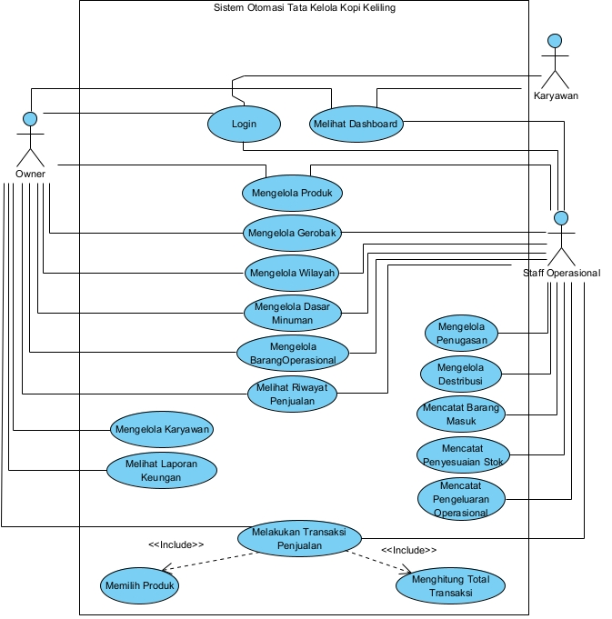
Gambar 4.1 Use Case Diagram

      - Activity Diagram
Activity Diagram digunakan untuk menggambarkan alur aktivitas yang terjadi dalam sistem berdasarkan interaksi antara aktor dan sistem. Diagram ini menggambarkan urutan proses mulai dari aktivitas awal, proses yang dilakukan oleh aktor, respons sistem, percabangan berdasarkan kondisi tertentu, hingga aktivitas berakhir.
Activity Diagram pada Sistem Informasi Operasional Kopi Keliling Kopikeun disusun berdasarkan Use Case Diagram dan Use Case Scenario yang telah dibuat sebelumnya. Diagram yang dirancang meliputi proses Login, Melihat Dashboard, Mengelola Produk, Mencatat Stok Bahan Baku, Mencatat Barang Masuk, Mencatat Pengeluaran Operasional, Melakukan Transaksi Penjualan, Mencatat Distribusi Produk, Mencatat Sisa Produk, Mengelola Karyawan, dan Melihat Laporan Keuangan.

        - Activity Diagram Login
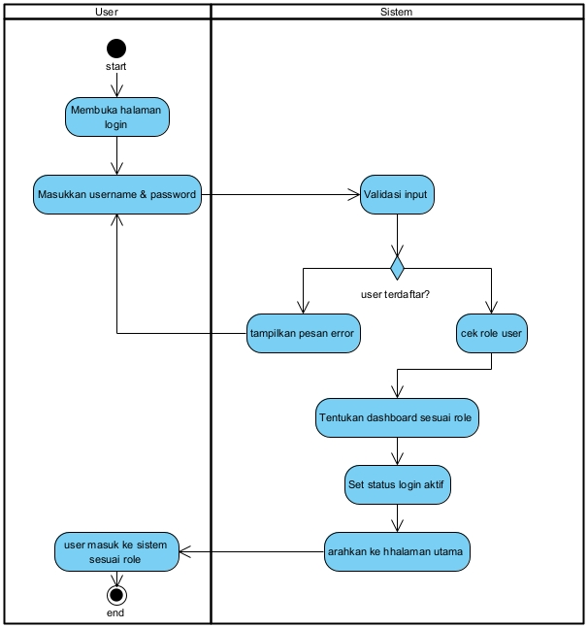Gambar 4.2 Activity Diagram Login
Activity Diagram Login menggambarkan proses pengguna masuk ke dalam sistem menggunakan username dan password. Proses dimulai ketika pengguna membuka halaman login, kemudian sistem menampilkan formulir login. Pengguna memasukkan username dan password, lalu sistem melakukan validasi terhadap data yang diberikan. Apabila data login valid, sistem mengarahkan pengguna ke dashboard sesuai dengan hak aksesnya. Apabila data tidak valid, sistem menampilkan pesan kesalahan dan pengguna dapat memperbaiki data login.

        - Activity Diagram Mengelola Produk
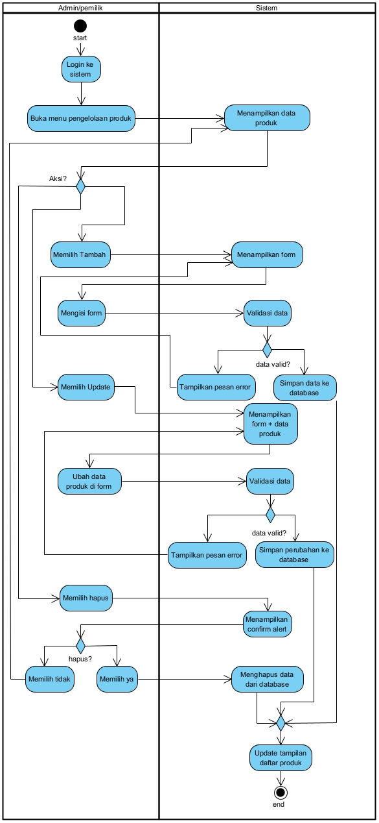
Gambar 4.3 Activity Diagram Pengelolaan Produk
Activity Diagram Mengelola Produk menggambarkan proses Owner atau Staff Operasional dalam mengelola data produk. Pengguna membuka menu produk dan sistem menampilkan daftar produk. Pengguna dapat memilih tindakan untuk menambah, mengubah, atau menghapus data produk. Sistem melakukan validasi terhadap data yang diberikan dan menyimpan perubahan apabila data valid. Pada proses penghapusan, sistem meminta konfirmasi sebelum data dihapus.
        - Activity Diagram Mengelola Gerobak
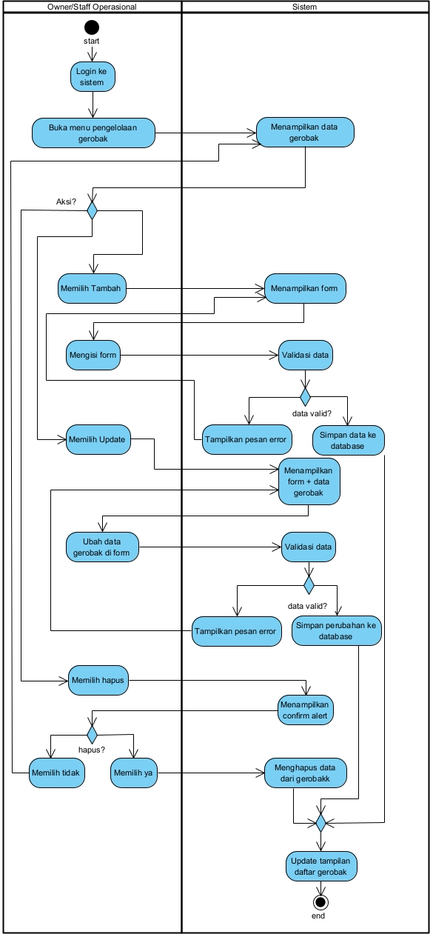
Gambar 4.4 Activity Diagram Mengelola Gerobak
Activity Diagram Mengelola Gerobak menggambarkan proses Owner atau Staff Operasional dalam mengelola data gerobak yang digunakan dalam kegiatan operasional. Proses diawali dengan pengguna melakukan login ke dalam sistem dan membuka menu pengelolaan gerobak. Sistem kemudian menampilkan data gerobak yang telah tersimpan. Pengguna dapat memilih aksi berupa menambah, mengubah, atau menghapus data gerobak. Pada proses tambah dan ubah, sistem melakukan validasi terhadap data yang dimasukkan. Apabila data valid, sistem menyimpan data atau perubahan ke dalam database dan memperbarui tampilan daftar gerobak. Apabila pengguna memilih hapus, sistem menampilkan konfirmasi sebelum data dihapus dari database.

        - Activity Diagram Mengelola Wilayah
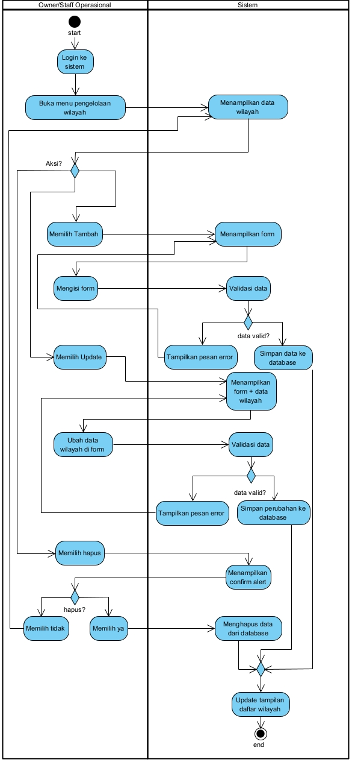
Gambar 4.5 Activity Diagram Mengelola Wilayah
Activity Diagram Mengelola Wilayah menggambarkan proses pengelolaan data wilayah yang digunakan dalam kegiatan operasional. Proses dimulai ketika Owner atau Staff Operasional melakukan login dan membuka menu pengelolaan wilayah. Sistem menampilkan daftar wilayah yang tersedia. Pengguna dapat melakukan penambahan, perubahan, maupun penghapusan data wilayah. Setiap data yang ditambahkan atau diubah akan melalui proses validasi. Jika data valid, sistem menyimpan data ke database dan memperbarui daftar wilayah. Untuk proses penghapusan, sistem terlebih dahulu menampilkan konfirmasi sebelum data dihapus.

        - Activity Diagram Mengelola Base Drink
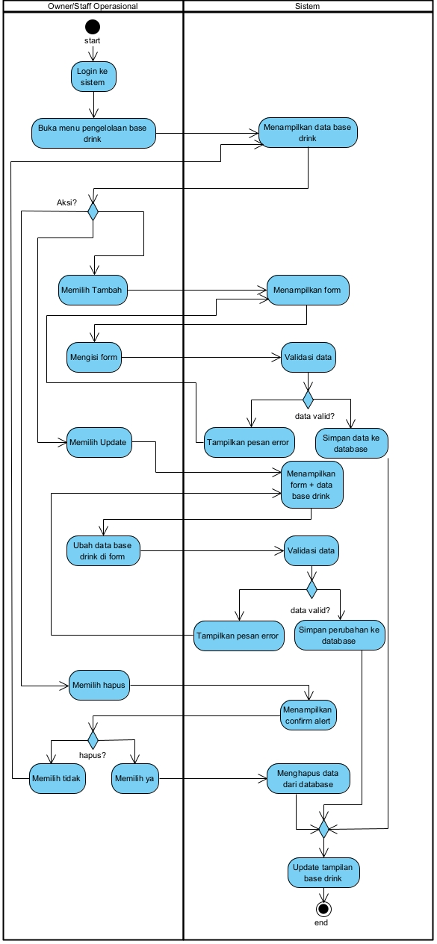
Gambar 4.6 Activity Diagram Mengelola Base Drink
Activity Diagram Mengelola Base Drink menggambarkan proses pengelolaan data dasar minuman yang digunakan dalam kegiatan penjualan. Proses dimulai dengan pengguna melakukan login dan membuka menu pengelolaan Base Drink. Sistem menampilkan data Base Drink yang tersedia. Owner atau Staff Operasional dapat menambah, mengubah, atau menghapus data Base Drink. Pada proses penambahan dan perubahan, sistem melakukan validasi terhadap data yang dimasukkan. Data Base Drink yang valid kemudian disimpan atau diperbarui pada database, sedangkan setelah proses penghapusan berhasil, sistem memperbarui tampilan daftar Base Drink.

        - Activity Diagram Mengelola Barang Operasional
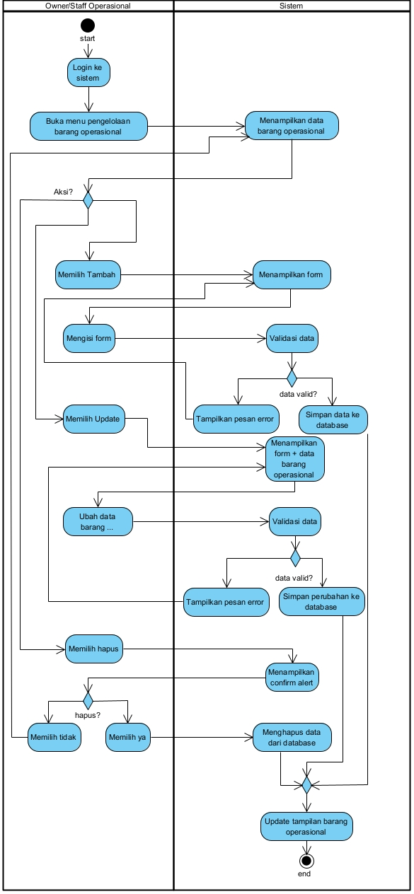
Gambar 4.7 Activity Diagram Mengelola Barang Operasional
Activity Diagram Mengelola Barang Operasional menggambarkan proses pengelolaan data barang yang digunakan sebagai pendukung kegiatan operasional penjualan. Proses dimulai dengan pengguna melakukan login dan membuka menu pengelolaan barang operasional. Sistem menampilkan daftar barang operasional yang telah tersimpan. Pengguna dapat memilih aksi untuk menambah, mengubah, atau menghapus data barang operasional. Data yang ditambahkan atau diubah akan divalidasi oleh sistem sebelum disimpan ke database. Setelah proses berhasil, sistem memperbarui tampilan daftar barang operasional.

        - Activity Diagram Melihat Riwayat Penjualan
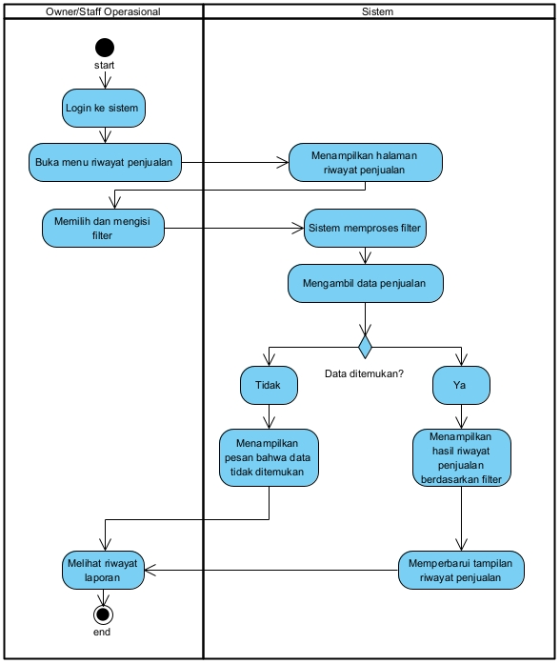
Gambar 4.8 Activity Diagram Melihat Laporan Penjualan
Activity Diagram Melihat Riwayat Penjualan menggambarkan proses Owner atau Staff Operasional dalam melihat data transaksi penjualan yang telah tercatat pada sistem. Proses diawali dengan login dan membuka menu riwayat penjualan. Sistem menampilkan data riwayat penjualan. Pengguna dapat menggunakan filter berdasarkan karyawan, wilayah, gerobak, produk, maupun periode untuk memperoleh data yang lebih spesifik. Sistem kemudian memproses parameter filter yang diberikan. Apabila data ditemukan, sistem menampilkan hasil riwayat penjualan sesuai dengan filter yang dipilih. Apabila data tidak ditemukan, sistem menampilkan informasi bahwa data tidak ditemukan.

        - Activity Diagram Mengelola Karyawan
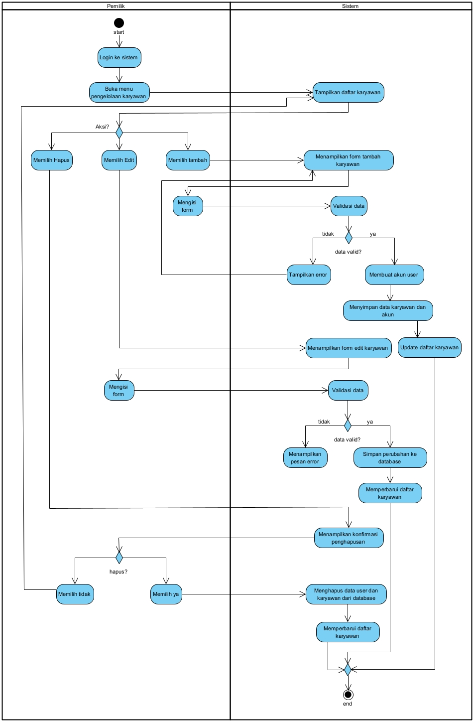
Gambar 4.9 Activity Diagram Mengelola Karyawan
Activity Diagram Mengelola Karyawan menggambarkan proses Owner dalam mengelola data karyawan. Proses dimulai ketika Owner melakukan login dan membuka menu pengelolaan karyawan. Sistem menampilkan daftar karyawan yang tersedia. Owner dapat melakukan penambahan, perubahan, maupun penghapusan data karyawan. Pada proses penambahan, Owner mengisi data karyawan kemudian sistem melakukan validasi. Apabila data valid, sistem membuat akun User dan menyimpan data karyawan beserta akun tersebut ke dalam database. Pada proses perubahan, sistem melakukan validasi sebelum menyimpan perubahan. Sedangkan pada proses penghapusan, sistem menampilkan konfirmasi sebelum data karyawan dihapus.

        - Activity Diagram Melihat Laporan Keuangan
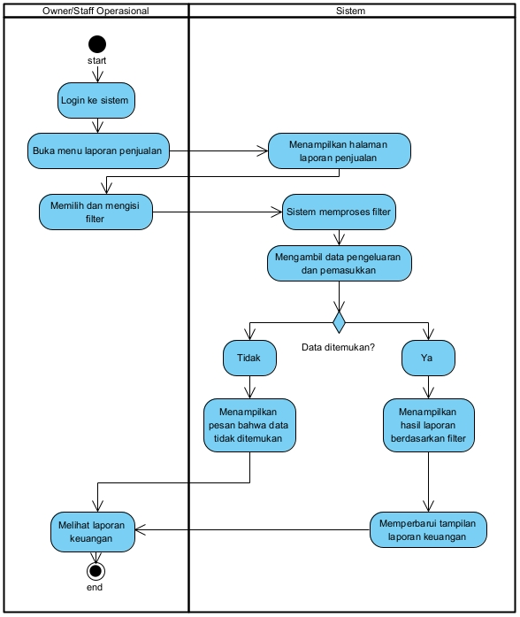
Gambar 4.10 Activity Diagram Melihat Laporan Keuangan
Activity Diagram Melihat Laporan Keuangan menggambarkan proses Owner atau Staff Operasional dalam melihat informasi keuangan yang dihasilkan berdasarkan data transaksi dan pengeluaran operasional. Proses dimulai dengan pengguna melakukan login dan membuka menu laporan keuangan. Sistem menampilkan halaman laporan keuangan. Pengguna kemudian memilih periode laporan yang ingin ditampilkan. Sistem memproses data keuangan berdasarkan periode tersebut. Apabila data tersedia, sistem menampilkan laporan keuangan sesuai periode yang dipilih. Apabila data tidak tersedia, sistem menampilkan informasi bahwa data laporan tidak ditemukan.

        - Activity Diagram Mengelola Penugasan
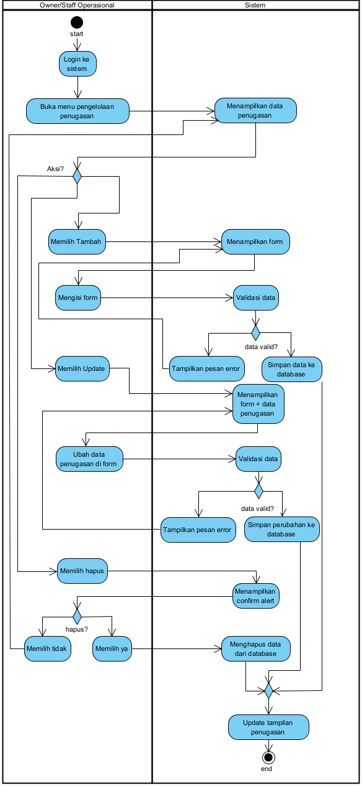
Gambar 4.11 Activity Diagram Mengelola Penugasan
Activity Diagram Mengelola Penugasan menggambarkan proses Staff Operasional dalam mengatur penugasan karyawan berdasarkan gerobak, wilayah, dan periode penugasan. Proses dimulai dengan Staff Operasional melakukan login dan membuka menu pengelolaan penugasan. Sistem menampilkan daftar penugasan yang telah tersimpan. Staff Operasional dapat menambah, mengubah, atau menghapus data penugasan. Pada proses penambahan, Staff Operasional menentukan karyawan, gerobak, wilayah, serta periode penugasan. Sistem kemudian melakukan validasi terhadap data tersebut sebelum menyimpannya ke database. Perubahan data penugasan juga melalui proses validasi, sedangkan penghapusan dilakukan setelah pengguna memberikan konfirmasi.

        - Activity Diagram Mengelola Distribusi
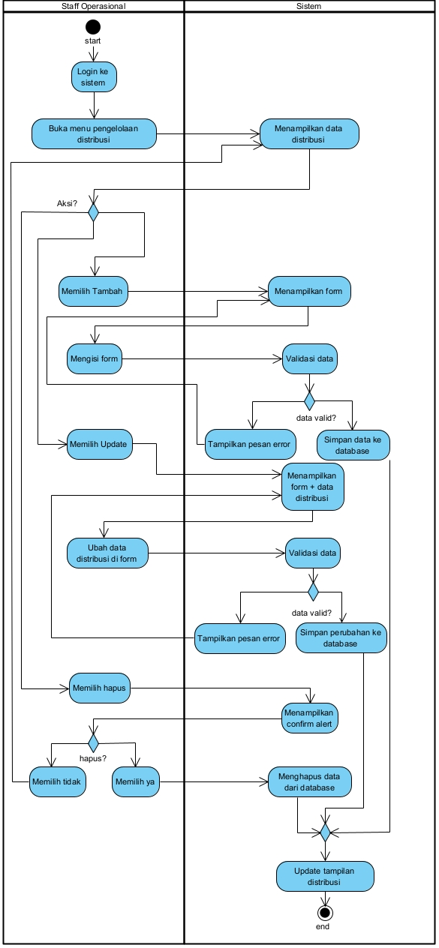
Gambar 4.12 Activity Diagram Mengelola Distribusi
Activity Diagram Mengelola Distribusi menggambarkan proses Staff Operasional dalam mencatat dan mengelola distribusi barang kepada karyawan. Proses dimulai dengan Staff Operasional melakukan login dan membuka menu pengelolaan distribusi. Sistem menampilkan daftar distribusi yang telah tercatat. Staff Operasional dapat menambah, mengubah, atau menghapus data distribusi. Dalam proses penambahan, Staff Operasional mengisi data distribusi yang mencakup karyawan serta detail Base Drink dan barang operasional beserta jumlah yang didistribusikan. Data tersebut kemudian divalidasi oleh sistem sebelum disimpan ke database. Jumlah barang yang dikembalikan dapat dicatat sebagai bagian dari detail distribusi ketika karyawan selesai melakukan kegiatan penjualan. Setelah proses berhasil, sistem memperbarui daftar distribusi.

        - Activity Diagram Mencatat Barang Masuk
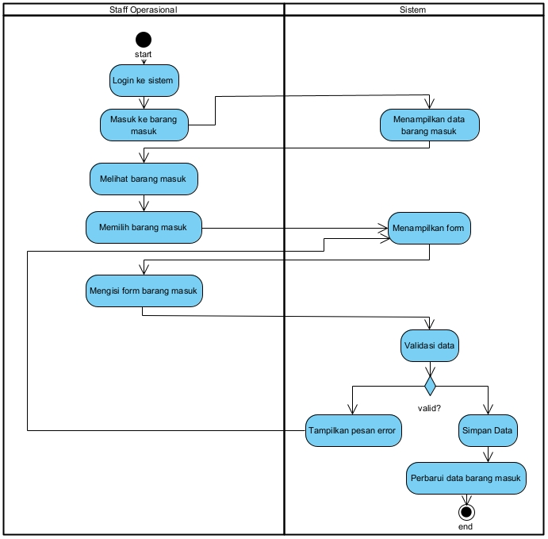
Gambar 4.13 Activity Diagram Mencatat Barang Masuk

Activity Diagram Mencatat Barang Masuk menggambarkan proses Staff Operasional dalam mencatat penerimaan barang atau bahan yang masuk ke dalam persediaan. Proses dimulai dengan Staff Operasional melakukan login dan membuka menu barang masuk. Sistem menampilkan data barang masuk yang telah tercatat. Staff Operasional memilih aksi tambah dan sistem menampilkan form barang masuk. Setelah data barang masuk diisi, sistem melakukan validasi. Apabila data valid, sistem menyimpan data barang masuk ke database, memperbarui persediaan, dan memperbarui daftar barang masuk. Apabila data tidak valid, sistem menampilkan pesan kesalahan agar data dapat diperbaiki.

        - Activity Diagram Mencatat Penyesuaian Stok
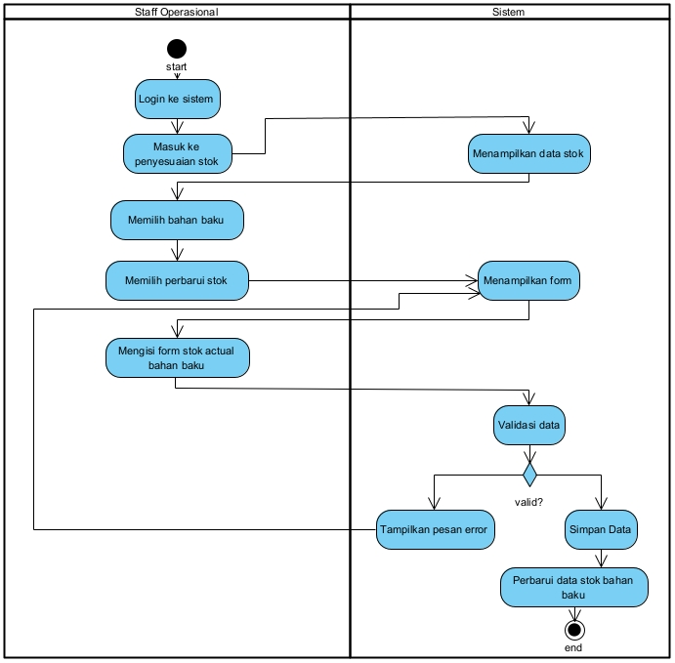
Gambar 4.14 Activity DiagramPenyesuaian Stok
Activity Diagram Mencatat Penyesuaian Stok menggambarkan proses Staff Operasional dalam menyesuaikan jumlah stok berdasarkan kondisi stok aktual. Proses diawali dengan Staff Operasional melakukan login dan membuka menu penyesuaian stok. Sistem menampilkan data stok yang tersedia. Staff Operasional memilih barang yang akan disesuaikan, kemudian sistem menampilkan data stok barang tersebut. Staff Operasional memasukkan jumlah stok aktual. Sistem menghitung selisih antara stok yang tercatat dengan stok aktual dan melakukan validasi terhadap data yang dimasukkan. Apabila data valid, sistem menyimpan penyesuaian stok dan memperbarui jumlah stok berdasarkan kondisi aktual.

        - Activity Diagram Mencatat Pengeluaran Operasional
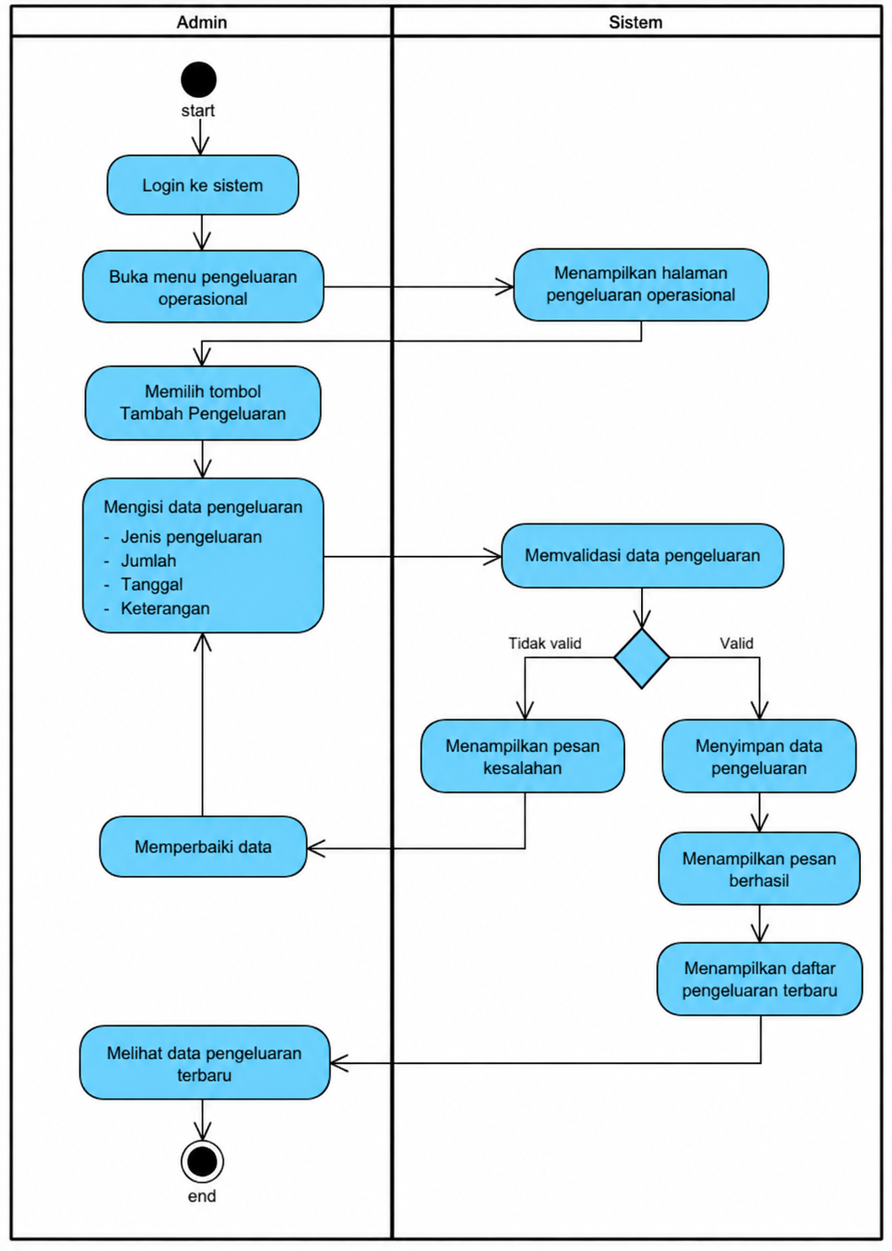
Gambar 4.15 Activity Diagram Pengeluaran Operasional
Activity Diagram Mencatat Pengeluaran Operasional menggambarkan proses Staff Operasional dalam mencatat biaya yang dikeluarkan untuk mendukung kegiatan operasional. Proses dimulai dengan Staff Operasional melakukan login dan membuka menu pengeluaran operasional. Sistem menampilkan data pengeluaran yang telah tercatat. Staff Operasional memilih tambah dan sistem menampilkan form pengeluaran operasional. Setelah data pengeluaran diisi, sistem melakukan validasi. Apabila data valid, sistem menyimpan data pengeluaran ke database dan memperbarui daftar pengeluaran operasional. Data pengeluaran yang telah tercatat selanjutnya dapat digunakan sebagai bagian dari informasi laporan keuangan.

        - Activity Diagram Mencatat Transaksi Penjualan
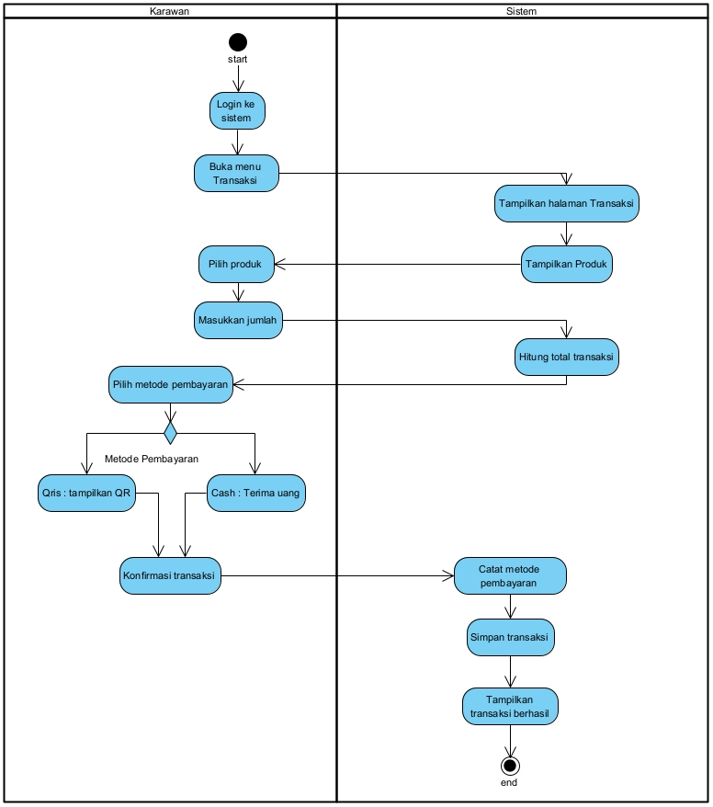
Gambar 4.16 Activity Diagram Mencatat Transaksi
Activity Diagram Mencatat Transaksi Penjualan menggambarkan proses Owner atau Staff Operasional dalam mencatat transaksi penjualan yang dilakukan oleh karyawan. Proses dimulai dengan pengguna melakukan login dan membuka menu transaksi penjualan. Sistem menampilkan form transaksi penjualan. Pengguna memilih karyawan dan produk yang terjual, kemudian memasukkan jumlah penjualan. Sistem menghitung total transaksi berdasarkan data penjualan yang dimasukkan dan melakukan validasi. Apabila data valid, sistem menyimpan transaksi penjualan ke dalam database dan memperbarui data penjualan. Karyawan dalam proses ini berperan sebagai pihak yang melakukan kegiatan penjualan di lapangan, sedangkan pencatatan transaksi ke dalam sistem dilakukan oleh Owner atau Staff Operasional.

      - Sequence Diagram
Sequence diagram digunakan untuk menggambarkan interaksi antara aktor dengan sistem secara berurutan dalam menjalankan suatu proses. Diagram ini menunjukkan urutan pertukaran informasi antara aktor, sistem, dan proses yang terjadi berdasarkan use case yang telah ditentukan. Sequence diagram pada sistem informasi pengelolaan operasional Kopi Keliling Kopikeun meliputi proses login, melihat dashboard, mengelola karyawan, mengelola produk, mencatat stok bahan baku, mencatat barang masuk, mencatat pengeluaran operasional, melakukan transaksi penjualan, memilih produk, menghitung total transaksi, mencatat distribusi produk, mencatat sisa produk, dan melihat laporan keuangan.
Selanjutnya, setiap sequence diagram menggambarkan alur interaksi secara lebih rinci sesuai dengan proses yang dilakukan oleh masing-masing aktor dalam sistem.
        - Sequence Diagram Login
Sequence Diagram Login menggambarkan proses pengguna masuk ke dalam sistem menggunakan username dan password. Pengguna membuka halaman login kemudian memasukkan username dan password. Sistem menerima dan memvalidasi data login yang diberikan. Jika data login valid, sistem memeriksa role pengguna dan mengarahkan pengguna ke dashboard sesuai dengan hak aksesnya. Jika data login tidak valid, sistem menampilkan pesan kesalahan dan pengguna diminta untuk memasukkan kembali data login.
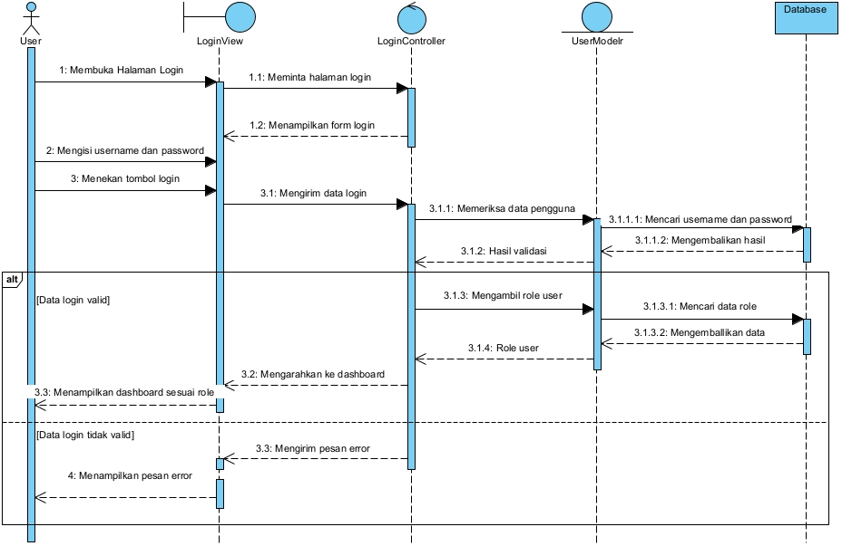
Gambar 4.17 Sequence Diagram Login

        - Sequence Diagram Mengelola Karyawan
Sequence Diagram Mengelola Karyawan menggambarkan proses Owner dalam mengelola data karyawan. Owner membuka menu karyawan dan memilih aksi untuk menambah, mengubah, atau menghapus data karyawan. Sistem menampilkan data atau formulir karyawan sesuai dengan aksi yang dipilih. Setelah data dimasukkan atau diubah, sistem melakukan validasi dan menyimpan perubahan data. Jika Owner memilih untuk menghapus data, sistem menghapus data karyawan setelah proses konfirmasi dilakukan.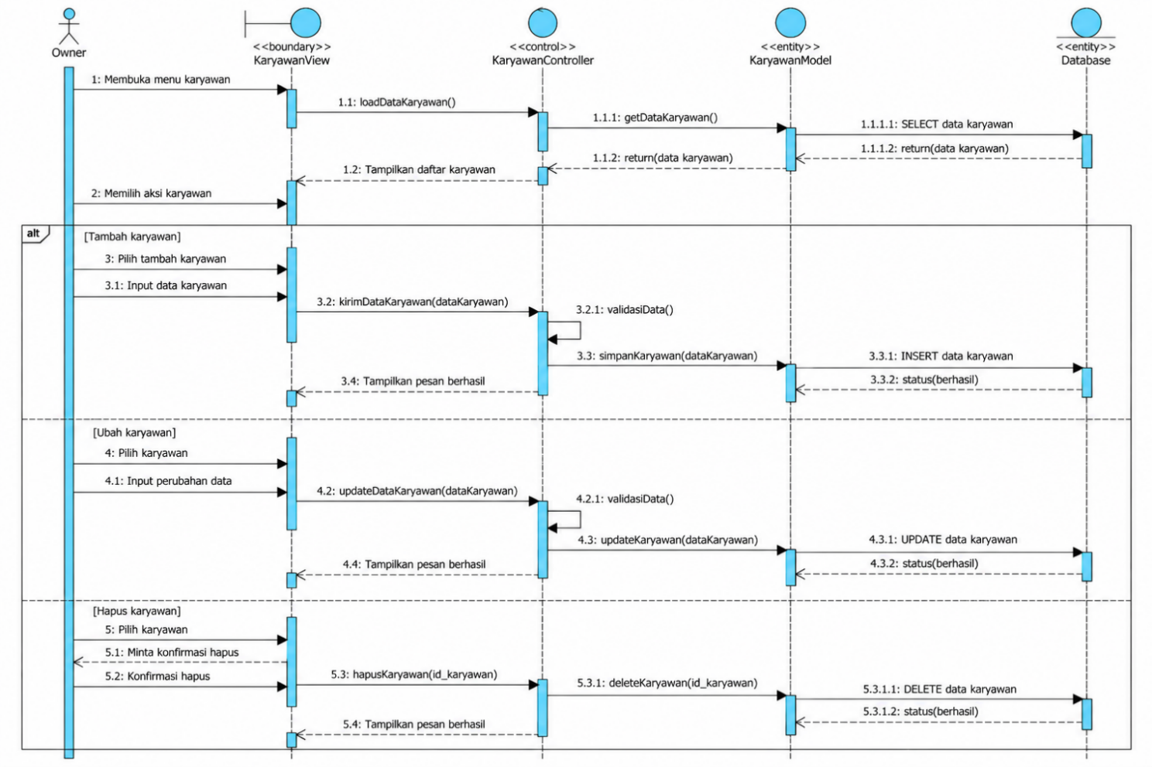
Gambar 4.18 Sequence Diagram Mengelola Karyawan
        - Sequence Diagram Mengelola Produk
Sequence Diagram Mengelola Produk menggambarkan proses Owner dalam mengelola data produk yang tersedia pada sistem. Owner membuka menu produk dan memilih aksi untuk menambah, mengubah, atau menghapus produk. Sistem menampilkan data atau formulir produk sesuai dengan aksi yang dipilih. Setelah data dimasukkan atau diubah, sistem melakukan validasi dan menyimpan perubahan data produk. Jika produk dihapus, sistem menghapus data produk sesuai dengan aksi yang dilakukan.
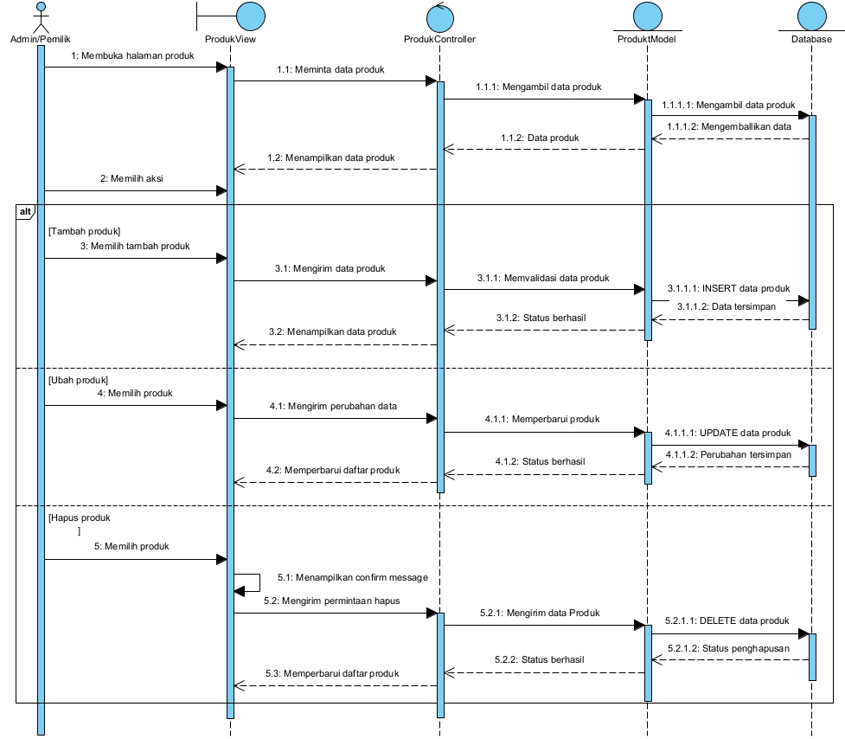
Gambar 4.19 Sequence Diagram Mengelola Produk
        - Sequence Diagram Mencatat Stok Bahan Baku
Sequence Diagram Mencatat Stok Bahan Baku menggambarkan proses Staff Operasional dalam melakukan pencatatan jumlah stok bahan baku berdasarkan hasil pengecekan. Staff Operasional membuka menu stok bahan baku dan memilih bahan baku yang akan diperbarui. Staff Operasional memasukkan jumlah stok berdasarkan hasil pengecekan, kemudian sistem melakukan validasi terhadap data yang dimasukkan. Jika data valid, sistem memperbarui jumlah stok bahan baku dan menampilkan informasi stok terbaru.
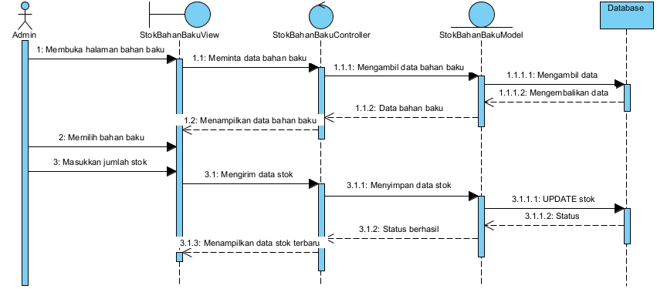
Gambar 4.20 Sequence Diagram Mencatat Stok Bahan Baku
        - Sequence Diagram Mencatat Barang Masuk
Sequence Diagram Mencatat Barang Masuk menggambarkan proses Staff Operasional dalam mencatat bahan baku yang diterima dari supplier. Staff Operasional membuka menu barang masuk dan memilih bahan baku yang diterima, kemudian memasukkan jumlah, satuan, harga pembelian, tanggal, dan keterangan. Sistem melakukan validasi terhadap data barang masuk, kemudian menyimpan data tersebut sebagai riwayat barang masuk dan memperbarui jumlah stok bahan baku. Setelah proses berhasil, sistem menampilkan data barang masuk dan stok bahan baku terbaru.
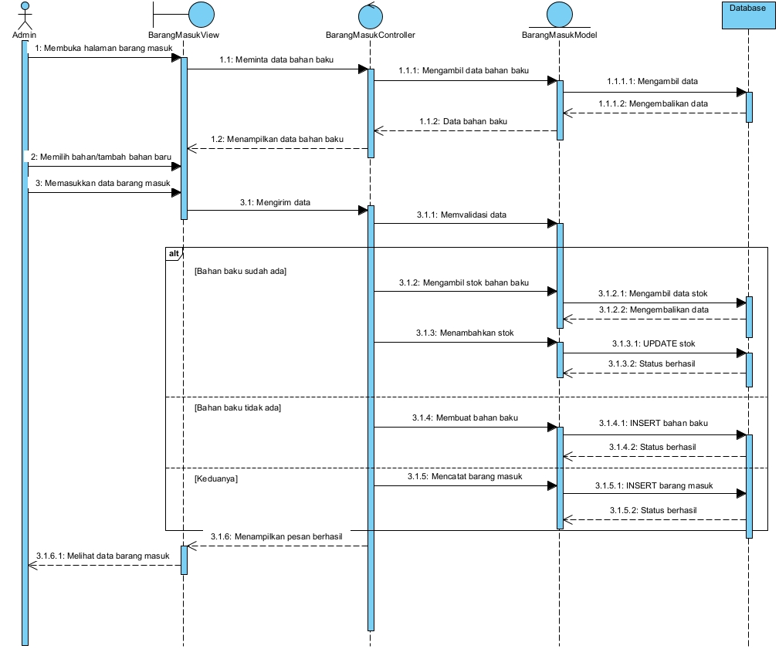
Gambar 4.21 Sequence Diagram Mencatat Barang Masuk
        - Sequence Diagram Mencatat Pengeluaran Operasional
Sequence Diagram Mencatat Pengeluaran Operasional menggambarkan proses Staff Operasional dalam mencatat pengeluaran yang berkaitan dengan kegiatan operasional. Staff Operasional membuka menu pengeluaran dan memasukkan jenis pengeluaran, jumlah, tanggal, serta keterangan. Sistem melakukan validasi terhadap data yang dimasukkan dan menyimpan data pengeluaran operasional. Setelah berhasil disimpan, sistem menampilkan data pengeluaran yang telah dicatat.
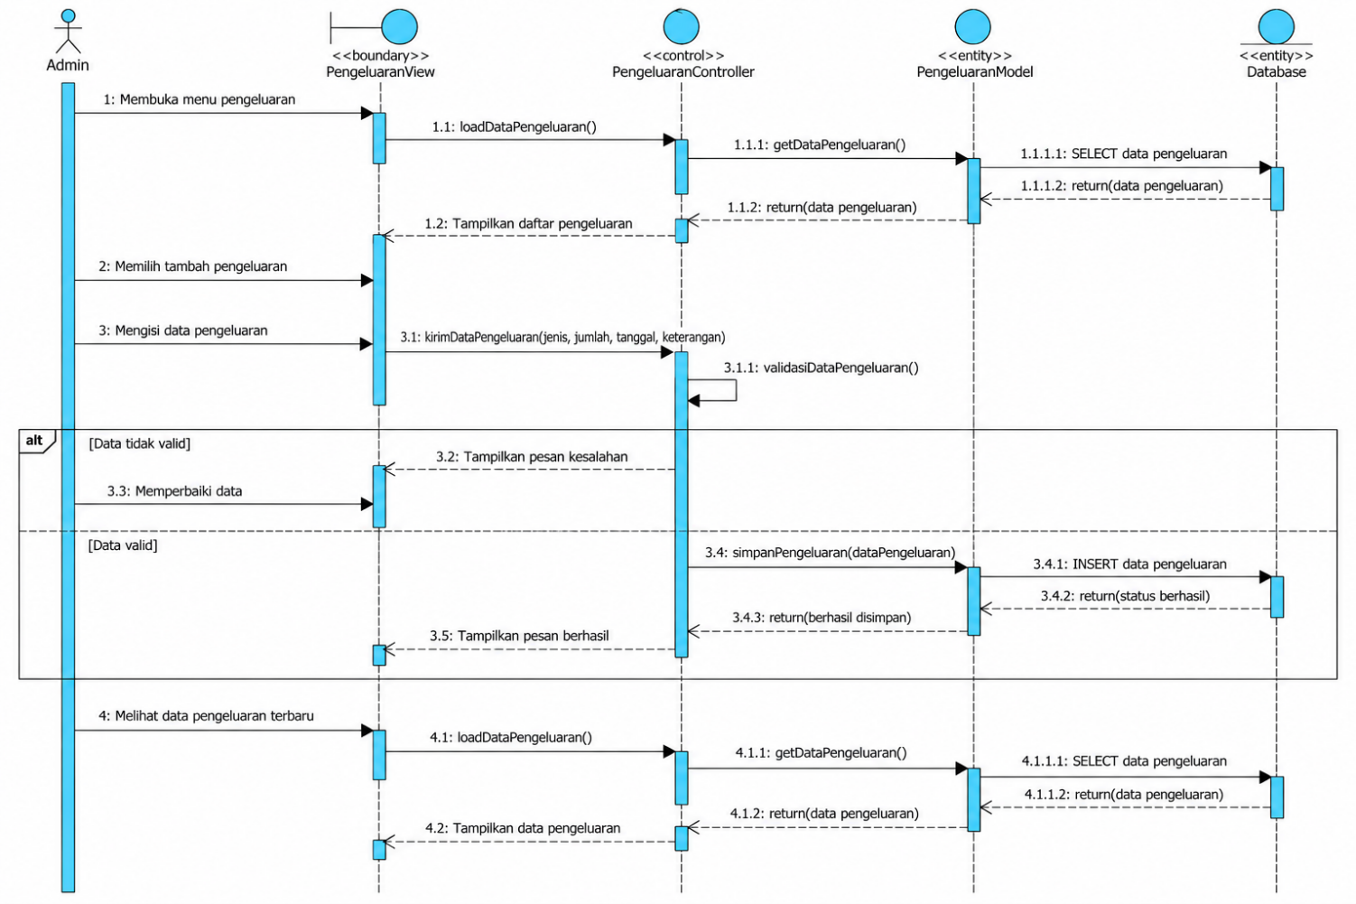
Gambar 4.22 Sequence Diagram Mencatat Pengeluaran Operasional
        - Sequence Diagram Melakukan Transaksi Penjualan
Sequence Diagram Melakukan Transaksi Penjualan menggambarkan proses Karyawan dalam melakukan transaksi penjualan produk. Karyawan membuka menu transaksi penjualan, kemudian memilih produk dan memasukkan jumlah produk yang dibeli. Karyawan memilih metode pembayaran dan mengonfirmasi transaksi. Sistem mengambil informasi produk, menghitung subtotal dan total transaksi, kemudian menyimpan data transaksi beserta detail transaksi. Setelah transaksi berhasil disimpan, sistem menampilkan informasi transaksi kepada Karyawan.
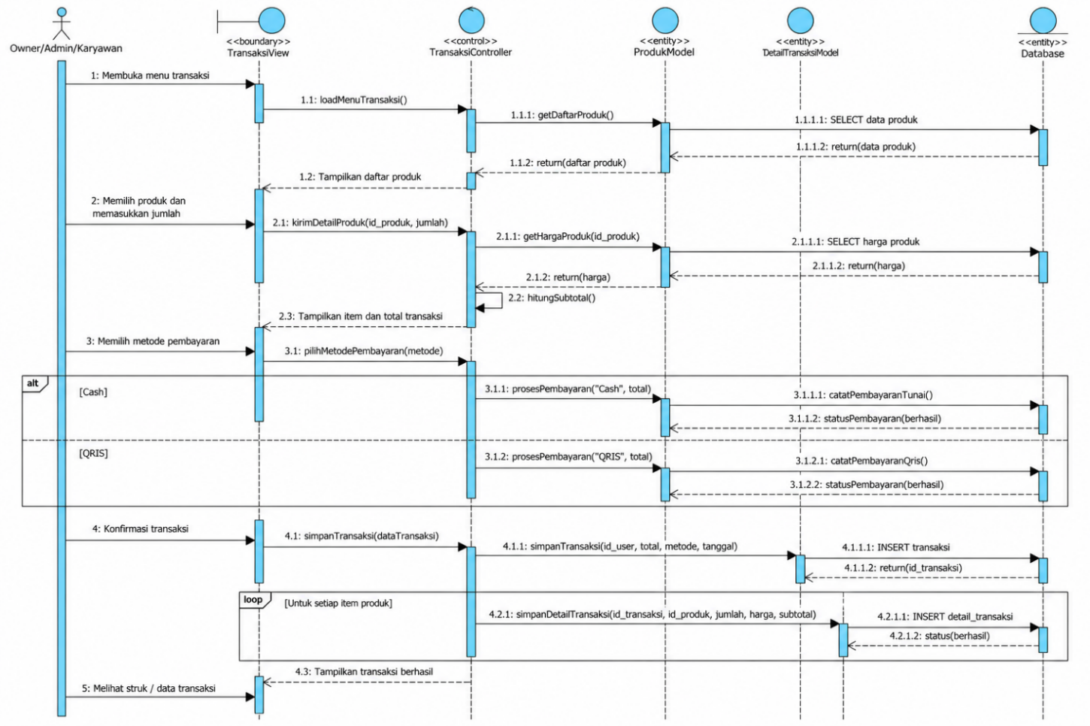
Gambar 4.23 Sequence Diagram Melakukan Transaksi Penjualan
        - Sequence Diagram Mencatat Distribusi Produk
Sequence Diagram Mencatat Distribusi Produk menggambarkan proses Staff Operasional dalam mencatat distribusi produk kepada Karyawan. Staff Operasional membuka menu distribusi produk, kemudian memilih Karyawan dan produk yang akan didistribusikan serta memasukkan jumlah produk. Sistem melakukan validasi terhadap data distribusi dan menyimpan data distribusi beserta detail produk yang diberikan. Setelah proses berhasil, sistem menampilkan data distribusi yang telah dicatat.
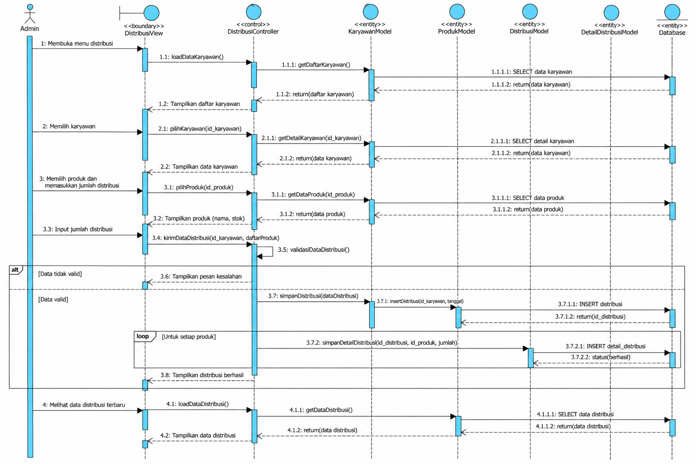
Gambar 4.24 Sequence Diagram Mencatat Distribusi Produk
        - Sequence Diagram Mencatat Sisa Produk
Sequence Diagram Mencatat Sisa Produk menggambarkan proses Staff Operasional dalam mencatat jumlah produk yang tersisa setelah proses distribusi kepada Karyawan. Staff Operasional membuka menu sisa produk dan memilih data distribusi serta produk yang akan dicatat. Staff Operasional memasukkan jumlah produk yang tersisa, kemudian sistem melakukan validasi terhadap data tersebut. Setelah data valid, sistem menyimpan data sisa produk dan menampilkan informasi sisa produk yang telah dicatat.
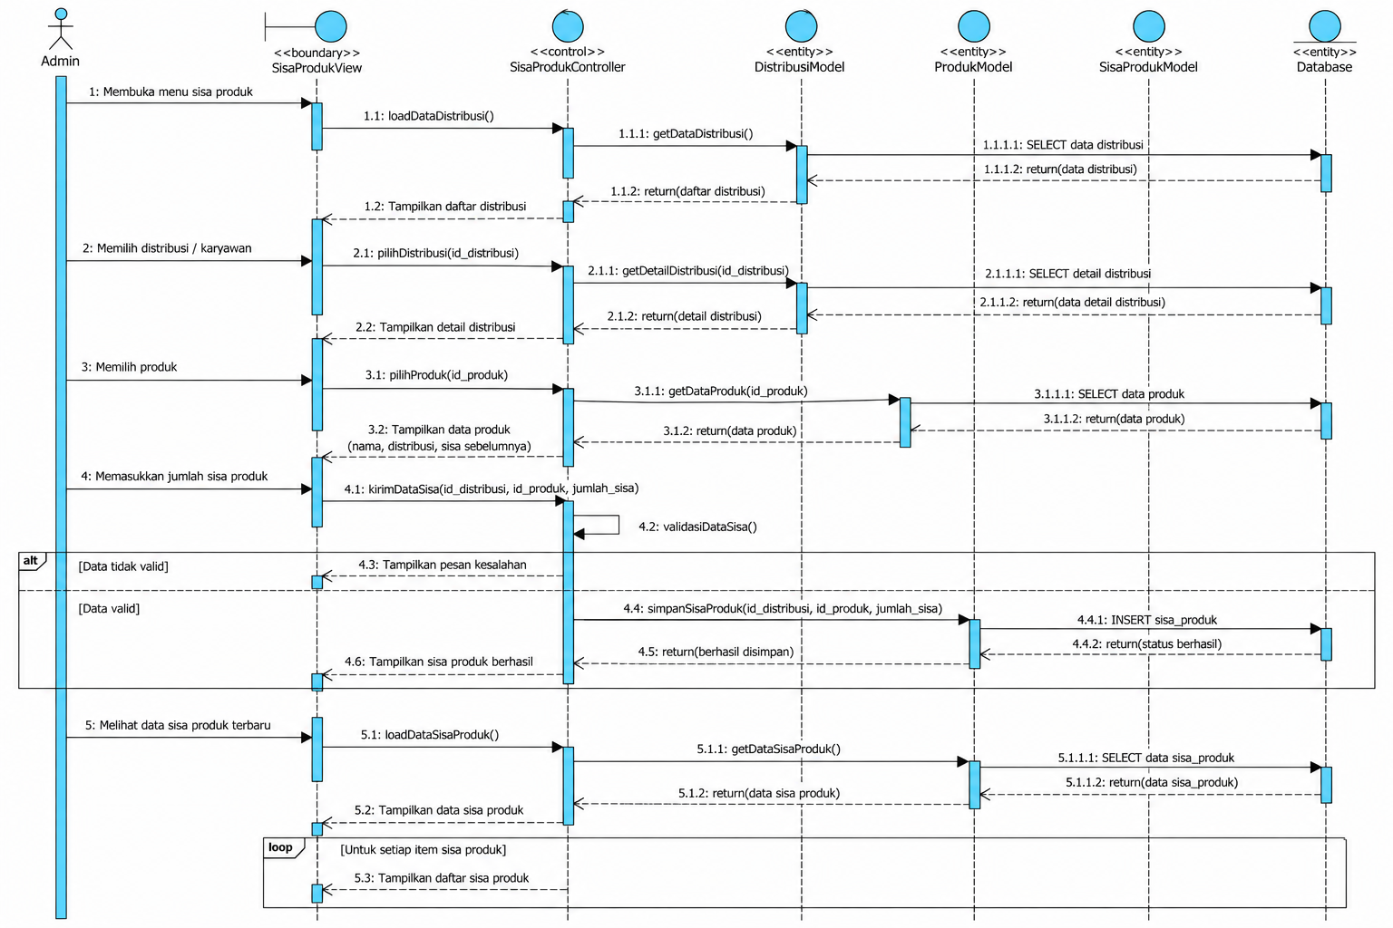
Gambar 4.25 Sequence Diagram Mencatat Sisa Produk
        - Sequence Diagram Melihat Laporan Keungan
Sequence Diagram Melihat Laporan Keuangan menggambarkan proses Owner dalam melihat informasi keuangan berdasarkan periode tertentu. Owner membuka menu laporan keuangan dan memilih periode laporan. Sistem mengambil data transaksi penjualan, barang masuk, dan pengeluaran operasional sesuai dengan periode yang dipilih. Selanjutnya sistem mengolah data tersebut dengan menghitung total pemasukan, total pengeluaran, dan keuntungan, kemudian menampilkan hasil laporan keuangan kepada Owner.
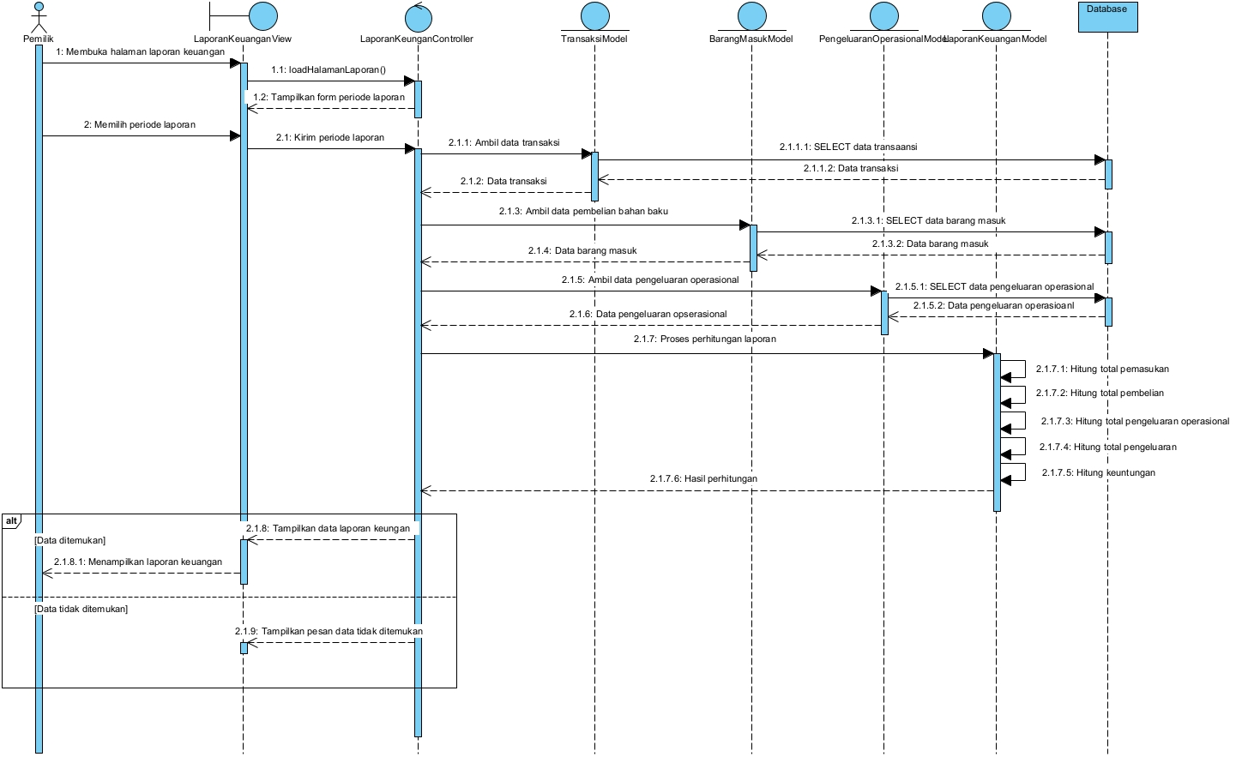
Gambar 4.26 Sequence Diagram Melihat Laporan Keuangan

      - Class Diagram
Class diagram digunakan untuk menggambarkan struktur kelas yang terdapat dalam sistem informasi pengelolaan operasional Kopi Keliling Kopikeun. Diagram ini menunjukkan kelas yang digunakan dalam sistem beserta atribut, operasi, dan hubungan antar kelas. Class diagram disusun berdasarkan kebutuhan fungsional dan proses yang telah diidentifikasi sebelumnya, sehingga struktur kelas dapat merepresentasikan data serta proses utama yang terdapat pada sistem.
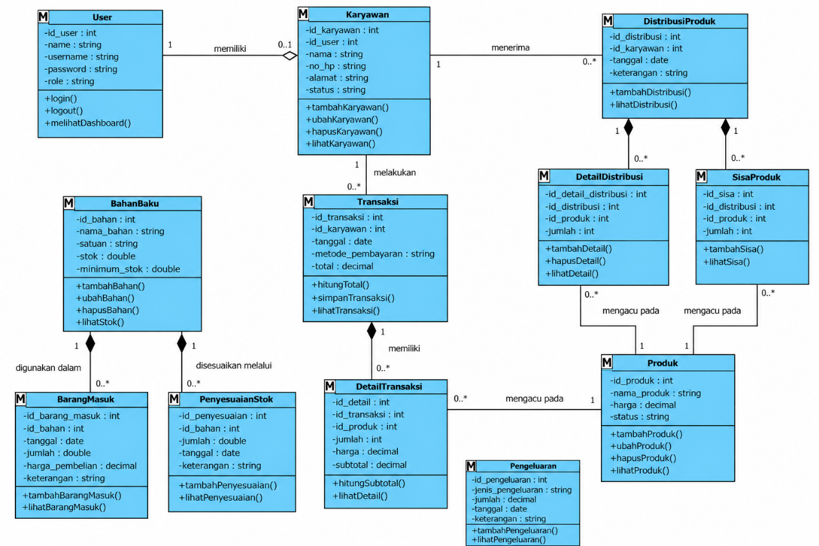
Gambar 4.27 Class Diagram
Class diagram pada Gambar 4.27 menunjukkan struktur kelas yang digunakan dalam Sistem Informasi Pengelolaan Operasional Kopi Keliling Kopikeun. Kelas utama yang terdapat dalam sistem meliputi User, Karyawan, BahanBaku, BarangMasuk, PenyesuaianStok, Produk, Transaksi, DetailTransaksi, DistribusiProduk, DetailDistribusi, SisaProduk, dan Pengeluaran. Kelas User digunakan untuk menyimpan informasi pengguna yang dapat memiliki data Karyawan, sedangkan Karyawan berperan dalam melakukan transaksi penjualan serta menerima distribusi produk.
Pada pengelolaan bahan baku, kelas BahanBaku berhubungan dengan BarangMasuk dan PenyesuaianStok. Setiap bahan baku dapat memiliki beberapa catatan barang masuk dan beberapa catatan penyesuaian stok. Kelas Produk digunakan untuk menyimpan informasi produk yang dijual dan digunakan pada transaksi maupun proses distribusi produk.
Pada proses penjualan, kelas Transaksi berhubungan dengan Karyawan sebagai pihak yang melakukan transaksi dan memiliki satu atau lebih DetailTransaksi. Setiap DetailTransaksi mengacu pada satu Produk sehingga informasi produk, jumlah, harga, dan subtotal dapat dicatat dalam transaksi. Sementara itu, proses distribusi produk direpresentasikan oleh kelas DistribusiProduk yang berhubungan dengan Karyawan sebagai penerima distribusi. Setiap distribusi memiliki beberapa DetailDistribusi dan dapat memiliki data SisaProduk yang digunakan untuk mencatat produk yang masih tersisa setelah proses distribusi.
Selain pengelolaan penjualan, sistem juga menyediakan kelas Pengeluaran untuk mencatat pengeluaran operasional. Data pengeluaran digunakan sebagai bagian dari informasi keuangan yang dikelola oleh sistem. Dengan struktur tersebut, class diagram menggambarkan hubungan antara data pengguna, karyawan, bahan baku, produk, transaksi penjualan, distribusi produk, sisa produk, dan pengeluaran dalam mendukung pengelolaan operasional Kopi Keliling Kopikeun.

      - Entity Relationship Diagram(ERD)
Entity Relationship Diagram (ERD) digunakan untuk menggambarkan struktur data pada sistem informasi pengelolaan operasional Kopi Keliling Kopikeun. ERD menunjukkan entitas yang digunakan dalam sistem beserta atribut yang dimiliki oleh setiap entitas dan hubungan antarentitas. Perancangan ERD dilakukan berdasarkan kebutuhan data yang telah diidentifikasi pada proses analisis dan perancangan sistem.
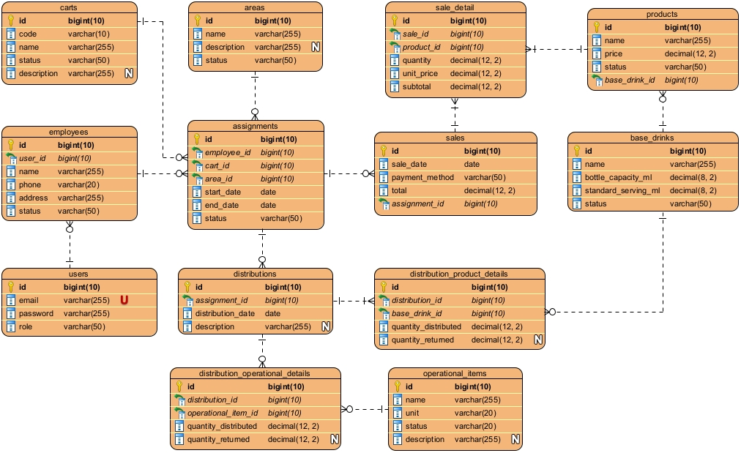
Gambar 4.28 ERD
ERD pada sistem informasi pengelolaan operasional Kopi Keliling Kopikeun terdiri atas beberapa entitas yang saling berhubungan. Setiap entitas memiliki primary key sebagai identitas unik, sedangkan foreign key digunakan untuk menghubungkan data antarentitas sesuai dengan kebutuhan proses operasional.
Entitas users digunakan untuk menyimpan informasi akun pengguna, meliputi email, kata sandi, dan peran pengguna. Entitas ini berhubungan dengan entitas employees yang menyimpan informasi karyawan, seperti nama, nomor telepon, alamat, dan status. Entitas employees juga berhubungan dengan entitas assignments untuk mencatat penugasan karyawan berdasarkan gerobak, wilayah, serta periode penugasan. Entitas carts menyimpan data gerobak, sedangkan entitas areas menyimpan informasi wilayah operasional yang menjadi bagian dari penugasan.
Pada proses penjualan, entitas sales digunakan untuk menyimpan tanggal penjualan, metode pembayaran, total transaksi, dan penugasan yang berkaitan dengan transaksi tersebut. Rincian produk yang terjual disimpan dalam entitas sale_detail, yang menghubungkan data penjualan dengan entitas products. Entitas products menyimpan informasi nama produk, harga, status, serta keterkaitannya dengan base_drinks. Sementara itu, entitas base_drinks digunakan untuk menyimpan informasi dasar minuman, termasuk kapasitas botol, standar takaran penyajian, dan status.
Proses distribusi barang kepada karyawan dicatat melalui entitas distributions yang berhubungan dengan entitas assignments. Entitas distributions menyimpan tanggal distribusi dan keterangan distribusi. Rincian distribusi dasar minuman disimpan dalam entitas distribution_product_details, yang mencatat dasar minuman, jumlah yang didistribusikan, dan jumlah yang dikembalikan. Adapun distribusi barang operasional dicatat dalam entitas distribution_operational_details, yang menyimpan informasi barang operasional beserta jumlah yang didistribusikan dan dikembalikan. Data barang operasional tersebut dikelola melalui entitas operational_items, yang memiliki atribut nama, satuan, status, dan deskripsi.
Selain menggambarkan atribut setiap entitas, ERD juga menunjukkan keterkaitan data yang mendukung proses operasional. Hubungan antara penugasan dan distribusi memungkinkan pencatatan distribusi berdasarkan penugasan tertentu. Hubungan antara penjualan dan rincian penjualan memungkinkan sistem menyimpan beberapa rincian produk dalam suatu transaksi. Sementara itu, hubungan antara distribusi dan detail distribusi memungkinkan sistem mencatat jumlah barang yang dibawa serta jumlah barang yang dikembalikan.
Dengan struktur tersebut, ERD menjadi dasar dalam pembentukan basis data sistem informasi pengelolaan operasional Kopi Keliling Kopikeun. Struktur ini mendukung penyimpanan dan keterhubungan data akun, karyawan, gerobak, wilayah, produk, penjualan, serta distribusi dasar minuman dan barang operasional secara terstruktur.

      - Deployment Diagram
Deployment Diagram digunakan untuk menggambarkan arsitektur fisik sistem informasi pengelolaan operasional Kopi Keliling Kopikeun ketika sistem diterapkan pada lingkungan produksi. Diagram ini menunjukkan hubungan antara perangkat pengguna, aplikasi web, dan basis data yang digunakan oleh sistem. Pada perancangan ini, aplikasi direncanakan untuk dideploy menggunakan platform Railway sehingga aplikasi dapat diakses melalui jaringan internet.
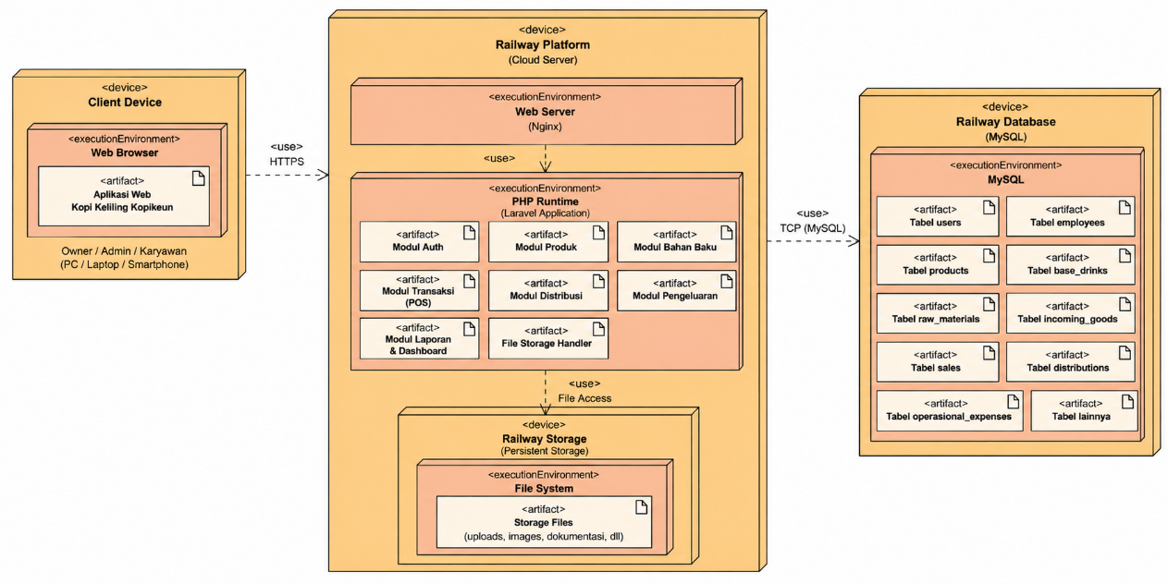
Gambar 4.29 Deployment Diagram
Deployment diagram terdiri dari Client Device, Railway Application, dan Database. Client Device merupakan perangkat yang digunakan oleh pengguna untuk mengakses sistem melalui web browser. Pengguna dapat mengakses sistem sesuai dengan hak akses yang dimiliki, seperti Owner, Staff Operasional, dan Karyawan.
Node Railway Application merupakan lingkungan tempat aplikasi Laravel Kopi Keliling Kopikeun dijalankan. Aplikasi Laravel menangani proses autentikasi, pengelolaan data karyawan, produk, bahan baku, transaksi, distribusi produk, pengeluaran, serta penyajian laporan. Komunikasi antara pengguna dan aplikasi dilakukan melalui protokol HTTPS melalui jaringan internet.
Node Database digunakan untuk menyimpan seluruh data yang dibutuhkan oleh aplikasi, seperti data pengguna, karyawan, produk, bahan baku, transaksi, distribusi, dan pengeluaran. Aplikasi Laravel berkomunikasi dengan database untuk melakukan proses penyimpanan, pengambilan, perubahan, dan penghapusan data sesuai dengan proses yang dilakukan pengguna.
Secara keseluruhan, alur deployment sistem dimulai ketika pengguna mengakses aplikasi melalui web browser. Permintaan pengguna diteruskan melalui internet menuju aplikasi Laravel yang berjalan pada Railway. Aplikasi kemudian memproses permintaan dan berkomunikasi dengan database apabila diperlukan. Hasil pemrosesan selanjutnya dikembalikan kepada pengguna melalui web browser.

    - Perancangan Antarmuka
      - Antarmuka Login
Halaman login merupakan halaman yang digunakan pengguna untuk masuk ke dalam sistem informasi operasional KopiKeun. Antarmuka login menggunakan tampilan bawaan Laravel yang telah disesuaikan dengan kebutuhan autentikasi sistem. Pengguna memasukkan username dan password yang telah terdaftar untuk melakukan proses login.
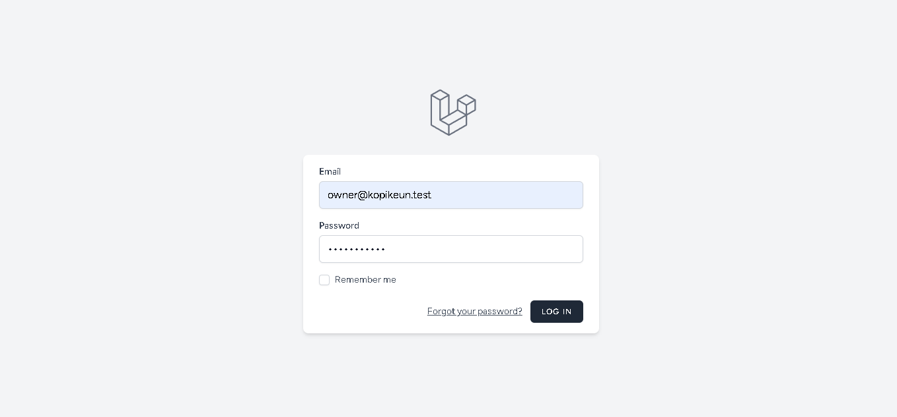
Gambar 4.30 Halaman Login
Setelah pengguna mengisi data login, ambar melakukan validasi terhadap username dan password. Apabila data yang dimasukkan sesuai dengan data pengguna yang terdaftar, pengguna dapat masuk ke dalam ambar dan mengakses fitur sesuai dengan hak aksesnya. Apabila data tidak sesuai, ambar menampilkan pesan kesalahan dan pengguna tetap berada pada halaman login.

      - Antarmuka Dashboard
Dashboard merupakan halaman utama yang ditampilkan setelah pengguna berhasil masuk ke dalam ambar. Halaman ini digunakan untuk memberikan ambaran umum mengenai kondisi operasional dan keuangan KopiKeun pada periode tertentu. Pada bagian atas halaman terdapat informasi periode yang sedang ditampilkan, sedangkan bagian utama dashboard menampilkan ringkasan pendapatan, pengeluaran, keuntungan, dan jumlah produk yang masih aktif.
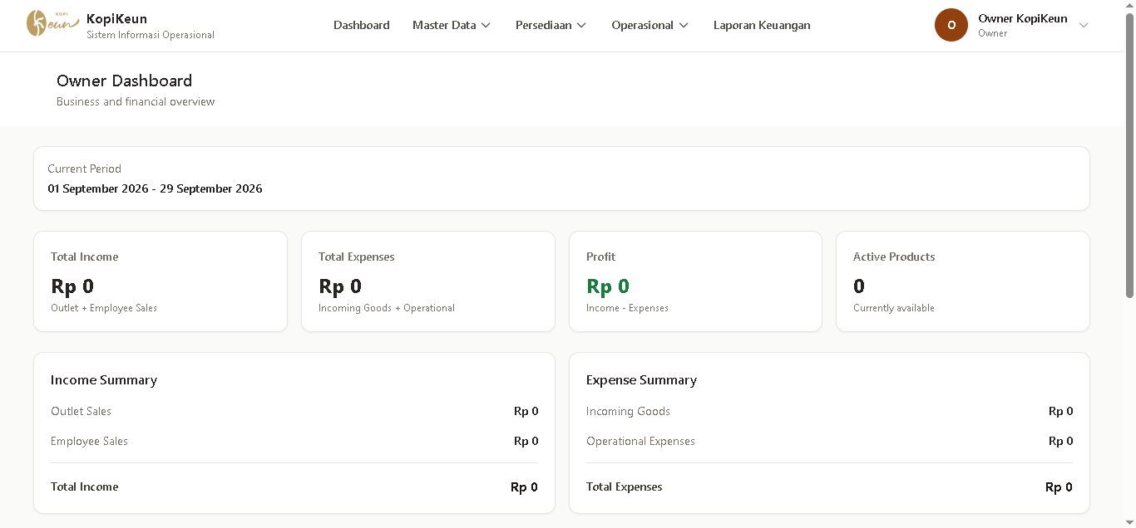
Gambar 5.31 Halaman Dashboard Owner
Pada dashboard terdapat beberapa informasi utama, yaitu Total Income yang menampilkan total pendapatan dari penjualan outlet dan penjualan kepada karyawan, Total Expenses yang menampilkan total pengeluaran dari barang masuk dan pengeluaran operasional, serta Profit yang menunjukkan selisih antara pendapatan dan pengeluaran. Selain itu, terdapat informasi Active Products yang menunjukkan jumlah produk yang sedang tersedia. Dashboard juga menyediakan bagian Income Summary dan Expense Summary untuk memberikan rincian pendapatan dan pengeluaran berdasarkan sumbernya. Informasi tersebut ditampilkan berdasarkan periode yang tercantum pada bagian Current Period sehingga pengguna dapat melihat ringkasan kondisi keuangan pada periode tertentu.

      - Antarmuka Pengelolaan Karyawan
Antarmuka pengelolaan karyawan digunakan oleh pengguna yang memiliki hak akses untuk mengelola data karyawan yang terdapat dalam ystem. Halaman ini menampilkan daftar karyawan beserta informasi nama, kode karyawan, nomor telepon, dan status karyawan. Pada halaman ini tersedia tombol Add Employee untuk menambahkan data karyawan baru, serta tombol Edit dan Delete pada setiap data karyawan untuk melakukan perubahan dan penghapusan data.
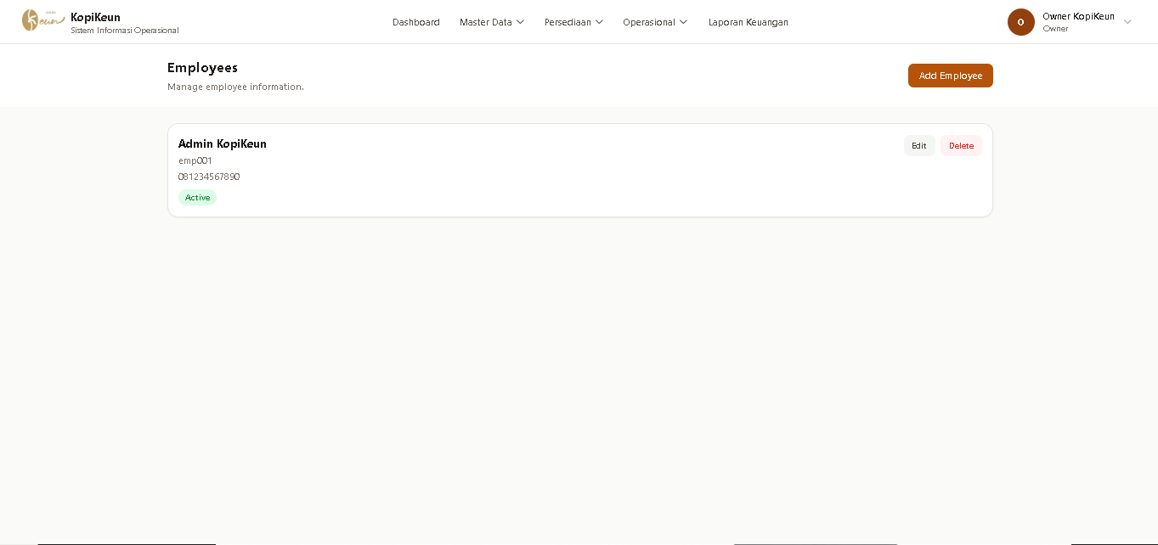
Gambar 4.32 Halaman Kelola Karyawan
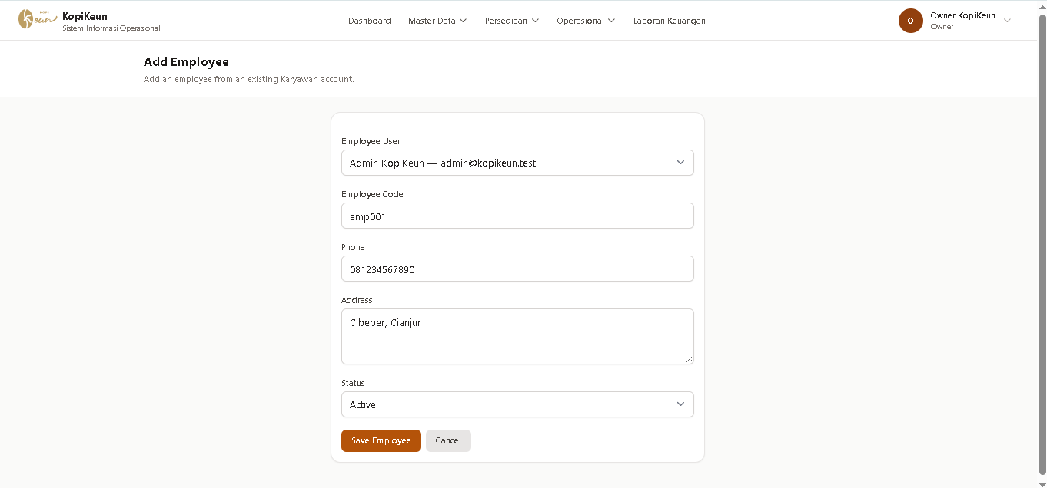
Gambar 4.33 Halaman Tambah Karyawan
Antarmuka ini memungkinkan pengguna untuk melakukan pengelolaan data karyawan secara terpusat. Data karyawan yang ditampilkan memiliki status yang menunjukkan kondisi karyawan, seperti Active, sehingga pengguna dapat mengetahui status karyawan yang tercatat dalam ystem.

      - Antarmuka Pengelolaan Produk
Antarmuka pengelolaan produk digunakan untuk mengelola data produk yang dijual oleh KopiKeun. Halaman ini menampilkan daftar produk beserta informasi nama produk, bahan dasar, harga, dan status produk. Pengguna dapat menambahkan produk baru melalui tombol Tambah, serta melakukan perubahan atau penghapusan data produk melalui tombol Ubah dan Hapus yang tersedia pada setiap data produk.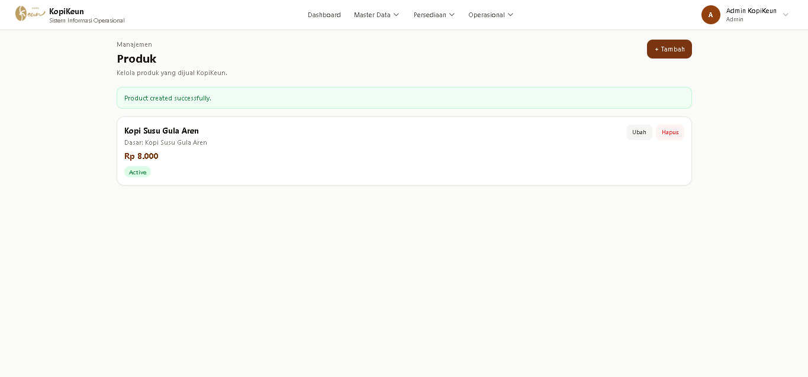
Gambar 4.34 Halaman Kelola Produk
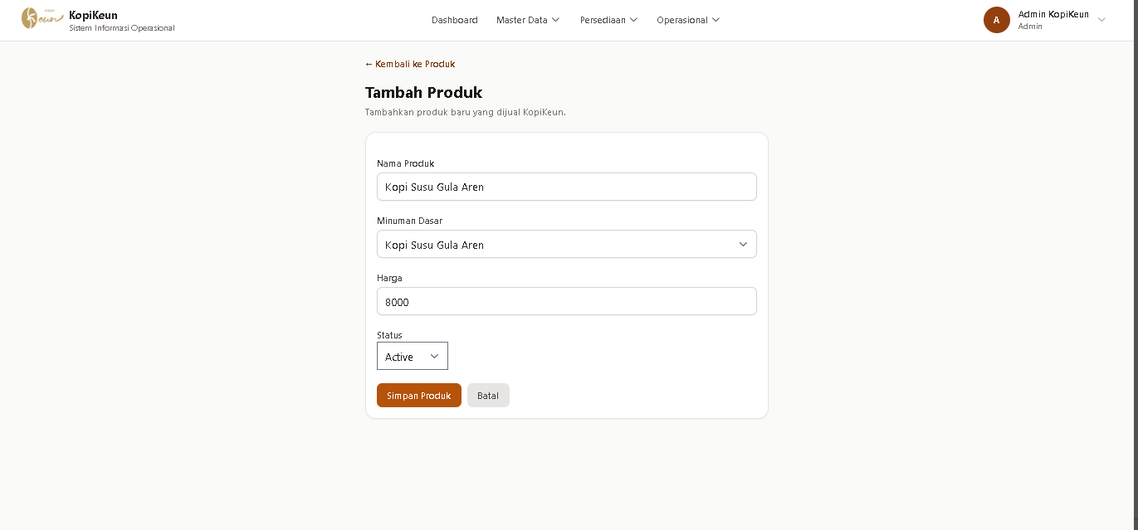
Gambar 4.35 Halaman Tambah Produk
Pada halaman ini, sistem juga menampilkan pemberitahuan ketika proses pengelolaan data berhasil dilakukan, seperti pemberitahuan “Product created successfully.”. Status produk ditampilkan untuk menunjukkan apakah produk tersebut masih aktif dan tersedia untuk digunakan dalam proses operasional sistem.

      - Antarmuka Manajemen Bahan Baku
Antarmuka pengelolaan bahan baku digunakan untuk menampilkan dan mengelola data bahan baku yang digunakan dalam operasional Kopi Keliling Kopikeun. Pada halaman ini, pengguna dapat melihat nama bahan baku, satuan, jumlah stok, batas minimum stok, serta status ketersediaan bahan baku. Sistem juga menyediakan tombol Add Raw Material untuk menambahkan bahan baku baru serta tombol Edit dan Delete untuk mengubah atau menghapus data bahan baku. Informasi status stok digunakan untuk membantu pengguna mengetahui kondisi ketersediaan bahan baku sehingga pengelolaan persediaan dapat dilakukan dengan lebih terstruktur.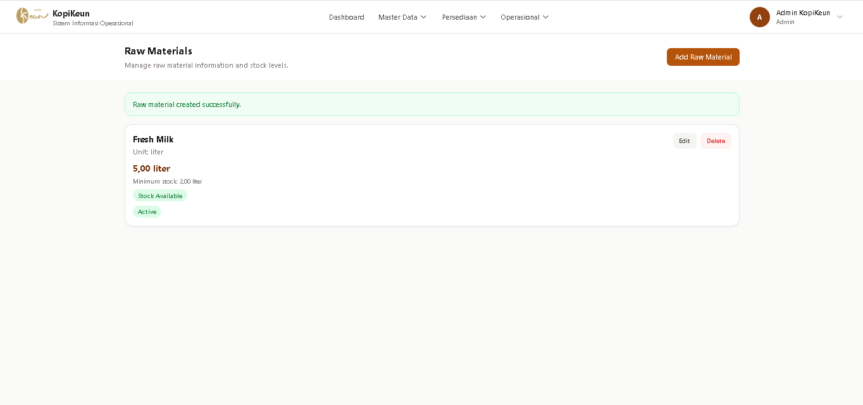
Gambar 4.36 Halaman Kelola Bahan Baku
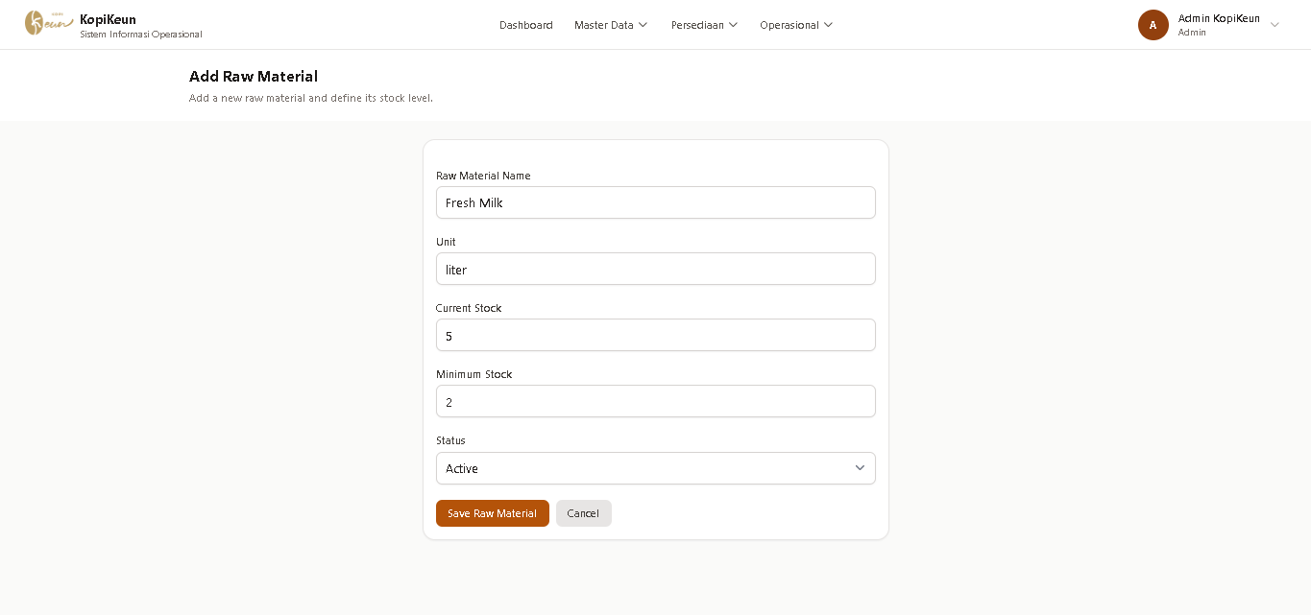
Gambar 4.37 Halaman Tambah Bahan Baku
      - Antarmuka Pencatatan Barang Masuk
Antarmuka pencatatan barang masuk digunakan untuk mengelola data bahan baku yang diterima dari supplier. Pada halaman ini, sistem menampilkan daftar barang masuk yang mencakup nama bahan baku, jumlah, harga satuan, total biaya, tanggal penerimaan, dan supplier. Pengguna dapat menambahkan data barang masuk melalui tombol Add Incoming Goods, serta melakukan perubahan atau penghapusan data melalui pilihan Edit dan Delete pada setiap data barang masuk.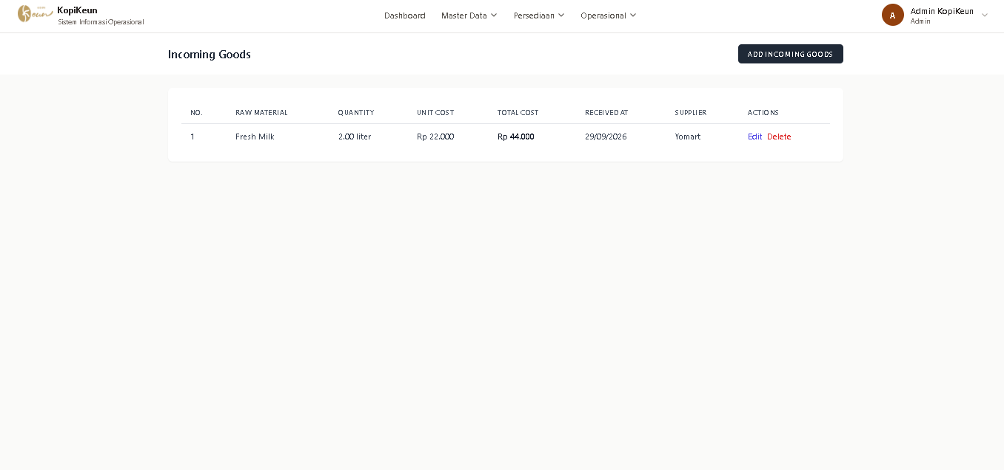
Gambar 4.38 Halaman Kelola Barang Masuk
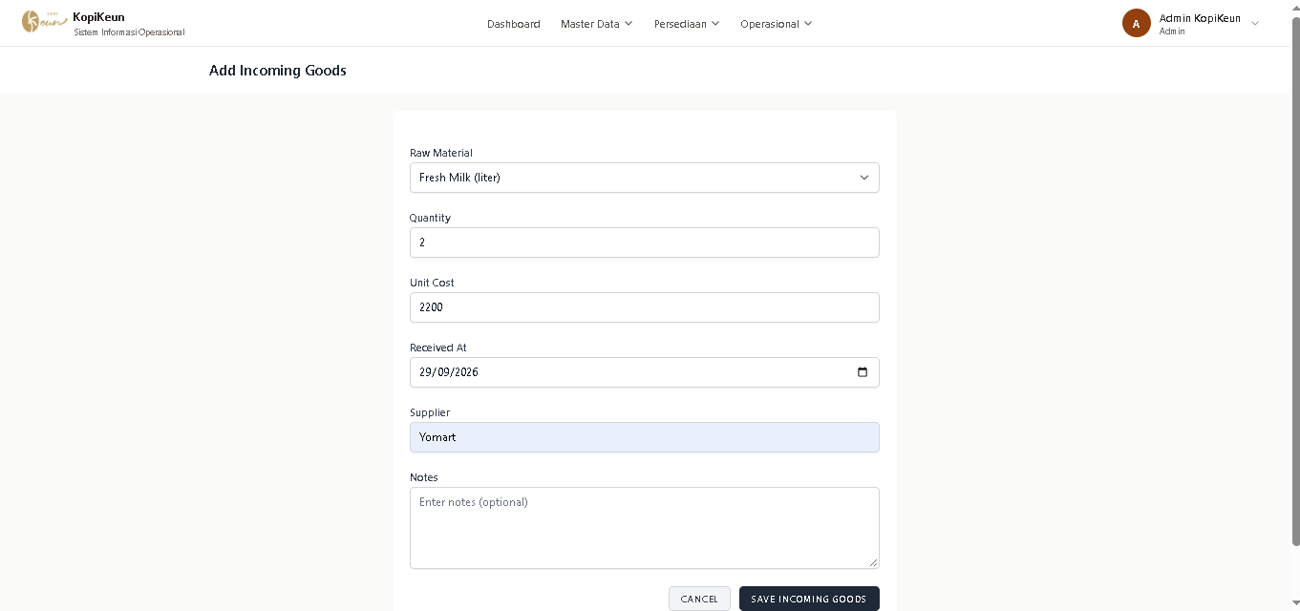
Gambar 4.39 Halaman Tambah Barang Masuk
Halaman ini membantu proses pencatatan penerimaan bahan baku sehingga setiap barang yang diterima dapat terdokumentasi dan digunakan sebagai bagian dari pengelolaan persediaan bahan baku.

      - Antarmuka Penyesuaian Stok
Antarmuka penyesuaian stok digunakan untuk mencatat dan mengelola riwayat penyesuaian stok bahan baku. Pada halaman ini, sistem menampilkan informasi bahan baku yang dilakukan penyesuaian, jumlah stok yang dicatat, serta tanggal pencatatan. Pengguna dapat menambahkan pencatatan stok melalui tombol Record Stock, serta melakukan perubahan atau penghapusan data melalui pilihan Edit dan Delete.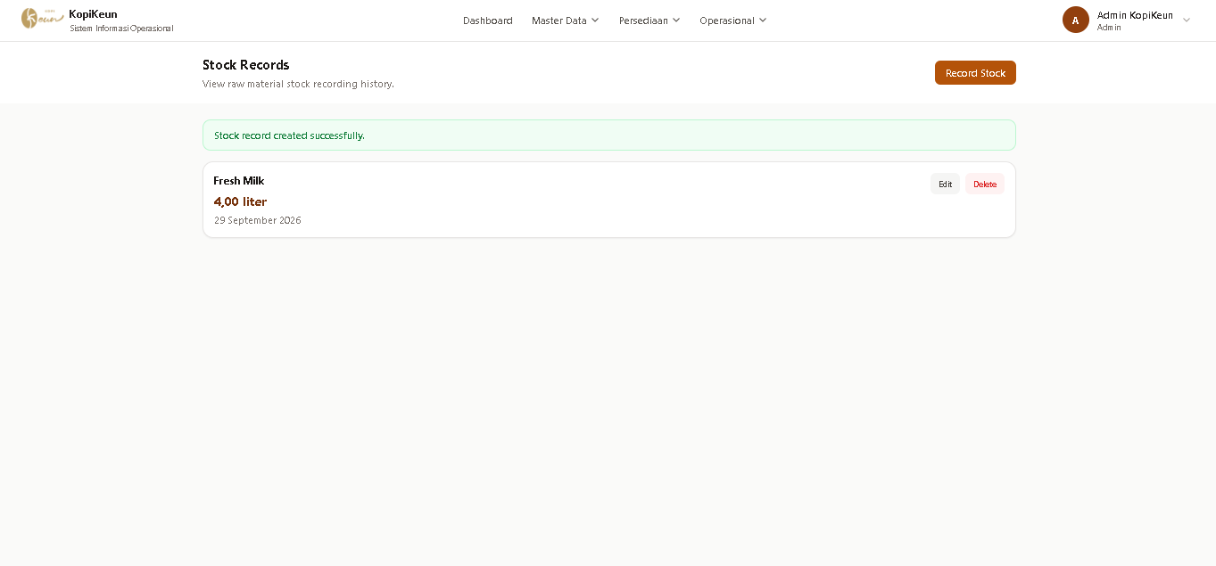
Gambar 4.40 Halaman Penyesuaian Stok
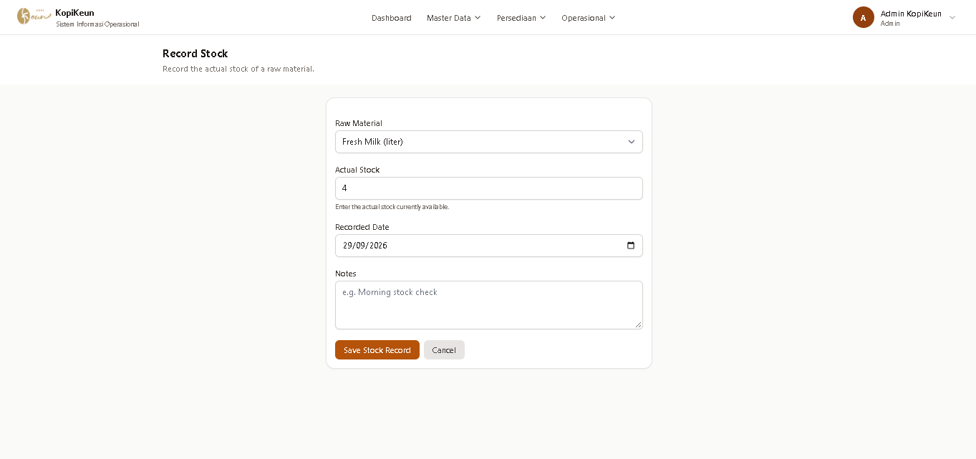
Gambar 4.41 Halaman Mencatat Penyesuaian Stok
Halaman ini membantu memastikan jumlah stok bahan baku yang tercatat dalam sistem dapat disesuaikan dengan kondisi stok berdasarkan hasil pengecekan.
      - Antarmuka Pengeluaran Operasional
Antarmuka pengeluaran operasional digunakan untuk mengelola data pengeluaran yang berkaitan dengan kegiatan operasional Kopi Keliling Kopikeun. Pada halaman ini, ystem menampilkan daftar pengeluaran yang mencakup jenis pengeluaran, jumlah biaya, tanggal pengeluaran, dan catatan. Pengguna dapat menambahkan data pengeluaran melalui tombol Add Expense, serta melakukan perubahan atau penghapusan data melalui pilihan Edit dan Delete pada setiap data pengeluaran.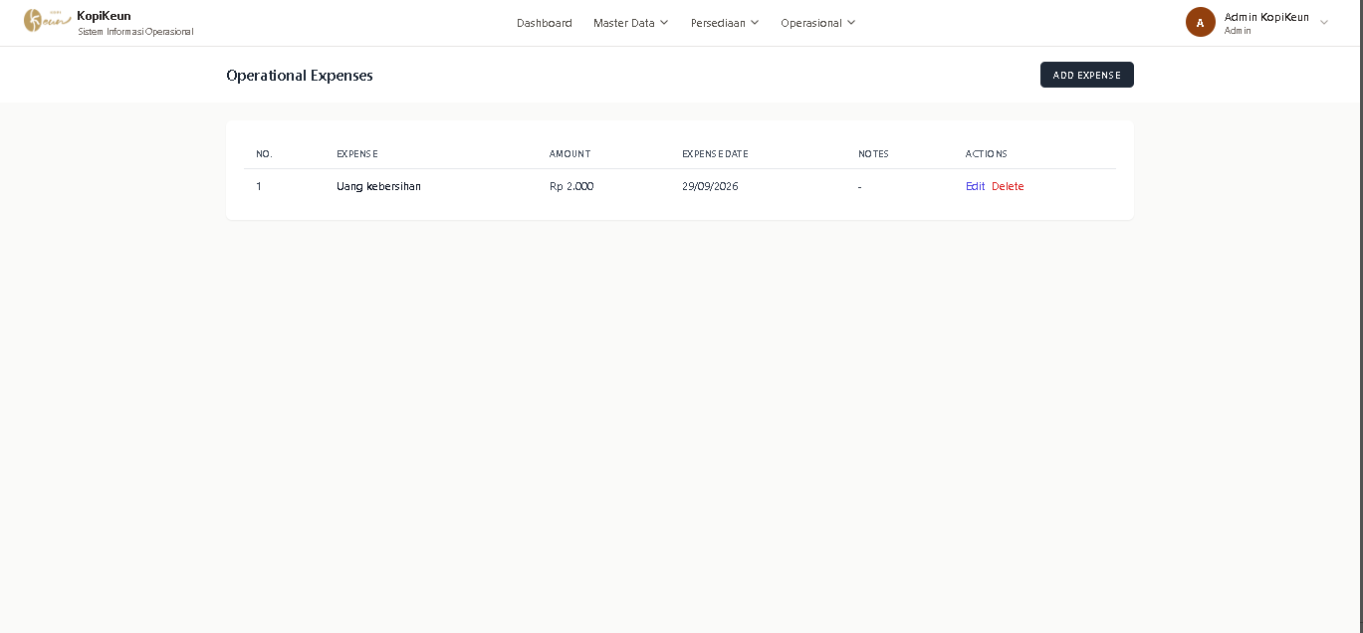
Gambar 4.42 Halaman Kelola Pengeluaran Operasional
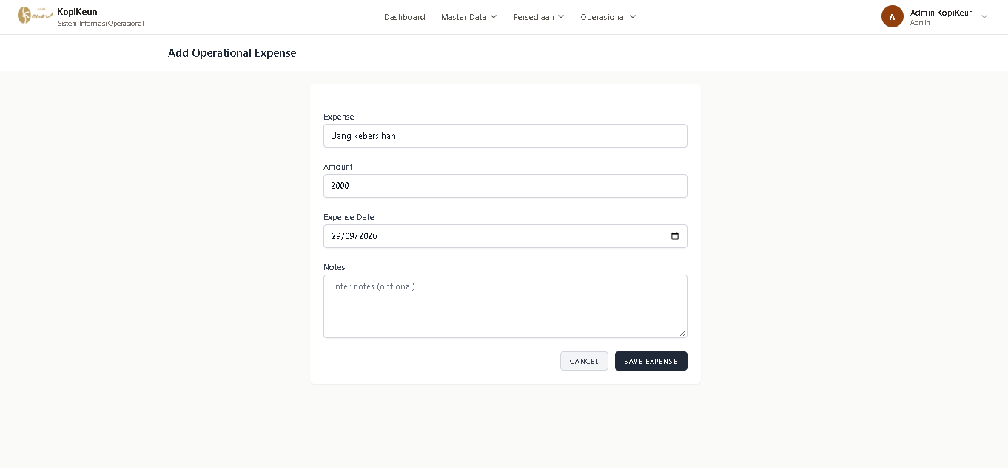
Gambar 4.43 Halaman Tambah Pengeluaran Operasional
Halaman ini membantu proses pencatatan pengeluaran operasional secara terstruktur sehingga data pengeluaran dapat digunakan sebagai bagian dari perhitungan laporan keuangan.

      - Antarmuka Transaksi Penjualan
Antarmuka transaksi penjualan digunakan untuk mengelola data transaksi penjualan produk pada Kopi Keliling Kopikeun. Pada halaman ini, sistem menampilkan daftar transaksi yang mencakup sumber penjualan, karyawan, tanggal penjualan, jumlah item, dan total transaksi. Pengguna dapat menambahkan transaksi baru melalui tombol Add Sale, serta melihat, mengubah, atau menghapus data transaksi melalui pilihan View, Edit, dan Delete pada setiap transaksi.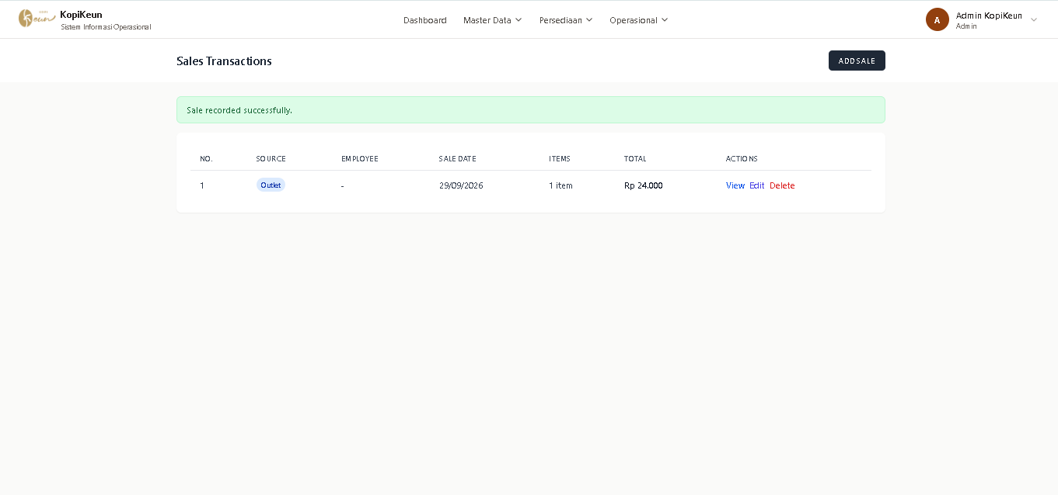
Gambar 4.44 Halaman Transaksi Penjualan
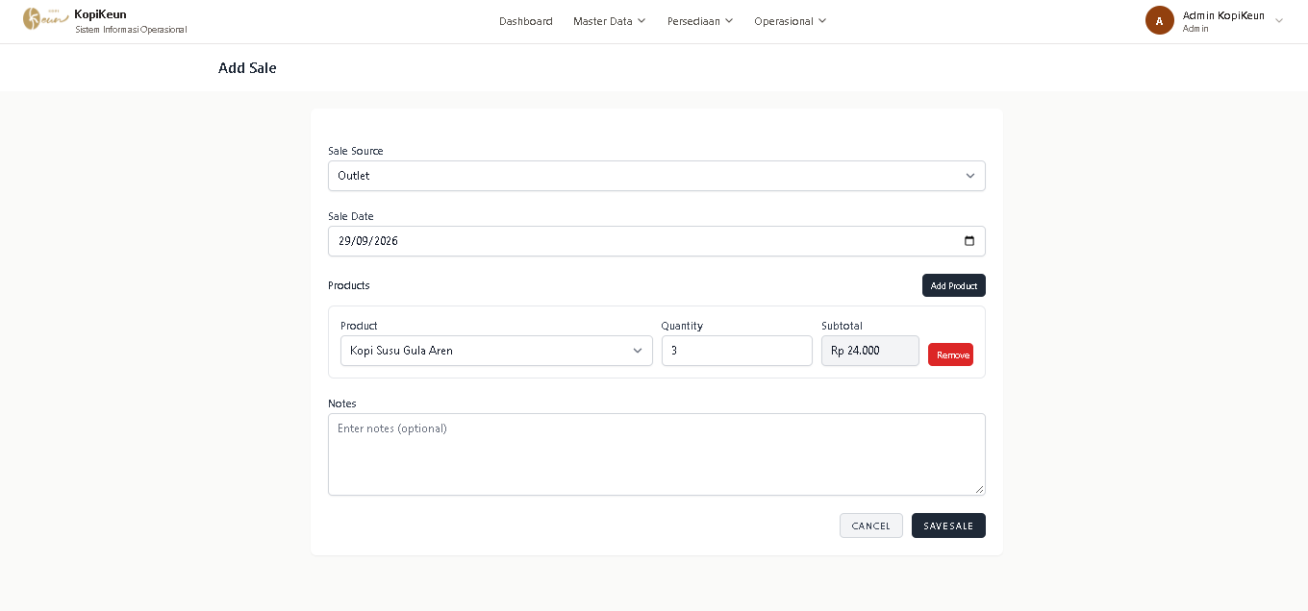
Gambar 4.45 Halaman Tambah Transaksi Penjualan
Halaman ini membantu proses pencatatan transaksi penjualan secara terstruktur sehingga data transaksi dapat digunakan dalam pengelolaan operasional dan perhitungan laporan keuangan.

      - Antarmuka Distribusi Produk
Antarmuka distribusi produk digunakan untuk mengelola pencatatan produk yang didistribusikan kepada karyawan Kopi Keliling Kopikeun. Pada halaman ini, sistem menampilkan informasi nama karyawan, tanggal distribusi, jumlah item, dan catatan. Pengguna dapat menambahkan data distribusi melalui tombol Add Distribution, serta melihat, mengubah, atau menghapus data distribusi melalui pilihan View, Edit, dan Delete pada setiap data distribusi.
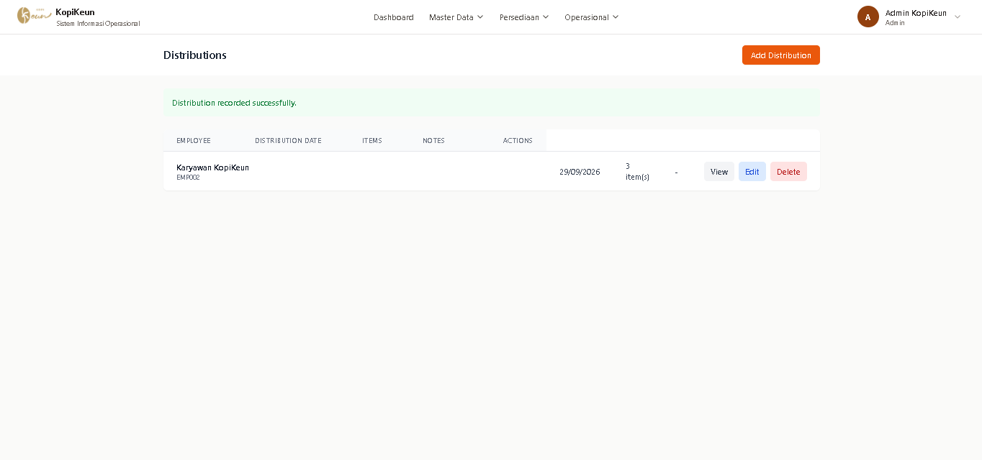
Gambar 4.46 Halaman Distribusi Produk
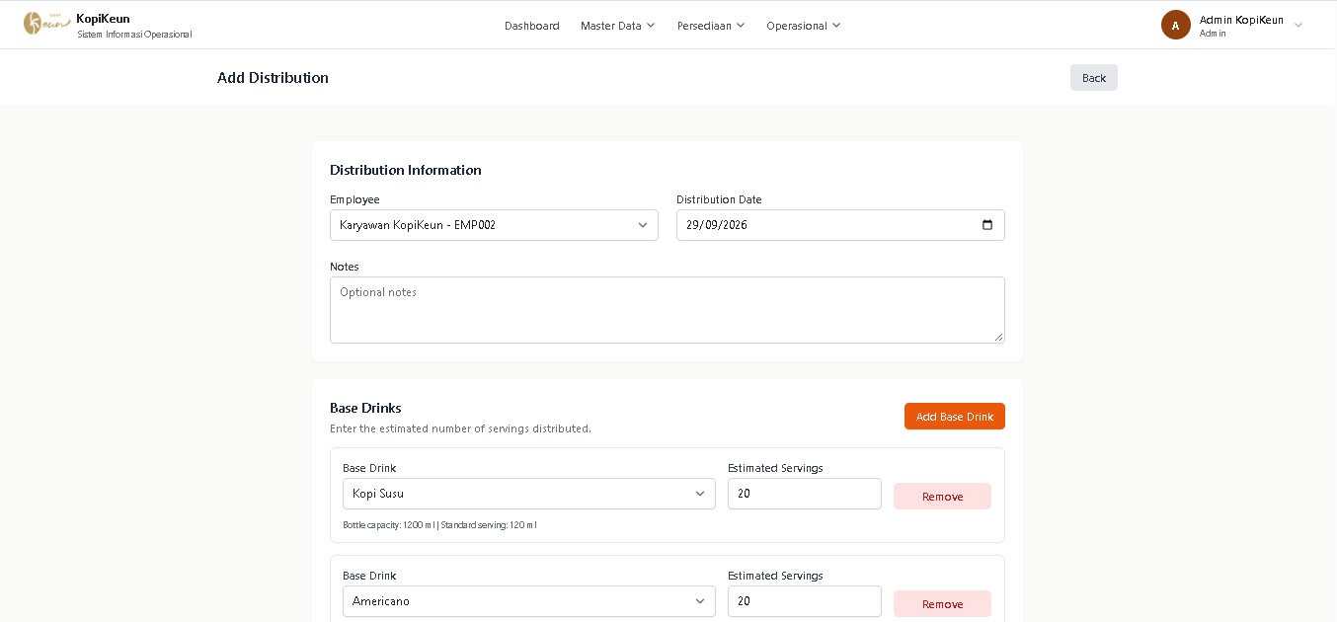
Gambar 4.47 Halaman Tambah Distribusi Produk
Halaman ini membantu pencatatan produk yang diberikan kepada karyawan secara terstruktur sehingga jumlah produk yang didistribusikan dapat digunakan dalam proses pencatatan operasional dan pengelolaan produk.

      - Antarmuka Pencatatan Sisa Produk
Antarmuka sisa produk digunakan untuk mencatat data produk yang masih tersisa setelah proses distribusi kepada karyawan. Pada halaman ini, sistem menampilkan tanggal, produk yang didistribusikan, jumlah sisa produk, dan catatan. Pengguna dapat menambahkan data sisa produk melalui tombol Add Remaining Product, serta melihat, mengubah, atau menghapus data melalui pilihan View, Edit, dan Delete pada setiap catatan sisa produk.
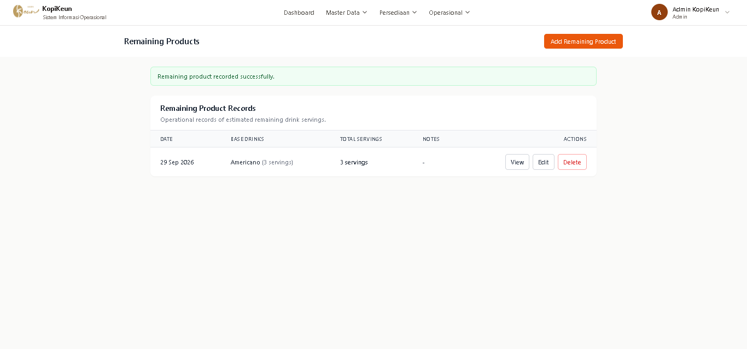
Gambar 4.48 Halaman Sisa Produk
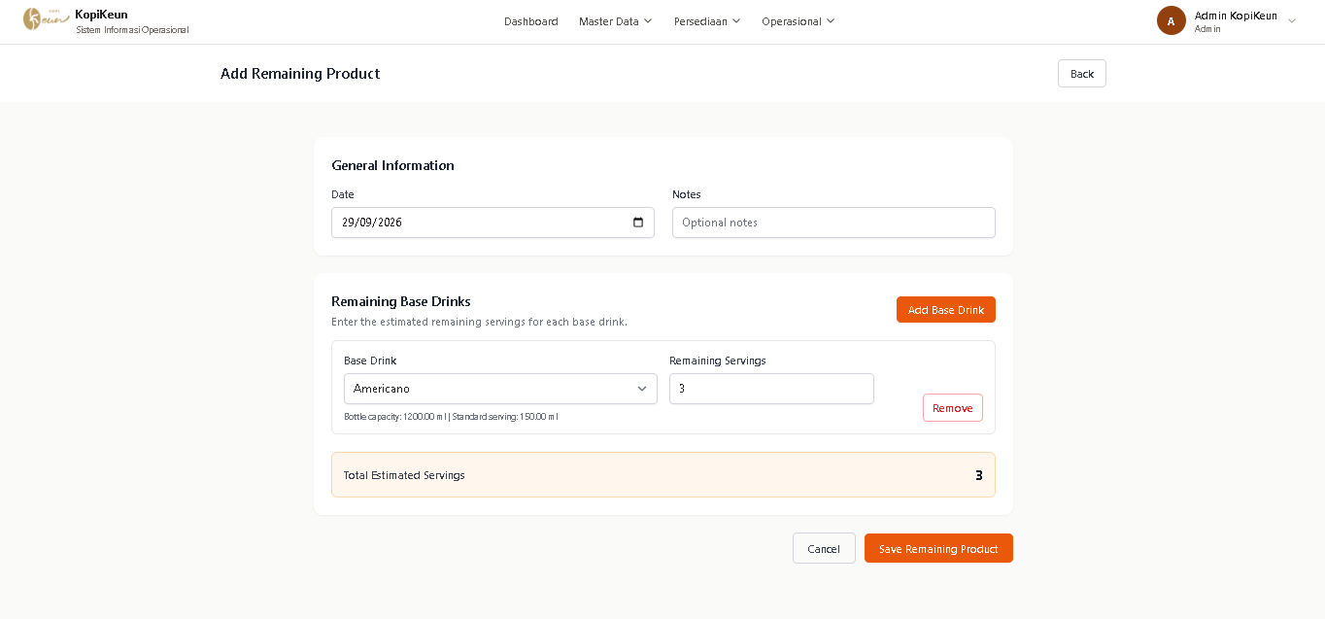
Gambar 4.49 Halaman Tambah Sisa Produk
Halaman ini membantu pencatatan jumlah produk yang masih tersisa setelah distribusi sehingga data produk dapat terdokumentasi dan digunakan sebagai bagian dari pengelolaan operasional Kopi Keliling Kopikeun.

      - Antarmuka Laporan Keuangan
Antarmuka laporan keuangan digunakan untuk menampilkan informasi keuangan Kopi Keliling Kopikeun berdasarkan periode tertentu. Pada halaman ini, pengguna dapat menentukan tanggal awal dan tanggal akhir laporan, kemudian memilih tombol Generate Report untuk menampilkan data keuangan sesuai periode yang dipilih. Sistem menampilkan ringkasan berupa total pemasukan, total pengeluaran, dan keuntungan.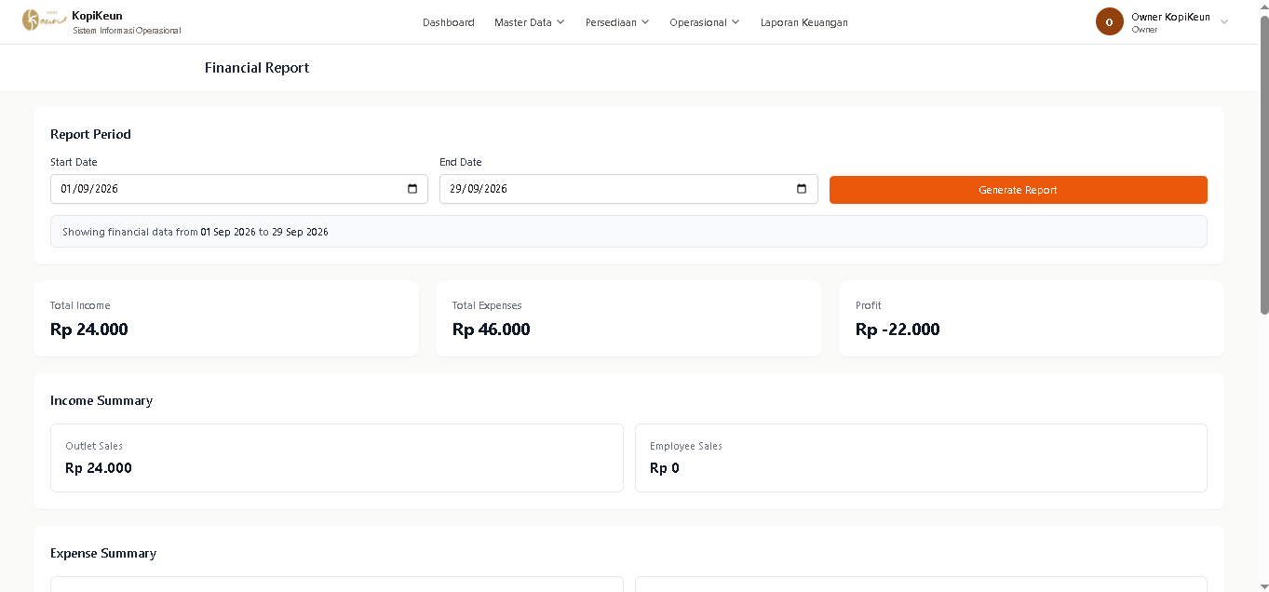
Gambar 4.50 Halaman Laporan Keuangan
Selain ringkasan keuangan, halaman ini menampilkan rincian pemasukan melalui Outlet Sales dan Employee Sales, serta rincian pengeluaran pada bagian Expense Summary. Dengan demikian, informasi dari transaksi penjualan dan pengeluaran dapat disajikan dalam satu laporan berdasarkan periode yang dipilih.

    - Pengujian Sistem
Pengujian sistem dilakukan untuk memastikan bahwa fungsi-fungsi yang telah dikembangkan pada sistem informasi pengelolaan operasional Kopi Keliling Kopikeun dapat berjalan sesuai dengan kebutuhan yang telah ditentukan. Pengujian dilakukan menggunakan metode Black Box Testing, yaitu dengan menguji fungsi sistem berdasarkan masukan yang diberikan dan keluaran yang dihasilkan tanpa melihat proses internal program.
Pengujian difokuskan pada fungsi utama yang terdapat dalam sistem, meliputi proses login, pengelolaan karyawan, pengelolaan produk, pengelolaan bahan baku, pencatatan barang masuk, penyesuaian stok, pencatatan pengeluaran operasional, transaksi penjualan, distribusi produk, pencatatan sisa produk, serta pembuatan laporan keuangan.

      - Skenario Pengujian
Skenario pengujian disusun berdasarkan fungsi utama yang terdapat pada sistem. Setiap fungsi diuji dengan memberikan masukan tertentu, kemudian hasil yang diperoleh dibandingkan dengan hasil yang diharapkan.
Table 4.9 Pengujian Sistem
No | Kode | Fitur yang Diuji | Skenario Pengujian | Hasil yang Diharapkan | Status Pengujian
1 | TC-01 | Login | Memasukkan username dan password yang valid | Sistem berhasil melakukan login dan mengarahkan pengguna ke halaman sesuai hak akses. | Valid
2 | TC-02 | Login | Memasukkan username atau password yang tidak valid | Sistem menolak proses login dan menampilkan pesan kesalahan. | Valid
3 | TC-03 | Login | Membiarkan kolom username atau password kosong | Sistem menampilkan validasi bahwa kolom wajib diisi. | Valid
4 | TC-04 | Dashboard | Membuka halaman dashboard setelah berhasil login | Sistem menampilkan ringkasan informasi sesuai dengan hak akses pengguna. | Valid
5 | TC-05 | Kelola Karyawan | Menambahkan data karyawan dengan data yang valid | Data karyawan berhasil disimpan dan ditampilkan pada daftar karyawan. | Valid
6 | TC-06 | Kelola Karyawan | Mengubah data karyawan yang telah tersimpan | Sistem berhasil memperbarui data karyawan sesuai perubahan yang dilakukan. | Valid
7 | TC-07 | Kelola Karyawan | Menghapus data karyawan yang dapat dihapus | Sistem berhasil menghapus data karyawan sesuai aturan yang berlaku. | Valid
8 | TC-08 | Kelola Produk | Menambahkan produk dengan data yang valid | Data produk berhasil disimpan dan ditampilkan pada daftar produk. | Valid
9 | TC-09 | Kelola Produk | Mengubah data produk yang telah tersimpan | Sistem berhasil memperbarui data produk. | Valid
10 | TC-10 | Kelola Produk | Menghapus produk yang tidak digunakan dalam transaksi | Sistem berhasil menghapus produk sesuai aturan sistem. | Valid
11 | TC-11 | Stok Bahan Baku | Menambahkan data bahan baku dengan data yang valid | Data bahan baku berhasil disimpan dan ditampilkan pada daftar bahan baku. | Valid
12 | TC-12 | Stok Bahan Baku | Memperbarui jumlah stok bahan baku | Sistem berhasil menyimpan perubahan jumlah stok bahan baku. | Valid
13 | TC-13 | Barang Masuk | Mencatat barang masuk dengan jumlah dan harga pembelian yang valid | Sistem menyimpan data barang masuk dan memperbarui stok bahan baku terkait. | Valid
14 | TC-14 | Barang Masuk | Memasukkan data barang masuk dengan kolom wajib yang kosong | Sistem menampilkan validasi dan tidak menyimpan data yang tidak valid. | Valid
15 | TC-15 | Pengeluaran Operasional | Mencatat pengeluaran dengan data yang valid | Sistem berhasil menyimpan data pengeluaran operasional. | Valid
16 | TC-16 | Transaksi Penjualan | Mencatat transaksi dengan produk dan jumlah yang valid | Sistem menghitung total transaksi dan menyimpan data penjualan. | Valid
17 | TC-17 | Transaksi Penjualan | Memasukkan jumlah produk yang tidak valid | Sistem menolak input yang tidak sesuai dengan aturan validasi. | Valid
18 | TC-18 | Riwayat Penjualan | Membuka halaman riwayat penjualan | Sistem menampilkan daftar transaksi penjualan yang telah tercatat. | Valid
19 | TC-19 | Distribusi Produk | Mencatat distribusi produk kepada karyawan dengan data yang valid | Sistem menyimpan data distribusi dan memperbarui stok minuman dasar sesuai jumlah yang didistribusikan. | Valid
20 | TC-20 | Sisa Produk | Mencatat sisa produk yang dikembalikan setelah penjualan | Sistem menyimpan data sisa produk dan memperbarui stok minuman dasar sesuai jumlah pengembalian. | Valid
21 | TC-21 | Laporan Keuangan | Membuka laporan keuangan berdasarkan periode tertentu | Sistem menampilkan pendapatan, pengeluaran, dan laba berdasarkan data yang tercatat pada periode tersebut. | Valid
22 | TC-22 | Analitik Penjualan | Membuka halaman analitik penjualan | Sistem menampilkan informasi analitik penjualan berdasarkan data yang tersedia. | Valid
23 | TC-23 | Hak Akses | Pengguna mencoba membuka fitur yang tidak diizinkan untuk perannya | Sistem menolak akses ke fitur yang tidak diizinkan. | Valid

BAB V
KESIMPULAN DAN SARAN

Kesimpulan
Berdasarkan kegiatan Kerja Praktik yang telah dilaksanakan pada UMKM Kopi Keliling Kopikeun, dapat disimpulkan bahwa pengembangan sistem informasi operasional berbasis web merupakan salah satu upaya untuk mendukung digitalisasi proses pengelolaan usaha. Sistem ini dikembangkan untuk membantu mengatasi permasalahan pencatatan operasional yang sebelumnya masih dilakukan secara manual, sehingga data dapat dikelola secara lebih terstruktur dan terpusat.
Adapun kesimpulan dari pelaksanaan Kerja Praktik ini adalah sebagai berikut:
- Sistem informasi operasional berbasis web berhasil dikembangkan sesuai dengan kebutuhan operasional Kopi Keliling Kopikeun. Sistem mencakup pengelolaan data produk dan karyawan, pencatatan stok bahan baku, pencatatan barang masuk, pengeluaran operasional, transaksi penjualan, distribusi produk kepada karyawan, pencatatan sisa produk, serta penyajian laporan keuangan.
- Sistem membantu proses pencatatan dan pengelolaan data operasional menjadi lebih terstruktur. Data yang berkaitan dengan aktivitas operasional dapat disimpan dan dikelola melalui sistem, sehingga dapat mengurangi ketergantungan pada pencatatan manual serta mempermudah pengguna dalam mencari dan memantau data yang diperlukan.
- Sistem mendukung pengelolaan persediaan dan distribusi produk. Pencatatan barang masuk, distribusi produk kepada karyawan, dan sisa produk dapat digunakan untuk membantu pemantauan pergerakan persediaan. Dengan demikian, informasi mengenai persediaan dapat dikelola secara lebih sistematis sesuai dengan aktivitas yang dicatat oleh pengguna.
- Sistem menyediakan informasi penjualan dan keuangan untuk mendukung pemantauan usaha. Data transaksi penjualan dan pengeluaran operasional dapat digunakan dalam penyusunan laporan keuangan. Informasi tersebut membantu pemilik usaha memperoleh gambaran mengenai pemasukan, pengeluaran, dan keuntungan berdasarkan data yang tercatat dalam sistem.
- Pengembangan sistem memberikan pengalaman penerapan ilmu di bidang Informatika. Kegiatan Kerja Praktik meliputi analisis kebutuhan, perancangan proses dan basis data, perancangan antarmuka, implementasi aplikasi berbasis web, serta pengujian sistem. Kegiatan tersebut memberikan pengalaman dalam menerapkan konsep pengembangan perangkat lunak untuk menyelesaikan permasalahan operasional pada lingkungan usaha.
Secara keseluruhan, sistem informasi operasional yang dikembangkan diharapkan dapat mendukung peningkatan efektivitas pengelolaan operasional Kopi Keliling Kopikeun. Sistem ini berperan sebagai sarana untuk membantu pencatatan, pengelolaan, dan penyajian informasi, sedangkan ketepatan informasi yang dihasilkan tetap bergantung pada kelengkapan dan ketelitian data yang dimasukkan oleh pengguna.

Saran
Berdasarkan hasil pengembangan sistem informasi operasional berbasis web pada Kopi Keliling Kopikeun, terdapat beberapa saran yang dapat dipertimbangkan untuk penggunaan dan pengembangan sistem pada masa mendatang, yaitu sebagai berikut:
- Peningkatan konsistensi penggunaan sistem. Pemilik dan karyawan diharapkan dapat menggunakan sistem secara konsisten dalam mencatat transaksi penjualan, barang masuk, pengeluaran operasional, distribusi produk, dan sisa produk. Pencatatan yang dilakukan secara rutin dan tepat waktu diperlukan agar informasi yang tersimpan tetap sesuai dengan kondisi operasional sebenarnya.
- Pemeliharaan dan evaluasi sistem secara berkala. Sistem perlu dievaluasi secara berkala untuk mengidentifikasi kesalahan, menyesuaikan fungsi dengan kebutuhan pengguna, serta memastikan fitur yang tersedia tetap dapat digunakan dengan baik. Pemeliharaan juga diperlukan ketika terjadi perubahan proses bisnis atau kebutuhan operasional usaha.
- Pengembangan fitur pemantauan persediaan. Sistem dapat dikembangkan lebih lanjut dengan menambahkan notifikasi stok minimum, riwayat pergerakan persediaan yang lebih terperinci, serta mekanisme pemeriksaan kesesuaian antara stok yang tercatat dan stok fisik. Pengembangan ini diharapkan dapat membantu pengguna memantau ketersediaan bahan baku dan produk secara lebih efektif.
- Pengembangan laporan dan analisis operasional. Sistem dapat ditingkatkan dengan menyediakan penyajian laporan berdasarkan periode tertentu, analisis tren penjualan, perbandingan penjualan antarpegawai atau wilayah, serta ringkasan produk yang paling banyak terjual. Informasi tersebut dapat menjadi bahan pertimbangan bagi pemilik dalam mengevaluasi kegiatan operasional dan menentukan keputusan usaha.
- Peningkatan keamanan dan pengelolaan data. Pengelolaan hak akses pengguna perlu dipertahankan sesuai dengan tanggung jawab masing-masing. Selain itu, pencadangan basis data secara berkala perlu dilakukan untuk mengurangi risiko kehilangan data akibat gangguan teknis atau kesalahan pengoperasian.
- Pengujian lanjutan berdasarkan penggunaan nyata. Pengujian sistem perlu dilakukan secara berkala dengan melibatkan pengguna yang menjalankan aktivitas operasional sehari-hari. Hasil pengujian tersebut dapat digunakan untuk menemukan kekurangan sistem, memperbaiki fungsi yang belum sesuai, dan menentukan prioritas pengembangan berikutnya.
Dengan adanya penerapan dan pengembangan secara berkelanjutan, sistem informasi operasional ini diharapkan dapat memberikan manfaat yang lebih optimal bagi Kopi Keliling Kopikeun dalam mendukung pencatatan, pemantauan, dan pengelolaan kegiatan usaha.

DAFTAR PUSTAKA

Amalia, A., Putri Hamidah, S. W., & Kristanto, T. (2021). Pengujian Black Box Menggunakan Teknik Equivalence Partitions Pada Aplikasi E-Learning Berbasis Web. Building of Informatics, Technology and Science (BITS), 3(3), 269–274. https://doi.org/10.47065/bits.v3i3.1062
Baraka, F., Nur Iffadah, Y., Maula Gholib, A., Sugiarti, Y., Syarif Hidayatullah, U., Ir Juanda No, J. H., & Kota Tangerang Selatan, C. (2024). Penggunaan Metode Design Thinking Dalam Perancangan Interface User : Literature Review The Use Of Design Thinking Methods In User Interface Design: A Literature Review. Jurnal Ilmiah Informatika Dan Komputer, 1(1).
Dwi Wijaya, Y., & Wardah Astuti, M. (2021). PENGUJIAN BLACKBOX SISTEM INFORMASI PENILAIAN KINERJA KARYAWAN PT INKA (PERSERO) BERBASIS EQUIVALENCE PARTITIONS BLACKBOX TESTING OF PT INKA (PERSERO) EMPLOYEE PERFORMANCE ASSESSMENT INFORMATION SYSTEM BASED ON EQUIVALENCE PARTITIONS. Jurnal Digital Teknologi Informasi, 4.
Firdani, E. F., Hanif, I. F., Muhammad Febriansyah, & Widsono, M. Y. (2024). Implementation of Website-Based UI UX Using the Design Thinking Method: Case Study at PT Jesinra Makmur Group. Journal of Advances in Information and Industrial Technology, 6(1), 73–82. https://doi.org/10.52435/jaiit.v6i1.586
Homaidi, A., Lidimilah, L. F., Yunita, I., Saleh, T., Prasetyo, D., & Fatah, Z. (2022). IMPLEMENTASI BUSINESS PROCESS MODELLING NOTATION UNTUK PEMODELAN PROSES BISNIS LP2M PERGURUAN TINGGI XYZ IMPLEMENTATION OF BUSINESS PROCESS MODELLING NOTATION FOR BUSINESS PROCESS MODELING IN LP2M XYZ HIGHER EDUCATION. 11(1).
Ilham, W., Priambodo, J., Fauzi, A. I., & Muzaki, A. I. (2026). LOGIC : Jurnal Ilmu Komputer dan Pendidikan Rancang Bangun Sistem Informasi Perangkat IT Berbasis Web Sebagai Media Company Profile Di PT. Sentral Data Cemerlang Menggunakan Framework Laravel. https://journal.mediapublikasi.id/index.php/logic
Kalsum Siregar, U., Arbaim Sitakar, T., Haramain, S., Nur Salamah Lubis, Z., Nadhirah, U., & Sains dan Teknologi, F. (2024). Pengembangan database Management system menggunakan My SQL (Vol. 1, Number 1).
Maulana, R., Farid, M., & Haryono, W. (2023). OKTAL : Jurnal Ilmu Komputer dan Science PERANCANGAN SISTEM INFORMASI PADA PT. PRASTY MITRA SOLUSINDO BERBASIS WEB. https://journal.mediapublikasi.id/index.php/oktal
Mela Sari, N., & Sunardi, D. (2025). Website Paud Al-Muchlis Kelurahan Tanjung Jaya Menggunakan Framework Codeigniter. Jurnal Komputer, Informasi Dan Teknologi, 5(2), 1–14. https://doi.org/10.53697/jkomitek.v5i2.3826
Miftahuljannah, V., & Suharso, A. (2023). PENGIMPLEMENTASIAN BERBAGAI WEB BERDASARKAN KEBUTUHAN PENGGUNA DENGAN MENGGUNAKAN METODE SYSTEMATIC LITERATURE REVIEW. INFOTECH Journal, 9(2), 401–405. https://doi.org/10.31949/infotech.v9i2.6341
Minasa, S., Sya’bandyah, F., Abdul Muhaemin, M. N., & Juliandani, B. (2024). SISTEM INFORMASI PENGELOLAAN INVENTARIS UMKM BERBASIS WEB DENGAN PENDEKATAN AGILE. Infotronik : Jurnal Teknologi Informasi Dan Elektronika, 9(2), 104–112. https://doi.org/10.32897/infotronik.2024.9.2.3783
Object Management Group. (2005). Unified Modeling Language: Superstructure version 2.0 formal/05-07-04. https://www.omg.org/spec/UML/2.0
Penulis, T., Permata Putri, M., Nadeak, E., Rahmi, N., Rini, A., Novita Sari, D., Kusmiati, H., & Almaheri Adhi Pratama, R. (2023). SISTEM MANAJEMEN BASIS DATA MENGGUNAKAN MySQL. www.freepik.com
Pulungan, S. M., Febrianti, R., Lestari, T., Gurning, N., & Fitriana, N. (2023). Analisis Teknik Entity-Relationship Diagram Dalam Perancangan Database. Februari, 02(1), 98–102. https://doi.org/10.47233/jemb.v2i1.533
Rosa, A. S., & Shalahuddin, M. (2018). Rekayasa Perangkat Lunak Terstruktur dan Berorientasi Objek (Edisi revisi). Informatika.
Ryan Pratamansyah, S. (2024). Transformasi Digital dan Pertumbuhan UMKM: Analisis Dampak Teknologi pada Kinerja Usaha Kecil dan Menengah di Indonesia (Vol. 2, Number 2). https://economics.pubmedia.id/index.php/jampk

